BACHELORPROEF
“Het is maar hoofdpijn”

Psycho-educatief materiaal over migraine doorgelicht in functie van de kennisverruiming
van de sociale omgeving van migrainepatiënten.


Bachelor | Toegepaste psychologie
Academiejaar | 2017 - 2018
Student | Elisa Keirsebilck
Begeleider | Miet Craeynest

BACHELORPROEF
“Het is maar hoofdpijn”
Psycho-educatief materiaal over migraine doorgelicht in functie van de kennisverruiming
van de sociale omgeving van migrainepatiënten.

Bachelor | Toegepaste psychologie
Academiejaar | 2017 - 2018
Student | Elisa Keirsebilck
Begeleider | Miet Craeynest

Dankwoord
Via deze wijze wil ik graag enkele personen bedanken die er mee hebben voor gezorgd dat ik er in geslaagd ben om dit werkstuk tot een goed einde te brengen.
Eerst wil ik mijn begeleidster mvr. Miet Craeynest bedanken voor het eindeloze geduld en de ontelbare peptalks. Doorheen het hele proces van deze proef, die niet steeds even vlot verliep, bleef zij geloven in mijn capaciteiten om te slagen voor deze paper. Dankzij haar motiverende woorden en opbouwende feedback geraakte ik telkens opnieuw een stukje dichter bij het eindresultaat.
Verder bedank ik de tien respondenten voor hun deelname aan dit onderzoek en hun bereidwilligheid. Zonder hun was het niet mogelijk geweest om dit werkstuk tot stand te brengen.
Bedankt ook aan mijn partner Isabelle voor de onvoorwaardelijke steun en hulp die zij mij gegeven heeft tijdens de laatste maanden van dit proces. Maar ook voor het begrip voor mijn migraine en de oppeppende woorden na een aanval.
Niet te vergeten zijn natuurlijk mijn ouders. Hun wil ik voornamelijk bedanken voor de kansen die ze mij gegeven hebben om deze bachelorproef tot het behalen van mijn diploma af te ronden. Doorheen de jaren heb ik het soms hard te verduren gehad waarbij ik geworsteld heb met het voltooien van de opleiding. Desondanks waren ook zij overtuigd van mijn competenties waarbij ze me de kans gaven om mijn diploma op mijn eigen tempo te behalen. Dank je wel, Ann en Joost, om het volbrengen van deze paper en daarbij het behalen van mijn diploma mogelijk te maken.

Inhoudsopgave
Dankwoord 3
Inhoudsopgave 4
Abstract 7
Krantenartikel 8
Inleiding 9
1. Algemene situering 9
2. Literatuurstudie 12
2.1. Migraine 12
2.1.1. De fasen van een migraineaanval 12
2.1.2. De diagnose 14
2.1.3. Prevalentie en impact van migraine 16
2.1.4. Comorbiditeit 17
2.1.5. Bio-psycho-sociaal model 18
2.1.5.1. Predisponerende factoren 19
2.1.5.1.1. Cognities en coping 20
2.1.5.2 Uitlokkende factoren 22
2.1.5.3. Instandhoudende factoren 24
2.1.6. Evidence-based behandelingen 24
2.2. Psycho-educatie 27
2.2.1. Conceptualisatie 27
2.2.2. Belang van psycho-educatie bij migraine 29
2.2.3. Belang van psycho-educatie bij de sociale omgeving 30
2.2.3.1. Onbegrip bij de sociale omgeving 31
3. Conclusie van de literatuurstudie 34
3.1. Onderzoeksdoel- en vragen 34
Methode 36
1. Algemeen 36
2. Analyse-eenheden en deelnemers 36
2.1. Deskresearch 36
2.2. Semi-gestructureerd interview 36
3. Meetinstrumenten en apparatuur 37
3.1. Deskresearch 37
3.2. Semi-gestructureerd interview 37
4. Procedure 39
5. Analyses 40
5.1. Deskresearch 40
5.2. Semi-gestructureerd interview 41
Resultaten 44
1. Deskresearch 44
2. Semi-gestructureerd interview 45
2.1. Resultaten Tabel A: Ervaring deelnemers 45
2.1.1. Psycho-educatie bij migrainepatiënten 46
A. De informatie van de behandelaar 47
B. Onwetendheid van de behandelaar 48
C. Ervaring 48
D. Het internet 49
2.1.2. (On)begrip bij de sociale omgeving van migrainepatiënten 49
A. De dichte sociale omgeving 50
B. Begrip door zien ervaring deelnemer 51
C. De verre sociale omgeving 52
D. Onwetendheid bij de sociale omgeving 52
2.2. Resultaten Tabel B: Bevraging psycho-educatief materiaal 53
2.2.1. Websites 53
A. Website 2 54
B. Website 3 55
C. Website 1 56
D. Website 4 58
E. Dubbele keuzes deelnemers 58
2.2.2. Brochures 59
A. Brochure 2 59
B. Brochure 3 60
C. Brochure 1 60
D. Dubbele keuzes deelnemers 61
2.2.3. Filmpjes 61
A. Filmpje 1 62
B. Filmpje 2 63
C. Dubbele keuzes deelnemers 64
2.2.3. Resultaten algemene bevraging 65
Discussie 67
1. De belangrijkste resultaten 67
2. Kritische bedenkingen 71
3. Beroepsproduct 72
4. Conclusie 73
Literatuurlijst 74
Bijlagen 77
Bijlage 1: Diagnostische criteria migraine 77
Bijlage 2: Parameters Psycho-educatief materiaal 78
Bijlage 3: Vragenlijst ter voorbereiding van het interview 83
Bijlage 4: Vragenprotocol interview 86
Bijlage 5: Overzicht Psycho-educatief materiaal 88
Bijlage 6: Formele beschrijving 91
Bijlage 7: Begeleidende brief 92
Bijlage 8: Informed consent 95
Bijlage 9: Criteria websites 96
Bijlage 10: Criteria brochures 97
Bijlage 11: Criteria beeldmateriaal 98
Bijlage 12: Flowcharts websites, brochures en beeldmateriaal 99
Bijlage 13: Analyses 102
Bijlage 14: Toestemmingsformulier Dspace 112
Bijlage 15: Het beroepsproduct 113

Abstract
Migraine is een veel voorkomende, terugkerende en invaliderende hoofdpijnaandoening. Ondanks het feit dat migraine een grote impact heeft op het dagelijks leven van de patiënt, wordt de ziekte vaak geminimaliseerd door de omgeving (Boon, n.d.). Daarbij komt het feit dat zowel de migrainepatiënt als zijn sociale omgeving een te kort heeft aan kennis hieromtrent (Knack, Plus Magazine, 2016). Deze twee gegevens leiden beide tot het heersende onbegrip bij de sociale omgeving van mensen met migraine.

De doelstelling binnen dit onderzoek is om het bestaande en tevens bruikbare en kwaliteitsvolle psycho-educatief materiaal omtrent migraine in kaart te brengen. Dit voornamelijk naar bruikbaarheid toe voor de kennisverruiming van de sociale omgeving met aansluitend het ontstaan van meer begrip.

Via deskresearch werd er eerst een inventarisatie gemaakt van het bestaande psycho-educatief materiaal omtrent migraine. Hiervoor werd er toegespitst op websites met in tweede instantie ook brochures en beeldmateriaal. Aangezien er online zeer veel materiaal beschikbaar is maar het onduidelijk is in welke mate dit materiaal ook bruikbaar en kwalitatief is, werd het geïnventariseerde materiaal vervolgens gescoord o.b.v. vooropgestelde criteria die vanuit de literatuur zijn belang aantoonden. Verder werd de bruikbaarheid en kwaliteit van het geselecteerde materiaal a.d.h.v. een semi-gestructureerde interview afgetoetst bij tien migrainepatiënten. Naast een algemene scoring van het materiaal o.b.v. een persoonlijk aanvoelen en de ervaring van de patiënten werd ook bevraagd in welke mate ze het bestaande aanbod bruikbaar vinden om hun sociale omgeving over de aandoening in te lichten en van daaruit begrip op brengen.

Na het verzamelen van de gegevens werd er vastgesteld dat er veel psycho-educatief materiaal voor migrainepatiënten bestaat op het internet maar dat het merendeel niet bruikbaar en kwalitatief is. Uiteindelijk werden er vier websites, drie brochures en twee filmpjes geselecteerd. Via de template analyse werd tenslotte vastgesteld dat er bij de sociale omgeving van migrainepatiënten een vorm van interesse moet zijn waarbij ze open moeten staan voor het krijgen van informatie. Enkel dan bestaat de kans om hun vervolgens a.d.h.v. het beschikbare psycho-educatief materiaal meer kennis en begrip te doen krijgen.

Krantenartikel
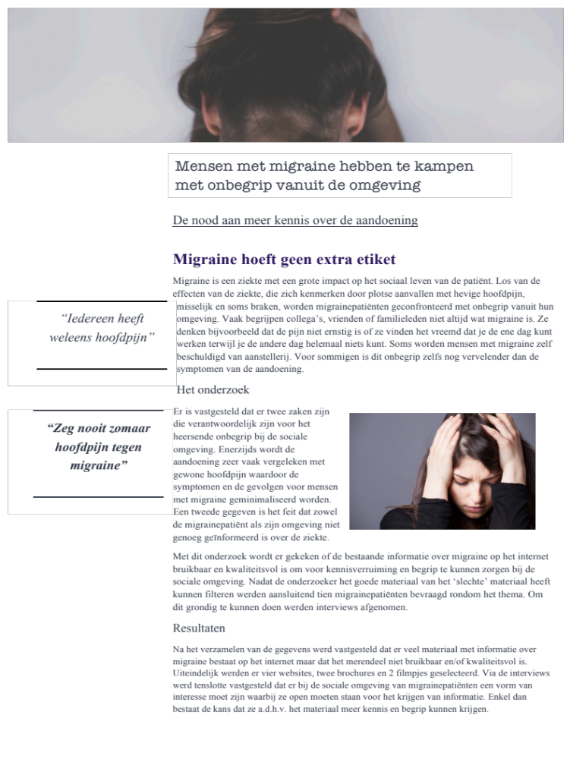

Inleiding

1. Algemene situering
Migraine is een veel voorkomende, terugkerende en invaliderende hoofdpijnaandoening. Ze wordt gekenmerkt door aanvallen die tussen de 4 en 72 uur duren. In België bedraagt de lifetimeprevalentie van migraine 20.2%, waarbij vrouwen driemaal meer lijden dan mannen (vrouwen 32%; mannen 9.5%) (Van Leeuwen, E., Paemeleire, K., Van Royen, P., Goossens, M., & Dirven, K., 2010).

Epidemiologische studies hebben aangetoond dat migraine een grote weerslag heeft op sociaal-economisch en persoonlijk vlak. Zo veroorzaakt migraine onder andere een belangrijke directe (medicatie, consultaties, onderzoeken) en indirecte kost (verlies aan productiviteit) voor de maatschappij. In Vlaanderen en Brussel alleen al wordt geschat dat migraine op jaarbasis verantwoordelijk is voor zo’n 1 150 000 ziektedagen (Van Leeuwen et al., 2010).
Daarbij kunnen herhaalde hoofdpijnaanvallen, en vaak ook de constante angst voor de volgende aanval, schade berokkenen aan de levenskwaliteit van de patiënt. Heel vaak is er sprake van verlies aan levensvreugde en ontstaan er gemiste kansen op sociaal, maatschappelijk en persoonlijk gebied (Russel, 2008).

Ondanks het feit dat migraine een grote impact heeft op het dagelijks leven van de patiënt, wordt de ziekte vaak geminimaliseerd door de omgeving. Omdat zoveel mensen weleens te maken hebben met hoofdpijn (de lifetimeprevalentie van hoofdpijn in België is gelijk aan 96%), wordt migraine vervolgens zeer vaak geassocieerd met gewone hoofdpijn (Boon, n.d.).
Daarbij komt het feit dat men niet genoeg geïnformeerd is. Zowel de migrainepatiënt als de omgeving beschikt over onvoldoende kennis over de ziekte (Knack, Plus Magazine, 2016). Deze twee gegevens zorgen ervoor dat er vaak onbegrip ontstaat want “iedereen heeft weleens hoofdpijn”.

Aangezien er geen pasklare behandeling is die patiënten van migraine geneest, richten behandelingen zich voornamelijk op het onder controle brengen en houden van de pijn, en het verbeteren van de levenskwaliteit (Van Eeghem, 2005). Hierbij is psycho-educatie normaliter standaard een onderdeel van dergelijke behandelingen (Singer, Buse, & Seng, 2015).
Uit onderzoek blijkt daarbij dat psycho-educatie bij somatische ziektes leidt tot een beter behandelresultaat, grotere tevredenheid van de patiënt en een vermindering van de kosten. Het biedt de patiënt een cognitief en emotioneel kader om zijn of haar ziekte en de daaruit vloeiende consequenties te bespreken, te ervaren en te delen met familie en lotgenoten (Hoencamp & Haffmans, 2008).)

Hoewel het belang van psycho-educatie voor mensen met een chronische ziekte alom wordt erkend, is het in de reguliere klinische praktijk nog vaak moeilijk hier goed en systematisch vorm aan te geven. De dokter of specialist heeft nog steeds weinig tijd en de patiënt realiseert zich vaak pas na de consultatie wat hij eigenlijk had willen vragen. Op het internet is er zoveel informatie te vinden dat het soms moeilijk is om goed materiaal eruit te filteren. Daarbij is het ook niet altijd duidelijk hoe betrouwbaar de gezochte informatie is (Jaspers & Van Middendorp, 2010).

Ook voor de omgeving van de patiënt heeft psycho-educatie zijn nut. Het biedt hen namelijk kennis en inzicht in de problematiek. Dit helpt hun om het proces van de patiënt te ondersteunen, maar vooral om hun eigen welzijn te versterken. Psycho-educatie kan vervolgens het wederzijdse begrip tussen de patiënt en zijn omgeving bevorderen (Egan, 2004; Hoencamp & Haffmans, 2008; VAD, 2003).

Uit de literatuur blijkt dat psycho-educatie voor zowel de patiënt als zijn omgeving zijn belang heeft. Een blik op het internet geeft alvast de indruk dat er heel wat psycho-educatief materiaal met betrekking tot migraine bestaat en dit voornamelijk met betrekking tot websites, maar het is niet duidelijk in hoeverre dat ook voldoende kwalitatief en nuttig is. Dat nagaan is dan ook van groot belang.

Concreet worden de volgende onderzoeksvragen vooropgesteld: Ten eerste: “Welk psycho-educatief materiaal bestaat er voor mensen met migraine binnen het Nederlandse taalgebied?”.
En ten tweede: “In hoeverre vinden patiënten het bestaande aanbod bruikbaar om hun sociale omgeving over de aandoening in te lichten en van daaruit ook begrip op brengen?”
Om beide onderzoeksvragen te beantwoorden, zal in een eerste fase aan de hand van deskresearch een inventarisatie worden gemaakt van psycho-educatief materiaal rondom migraine. Hier zal het voornamelijk over websites gaan met in tweede instantie ook brochures en videomateriaal.
Vervolgens zal het gevonden materiaal geëvalueerd worden op basis van criteria die opgesteld zijn geweest vanuit de literatuur.
In een volgende fase zal de kwaliteit en concrete bruikbaarheid van het gevonden psycho-educatief materiaal a.d.h.v. een semi-gestructureerd interview afgetoetst worden bij verschillende patiënten. Hier zal het materiaal meer vanuit een persoonlijk aanvoelen en de ervaring van de patiënten geëvalueerd worden.
Op basis van de resultaten van het onderzoek zal – mede in overleg met de patiënten – een beroepsproduct ontwikkeld worden dat bestaat uit een ‘flipover’-boekje die een korte schetsing van migraine bevat. Hier zullen de voornaamste kenmerken en symptomen van migraine worden uitgelegd. Vervolgens zal de impact van de ziekte op het leven van de patiënt beschreven worden waarvan het heersende onbegrip van de omgeving een onderdeel is.
Er wordt geëindigd met een overzicht van psycho-educatief materiaal dat na evaluatie door de onderzoeker en de patiënt zijn kwaliteit en bruikbaarheid aangetoond heeft.

2. Literatuurstudie

2.1. Migraine

2.1.1. De fasen van een migraineaanval
Migraine is een somatische chronische pijnaandoening die optreedt in aanvallen en doorloopt gewoonlijk verschillende fasen: de prodromale fase, aura, hoofdpijnfase en postdromale fase. Het doorlopen van de fasen is afhankelijk van patiënt tot patiënt. Zo ervaart niet elke patiënt alle fasen (Couturier & Carpay, 2011).
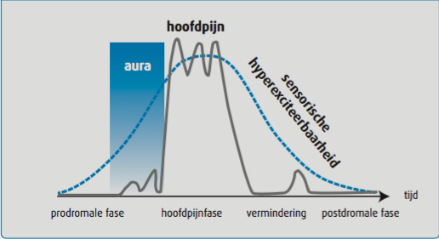
Figuur 1. Natuurlijk beloop van een karakteristieke migraineaanval. Overgenomen uit Veel gestelde vragen over hoofdpijn-migraine (p. 27), E.G.M. Couturier en J.A. Carpay, 2011, Houten: Uitgeverij Bon Stafleu van Loghum. Copyright 2011 Bohn Stafleu van Loghum.

In de prodromale fase kan de patiënt een aantal vage symptomen ervaren die de aanval inleiden. Zo kunnen de patiënten die deze fase ervaren enkele uren tot twee dagen op voorhand de migraine voorspellen. Enkele symptomen zijn stemmings- of gevoelsveranderingen, veranderingen in de eetlust, overgevoeligheid voor licht of geluid, overmatig geeuwen en vermoeidheid.
Bij patiënten die de tweede fase doorlopen, ontstaan er auraverschijnselen. Aura is een focaal neurologisch symptoom dat zich kan uiten in één of meerdere omkeerbare symptomen (Van Leeuwen et al., 2010). De typische verschijnselen zijn visuele, sensibele, motorische of spraakstoornissen. De visuele verschijnselen komen daarbij het vaakst voor. Een voorbeeld van een visuele sensatie is het zien van sterretjes of blinde vlekken. Deze ontstaan vlak voor of samen met de hoofdpijn.
Vervolgens vangt de hoofdpijnfase of de fase van de migraineaanval zelf aan. Deze kan 4 tot 72 uur duren waarbij de pijn meestal éénzijdig gesitueerd is en van kloppende of bonzende aard is. Deze hoofdpijn gaat vaak (bij 60% van de patiënten) gepaard met misselijkheid, braken, foto- en fonofobie en verhindert daarbij ook het uitvoeren van dagelijkse activiteiten. Foto- en fonofobie is de overgevoeligheid voor licht en geluid (Russel, 2008).

De aanval eindigt in de postdromale fase of de herstelfase waarbij de hoofdpijnlijder zich over het algemeen uitgeput en versuft voelt. Deze laatste fase kan 1 tot 2 dagen duren. (Van Eeghem, 2005; Couturier & Carpay, 2011).

Naast de verschillende fasen van migraine is het ook van belang een onderscheid te maken tussen hoofdpijn en migraine. Migraine is namelijk een primaire hoofdpijnsoort. Wanneer hoofdpijn de hoofdklacht is en er daarbij geen aanwijzingen zijn voor een onderliggende aandoening dan wordt dit primaire hoofdpijn genoemd. Men spreekt van secundaire hoofdpijn wanneer er wél sprake is van een onderliggende aandoening waarbij vervolgens hoofdpijn optreedt (Valkenburg, 2007).

Naast migraine (met en zonder aura) zijn er nog tal van andere soorten primaire hoofdpijnsoorten zoals clusterhoofdpijn en spanningshoofdpijn. Voor dit onderzoek wordt er voornamelijk toegespitst op de eerste categorie van primaire hoofdpijn, namelijk migraine met en zonder aura. Migraine kan nog eens onderverdeeld worden in episodische migraine en chronische migraine.

Men spreekt van chronische migraine wanneer patiënten minstens 15 hoofdpijndagen per maand hebben, waarvan minstens 8 migraine (IHS, nd). Bij 2,5 à 3% van de migrainepatiënten is er op jaarbasis een evolutie naar chronische migraine en gebeurt er een verstrengeling van de kenmerken van episodische migraine met die van chronische pijn. Die evolutie kan te maken hebben met risicofactoren zoals comorbide depressie of angststoornis, het overmatig gebruik van pijnstillers of beïnvloeding door een andere chronische pijnproblematiek (Hendrickx, 2014).

2.1.2. De diagnose
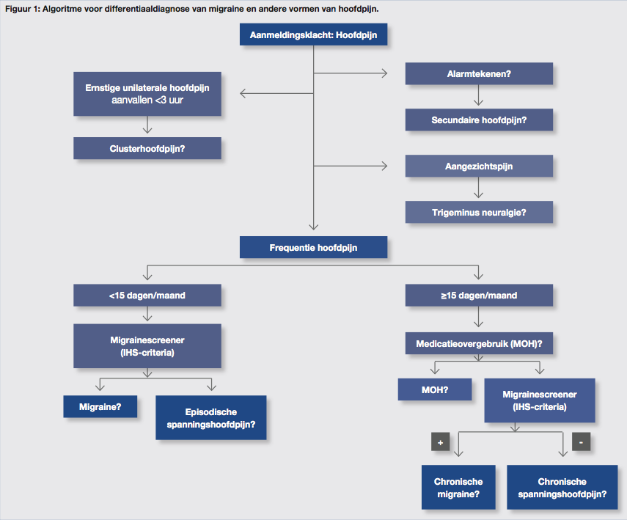
De diagnose van migraine wordt voornamelijk gesteld op basis van een anamnese, met ondersteuning van het hoofdpijndagboek, door de behandelende arts. Daarbij is een goede differentiële diagnostiek van belang daar er verscheidende hoofdpijnsoorten bestaan en dit bij gevolg geen gemakkelijke taak is voor de huisarts of neuroloog (Van Leeuwen et al., 2010; Van Eeghem, 2001). Figuur 2 (Van Leeuwen et al., 2010) geeft een algoritme weer voor de differentiaaldiagnose van migraine en andere vormen van hoofdpijn.
Figuur 2. Algoritme voor differentiaaldiagnose van migraine en andere vormen van hoofdpijn. Overgenomen uit Aanpak van migraine in de huisartsenpraktijk (p. S42), E. Van Leeuwen, K. Paemeleire, P. Van Royen, M. Goossens en K. Dirven, 2010, Uitgeverij: Domus Medica vzw. Copyright 2010 Domus Medica vzw.

Daarnaast kan er lichamelijk onderzoek uitgevoerd worden waarbij een MRI-scan wordt genomen en/of een EEG wordt gemaakt. Bij neurologisch onderzoek worden bij migraine geen afwijkingen gezien (J. Maes, persoonlijke communicatie, 12 mei 2016). Dit lichamelijk onderzoek dient dus enkel om andere potentiële ziektes uit te sluiten.

Wat de fysiopathologie van migraine betreft, zijn er tot op heden geen algemeen aanvaarde conclusies en/of theoriën gevonden die alle aspecten kunnen verklaren. Wel is duidelijk dat migraine een neurovasculaire aandoening is, waarbij complexe interacties tussen zenuwstelsel en bloedvaten verantwoordelijk zijn voor het ontstaan van de pijn. Er zou sprake zijn van een overreactie van de bloedvaten in de hersenen. Naar de exacte oorzaak van migraine wordt dus nog steeds onderzoek gedaan (Paemeleire, 2010.).

Wanneer eventuele andere aandoeningen geëlimineerd zijn, moet de patiënt specifieke diagnostische criteria vertonen om de diagnose migraine te verkrijgen. Om een duidelijk overzicht te krijgen op de verschillende diagnostische criteria van migraine wordt er gebruik gemaakt van twee classificatiesystemen.

Het eerste classificatiesysteem is de International Classification of Diseases (ICD-10) en is een standaard instrument voor klinische doeleinden (World Health Organization, n.d.).
Tegenwoordig wordt echter wereldwijd het classificatiesysteem ICHD-III – International Classification of Headache Disorders – gebruikt. Op dit tweede classificatiesysteem – dat opgesteld wordt door de International Headache Society (IHS) – is de definiëring migraine in dit onderzoek gericht.

De IHS vertrekt van een classificatie van verschillende soorten hoofdpijn en niet van patiënten zoals de ICD-10. Dit is belangrijk, aangezien er verschillende soorten hoofdpijn vastgesteld kunnen worden bij één patiënt (Valkenburg, 2007.; Van Eeghem, 2005; Van Eeghem, 2001).
Een overzicht van de diagnostische criteria van de verschillende hoofdpijnsoorten is terug te vinden op de website van IHS (https://www.ichd-3.org). De diagnostische criteria voor migraine met – en zonder aura zijn terug te vinden in bijlage 1 Diagnostische criteria migraine.
In de indeling worden de codes van de ICD-10 steeds overeenkomstig aan elke IHS code aangeboden. Dit vergemakkelijkt de diagnosevorming tevens in de dagelijkse praktijk (IHS, n.d.).
Desondanks blijft migraine grotendeels onder gediagnosticeerd en niet goed behandeld. Zo wordt minder dan de helft van de migrainelijders gediagnosticeerd door hun dokter (Lipton, Scher, Kolodner et al., 2002).
De redenen hiervoor kunnen over de wereld heen verschillen maar als gemeenschappelijke factor komt het te weinig bewustzijn van de ziekte sterk naar boven waarvoor er vervolgens zeer weinig erkenning is. Hierbij zijn er binnen de gezondheidszorg weinig middelen die helpend kunnen zijn voor migraine.
De gevolgen hiervan zijn onvermijdelijk waarbij een ziekte die verlicht zou kunnen worden, niet verlicht wordt en de zware lasten die de ziekte met zich meebrengt, dit zowel individueel als maatschappelijk, blijven bestaan wanneer ze zouden kunnen worden beperkt.
Doordat er dus m.a.w. weinig erkenning is van de psychologische, emotionele, sociale en economische impact is het hervormen en/of vernieuwen van de ondersteuningsmiddelen geen prioriteit (Leonardi, 2015).

2.1.3. Prevalentie en impact van migraine
Meer dan 1/10 Belgen heeft last van migraine. Met een lifetimeprevalentie van 20.2% waarbij vrouwen driemaal meer lijden dan mannen (vrouwen 32%; mannen 9.5%) kan er gesteld worden dat migraine een heel frequent probleem vormt (Van Leeuwen et al., 2010).
Volgens de World Health Organization staat migraine wereldwijd dan ook op de 19e plaats van de meest invaliderende aandoeningen. Zo kan er gesteld worden dat migraine een ernstige impact kan hebben op de kwaliteit van leven (Quality of Life).

Daarbij gaat migraine gepaard met een belangrijke medische kost en verlies aan productiviteit. Voor de Europese Gemeenschap heeft men berekend dat migraine de duurste neurologische aandoening is met een kostprijs van 27 miljard euro per jaar. Specifiek voor Vlaanderen en Brussel wordt het aantal dagen werkverzuim per jaar door klachten van migraine geschat op 1.150.000 (Paemeleire, 2010).
Verscheidene epidemiologische studies tonen dus een significant verband aan tussen migraine en sociaal-economische en persoonlijke gevolgen. Herhaalde migraineaanvallen hebben m.a.w. een grote impact op het leven van de migraineur.

Zo blijkt uit onderzoek dat de meeste mensen moeilijkheden ondervinden met onder andere slapen, het uitvoeren van de dagelijkse routine en werken. Maar ook emotionele problemen en moeite in de interpersoonlijke relaties werden vastgesteld (Coenen, 2016).
Daarenboven kan de eerder vermelde hoge prevalentie echter leiden tot een ‘normalisatie-proces’, waarbij migraine eerder als een kwaaltje dan als een ernstige ziekte gezien wordt. Dit wordt ook wel het Rodney Dangerfield Effect genoemd (Paemeleire, 2010).
Zo stuiten 1 op 3 migrainelijders op onbegrip op het werk en 6 op 10 vindt de ziekte daarenboven gênant. 1 op 3 verbergt zelfs een aanval voor zijn collega’s. Deze cijfers komen uit een recente bevraging van het marktonderzoeksbureau GfK.

Er hangt dus een negatieve sfeer rond migraine waarbij er sprake is van een heersende taboe rond de ziekte.
Het onbegrip ontstaat doorgaans door een gebrek aan kennis. Zowel patiënten als hun omgeving zijn niet genoeg geïnformeerd over onder andere de symptomen en uitlokkende factoren van migraine. Zo weet bijvoorbeeld 1 op 4 migrainelijders niet dat hij of zij aan de ziekte lijdt.
Omdat migraine daarenboven drie keer vaker voorkomt bij vrouwen dan bij mannen wordt migraine ook vaak een ‘vrouwenziekte’ genoemd. Men gaat er nogal vlug vanuit dat migrainepatiënten overreageren op hun pijn, depressief of zelf neurotisch zijn (Iliades, 2012).
Zo valt er te concluderen dat de sociaal-economische en persoonlijke gevolgen van migraine op heden nog steeds niet voldoende erkend worden door de maatschappij (Leonardi, 2015).

2.1.4. Comorbiditeit
Op lange termijn kan er daarenboven sprake zijn van comorbiditeit, het tegelijkertijd hebben van twee of meer stoornissen of aandoeningen bij een patiënt. Zo komt depressie bijvoorbeeld drie keer vaker voor bij mensen met migraine dan bij gezonde individuen. Daarenboven behoren migraine en depressie beiden tot de top 20 van de meest invaliderende aandoeningen (World Health Organisation, n.d.).

Naast de vastgestelde comorbiditeit met depressie is er ook een associatie tussen angststoornissen en migraine vastgesteld (Louter, 2015). Angst en depressie zouden daarbij zowel oorzaak als gevolg van migraine kunnen zijn (Van Eeghem, 2001). Volgens deze opvatting is de comorbiditeit m.a.w. bidirectioneel. D.w.z. dat patiënten met migraine een verhoogde kans hebben op het krijgen van een depressie of een angststoornis maar dat ook omgekeerd de depressie of de angststoornis een risicofactor kan zijn voor de ontwikkeling van migraine.

Samenvattend kunnen de chronische ziekte en de psychologische stoornis elkaar dus wederzijds beïnvloeden (Jaspers & Van Middendorp, 2010). Deze bidirectionele associatie suggereert bovendien een gemeenschappelijke etiologie die wordt ondersteund door verscheidene studies waaruit blijkt dat er gedeelde genetische factoren zijn bij migraine en depressie (Louter, 2015).

2.1.5. Bio-psycho-sociaal model
Een chronische pijnklacht als migraine wordt in de gedragswetenschappen via het bio-psycho-sociaal model beschouwd als het resultaat van de complexe interactie tussen biologische, psychologische en sociaal-culturele factoren. De mate waarin deze drie factoren invloed hebben is veranderlijk waarbij ze per situatie en binnen individuen sterk kunnen wisselen.

Aangezien er zoals eerder vermeld geen pasklare behandeling is die patiënten geneest van migraine, richten behandelingen zich voornamelijk op het onder controle brengen en houden van de pijn, en het verbeteren van de levenskwaliteit.
Vanuit de visie van het bio-psycho-sociaal model wordt migraine dus beschouwd als een proces en ligt de nadruk vooral op het behandelen van de predisponerende, uitlokkende factoren en instandhoudende factoren van migraine (Van Eeghem, 2005).

Deze factoren zorgen voor een kwetsbaarheid bij de patiënt. Ze lokken zelf geen migraine uit maar zijn tijdelijke of permanente toestanden die de patiënt kwetsbaar maken voor migraineaanvallen (Van Eeghem, 2005). Migraine is namelijk onvoorspelbaar. Een aanval kan op elk moment beginnen waarbij de ene persoon gevoeliger is voor aanvallen dan de andere. Hoe lager de ‘migrainedrempel’, hoe groter het risico op het ontstaan van een aanval (Van Leeuwen et al., 2010).

Daarnaast wordt ook het belang van sociale steun voor de gezondheid steeds duidelijker. Vanuit de leertheorie werd geargumenteerd dat pijngedrag door de sociale context wordt beïnvloed. De reacties van onder andere familieleden kunnen pijngedrag verminderen, vergroten of het chronisch worden bevorderen. Tal van onderzoeken hebben daarenboven aangetoond dat wanneer de pijnpatiënt een goed sociaal netwerk heeft, de negatieve effecten van blootstelling aan stressrijke gebeurtenissen kan neutraliseren. Sociale steun kan hier zeer breed gezien worden: iemand met raad en daad of materieel bijstaan, en zo nodig, een arm om hem of haar heen of een schouder om op uit te huilen. Als de migrainepatiënt m.a.w. goede sociale steun heeft dan is deze persoon weerbaarder en minder stress-gevoelig.

Daarbij toont een studie naar het gedrag van peers t.o.v. pijnpatiënten aan dat men meestal meer aandacht geeft aan de pijnpatiënt wanneer deze geen pijn ervaart. Bij episodes van pijn daalt de aandacht en daarmee ook het begrip vanuit de omgeving terwijl de betrokkene dit op dat moment juist het meest nodig heeft. Dit zorgt er op zijn beurt voor dat de migrainepatiënt zich vaak onbegrepen voelt, onvoldoende steun ervaart en zich sociaal geïsoleerd voelt (Kriszio, Wager Dobe, Hechler, & Zernikow, 2013). Hier wordt de heersende taboe omtrent migraine en het blijvende onbegrip opnieuw bevestigd. Dit ondanks de nieuwe campagnes, zoals ‘De week van de migraine’, vanuit het WHO en overheidsinstanties.

Hieronder worden vervolgens de predisponerende, uitlokkende en in standhoudende factoren van migraine verder toegelicht.

2.1.5.1. Predisponerende factoren

Een eerste kwetsbaarheidsfactor is de genetische aanleg voor migraine. Erfelijke factoren spelen namelijk zonder twijfel een grote rol maar het blijft voorlopig nog onduidelijk wat precies wordt overgeërfd (Van Eeghem, 2005).
Met zekerheid wordt gesteld dat er bij migraine een ontregeling in de hersenen optreedt (Couturier & Carpay, 2011). Zo denkt men aan labiliteit in de hersenbloedvaten, een bepaalde psychofysiologische reactie op de omgevingsstimuli of een specifieke reactie van het centrale zenuwstelsel op prikkels (Van Eeghem, 2001).

Verder hebben ook levenshygiëne, sociale vaardigheidstekorten en ingrijpende levensgebeurtenissen een effect aangezien deze gezien kunnen worden als chronische stressbronnen. De blootstelling aan chronische stressoren kan ervoor zorgen dat men kwetsbaar wordt voor het ontwikkelen van allerlei klachten, waaronder het krijgen van migraine. Hiernaast kunnen stressoren ook de rol van uitlokkende factoren innemen waarbij men reeds verzwakt kan zijn door genetische invloeden of door de leefstijl waardoor een acute stressor de ontwikkeling van klachten in gang kan zetten. Dit wordt verder uitgelegd bij 2.1.6. Uitlokkende factoren (Vingerhoets, 2004).

Ter afsluiting zijn er bepaalde cognitieve schema’s, die hieronder verder uitgelegd worden, die de patiënt extra kwetsbaar maken ook tot de predisponerende factoren (Van Eeghem, 2005).
Bovengenoemde faciliterende factoren zorgen ervoor dat de ‘migrainedrempel’ verlaagd wordt waardoor uitlokkende factoren, die vervolgens aan bod komen, gemakkelijker een aanval veroorzaken (Van Leeuwen et al., 2010).

2.1.5.1.1. Cognities en coping

Ziektecognities zijn iemands waarnemingen en interpretaties over alles wat met gezondheid en ziekte te maken heeft. Deze cognities kunnen in sterke mate bepalen hoe men met gezondheidsproblemen en in dit geval migraine omgaat. Hierdoor kunnen ze vervolgens een grote invloed hebben op het verdere ziektebeloop en de behandeling.
A.d.h.v. het zelfregulatiemodel wordt hier de rol van cognities, die betrekking hebben op het waarnemen, interpreteren en vervolgens omgaan met de lichamelijke klachten, uitgelegd. Dit model kan dus zeker ook gebruikt worden om te beschrijven hoe mensen omgaan met migraine.
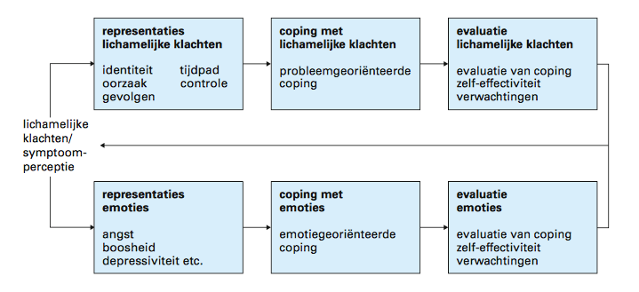
Figuur 3. Evers, A.W.M. (2006). Medische psychologie: Cognities. Pg 21 – 28. Fordyce, W.E. (1976a). Behavioral methods for chronic pain and illness. C.V. Mosby, StLouis.
Allereerst worden er lichamelijke klachten of symptomen opgemerkt waarbij er automatisch representaties ontstaan. Dit zijn bepaalde opvattingen of ideeën over de klacht of de aandoening. Zo kan hoofdpijn voor de één de betekenis hebben van een alarmerend symptoom terwijl iemand anders hetzelfde verschijnsel onbeduidend vindt. Door eerder opgedane ervaringen (bv. vaak hoofdpijn hebben) en informatie van de omgeving (bv. via brochures of tv) worden deze interpretaties van persoon tot persoon anders gekleurd.
Afhankelijk van deze ideeën en opvattingen probeert men vervolgens zo goed mogelijk met de klacht of aandoening om te gaan. De manier waarop men hiermee omgaat wordt benoemd als coping. Zo kan men bijvoorbeeld wel of niet hulp zoeken voor de klacht.
Deze coping strategieën worden vervolgens geëvalueerd waarbij ze tot specifieke verwachtingen voor de toekomst leiden.
Binnen het model kan men daarbij twee parallel verlopende processen onderscheiden. Enerzijds is dit het cognitieve proces waarbij men moet omgaan met de ziekte of de lichamelijk klachten en anderzijds is dit het omgaan met de emoties die hiermee gepaard gegaan wat resulteert in een emotioneel proces.
Deze twee parallel lopende processen beïnvloeden elkaar waarbij ze bij een langer durende klacht, zoals bij migraine, steeds opnieuw doorlopen worden. D.w.z. dat beide processen het beloop van een aandoening langdurig kunnen beïnvloeden.
Om een beter beeld te krijgen van hoe een migrainepatiënt deze processen mogelijks zou kunnen doorlopen, wordt er hieronder een voorbeeld geconstrueerd.

Bij het cognitieve proces worden vijf representaties onderscheiden: identiteit (diagnose), tijdpad (verwachte duur van de aandoening of klacht), oorzaak, gevolgen (lichamelijke en psychosociale beperkingen in het dagelijks leven), en de controleerbaarheid van de ziekte.

Zo kan iemand met herhaaldelijk aanvallen van hoofdpijn na een consult bij de dokter gediagnosticeerd worden met migraine (identiteit) waarbij men beseft dat dit een chronische aandoening is (tijdsbesef) die in het dagelijks leven vaak veel beperkingen met zich meebrengt zoals pijn en de nood aan bedrust (gevolgen). Verder is de oorzaak van de ziekte nog een vraagteken (oorzaak) waardoor ook mits behandeling de ziekte momenteel nog niet te genezen valt (controleerbaarheid).

Vervolgens zal deze persoon d.m.v. probleemgerichte coping trachten om hier zo goed mogelijk mee om te gaan. Zo kan men zichzelf bijvoorbeeld online informeren over de ziekte of te rade gaan bij een neuroloog om een medicatieplan op te stellen.
Doordat de persoon middels zichzelf te informeren meer op de hoogte is van zijn ziekte en hierbij medicamenteus ondersteund wordt, kan hij het idee hebben meer grip te hebben op zijn ziekte waarbij hij zelf zo actief mogelijk omgaat met zijn aandoening (zelf-effectiviteit). Dit heeft op zijn beurt dan weer een positief effect op het gevoel ook in de toekomst met de ziekte te zullen kunnen omgaan (verwachtingen).
Bij het emotionele proces bestaan de representaties uit de emoties die gepaard gaan met migraine, zoals angst, ongerustheid, boosheid of depressiviteit.
Via emotiegeoriënteerde coping, zoals ontspanning of steun zoeken, probeert men ook hiermee zo goed mogelijk om te gaan.
De evaluatie gebeurt vervolgens op dezelfde manier als bij het cognitieve proces. Zo kan een migrainepatiënt bij lotgenoten ten rade gaan en steun zoeken (coping) waardoor de ongerustheid kan afnemen wanneer men beseft niet alleen te zijn met deze ziekte.
Het positieve effect versterkt het idee dat steun van naasten kan helpen om met angst en onzekerheden omtrent de diagnose en zijn gevolgen om te gaan (evaluatie).
Dit heeft ten slotte dan ook weer een gunstig effect op de ervaren zelf-effectiviteit en de verwachting ook in de toekomst met hun diagnose en de gevolgen om te kunnen gaan.

Bij bovenstaand voorbeeld is er sprake van een eerder positieve evaluatie van de lichamelijke klachten. Maar afhankelijk van het individu en de manier waarop er wordt omgegaan met de ziekte kan de evaluatie anders tot stand komen.
Iemand die bijvoorbeeld koos voor medicamenteuze ondersteuning (probleemgerichte coping) maar hiermee niet geholpen is, waarbij de pijn aanhoudt en daarbij snel ongerust is (emoties) en er in gedachten voortdurend mee bezig is (coping met emoties) kan tot een eerder negatieve evaluatie komen met het gevolg dat men somber (emotie) wordt. Vervolgens trekt men zich steeds meer terug (probleemgericht coping) wat resulteert in sociale isolatie.

Het zelfregulatiemodel laat duidelijk zien dat cognities mede verantwoordelijk zijn dat de ene patiënt veel klachten rapporteert, terwijl een ander met dezelfde ziekte er gemakkelijker mee omgaat. Het model biedt een verklaring voor individuele verschillen tussen patiënten die niet aan de ernst van de ziekte toe te schrijven zijn.

2.1.5.2 Uitlokkende factoren
Uitlokkende factoren (‘triggers’) zetten een aanval in gang. Het zijn specifieke condities die onmiddellijk voorafgaan aan de migraineaanval. Er is een grote variatie aan uitlokkers vastgesteld waardoor men wel eens beweert dat ongeveer alles een migraineaanval kan uitlokken. Belangrijk te vermelden is dat er geen wetenschappelijke evidentie is voor de invloed van de verschillende uitlokkers (Couturier, 2009).
In de literatuur worden de triggers geordend in een aantal categorieën. Deze worden hier kort samengevat weergegeven.
Allereerst spelen hormonale veranderingen bij vrouwen een grote rol wat meteen ook de grotere prevalentie van migraine bij vrouwen verklaart.
Een tweede categorie zijn de externe omgevingsfactoren of sensorische prikkels. Enkele voorbeelden zijn fel of flikkerend licht, lang en ononderbroken werken met de computer, lange tijd televisie kijken, bepaalde geuren (bijvoorbeeld parfum), temperatuurverschillen etc.
De volgende categorie omvat de eetgewoontes. Bepaalde voeding zoals chocolade, rode wijn en charcuterie kan aanvallen uitlokken.
Slaap en meer bepaald een tekort aan slaap (vermoeidheid) wordt als vierde categorie ook als een belangrijke uitlokker van migraine gezien.
Daarnaast kan een migrainepatiënt baat hebben bij regelmatige lichaamsbeweging maar kan tegelijk ook overmatig sporten migraine opwekken. Een goed evenwicht vinden is hier dus de boodschap (Van Leeuwen et al., 2010; Van Eeghem, 2005).

De triggers vertegenwoordigen daarnaast vaak één of andere vorm van stress en tonen aan dat mensen met migraine niet goed reageren op verandering (Van Leeuwen et al., 2010). Stress en negatieve gemoedstoestanden worden dan ook één van de belangrijkste uitlokkers van migraine genoemd.
Vooral alledaagse stress, zoals emotionele gebeurtenissen, drukte, onenigheid, zware mentale arbeid, zou aanleiding geven tot migraine en niet de grote ingrijpende levensgebeurtenissen zoals echtscheiding of het overlijden van een familielid.
Vandaar dat er veel belang wordt gehecht aan de persoonlijke leefstijl van de patiënt bij de behandeling van migraine aangezien deze als permanente spanningsbron kan fungeren (Couturier & Carpay, 2011; Van Eeghem, 2001).

Veelvuldige migraine kan op zijn beurt dan weer stress oproepen. Deze stress vloeit voort uit de frustraties en andere emoties die de pijn, maar ook de gevolgen zoals problemen op het werkgebied en de onduidelijkheid over de oorzaak, met zich meebrengen. Zo blijkt ook dat de wens om geïnformeerd te worden over de oorzaak van de hoofdpijn sterker is dan die om ervan afgeholpen te worden. Maar ook hier staan de migrainelijders in de kou waarbij de dokter geen eenduidig antwoord kan geven (Passchier, 2004).

2.1.5.3. Instandhoudende factoren
De reeds opgenoemde factoren kunnen op hun beurt ervoor zorgen dat de klachten blijven voortduren. Zo kan de blootstelling aan stressbronnen en de afwezigheid van sociale steun herstel belemmeren. Maar ook inadequate coping kunnen klachtbestendige factoren zijn waarbij de ziekte of klachten op zich ook als stressor kunnen dienen. En zoals reeds gezegd kunnen klachten op hun beurt als een vorm van coping fungeren.
Zo gaat Fordyce (1976) ervan uit dat uitingen van pijn bij de patiënt toeneemt wanneer de patiënt positieve gevolgen ervan ondervindt. Wanneer deze bijvoorbeeld extra aandacht krijgt, financieel voordeel ondervindt of de mogelijkheid ziet tot het vermijden van ongewenste activiteiten.

De gezondheidsklachten kunnen dus verschillende en wisselende rollen aannemen. Hierbij kan gesteld worden dat operante en klassieke conditioneringsprocessen ervoor kunnen zorgen dat de klachten optreden of in stand blijven waarbij de klacht kan loskomen van de oorspronkelijke lichamelijke dysfunctie die aanvankelijk de klacht veroorzaakte (Vingerhoets, 2004).

2.1.6. Evidence-based behandelingen
Volgens Couturier en Carpay (2011) berust de behandeling van chronische migraine op een viertal pijlers, namelijk 1) geruststellen, uitleggen en voorlichten, 2) conservatieve behandelingsvormen, 3) medicamenteuze therapie en 4) vervolgen met behulp van een hoofdpijndagboek. Er wordt m.a.w. belang gehecht aan het opstellen van een stapsgewijs behandelplan op maat van de patiënt (Van Leeuwen et al., 2010).

De eerste pijler benadrukt meteen het belang van goede informatie en voorlichting bij de behandeling van migraine. Dit mede ook omdat migraine een complexe ziekte is en heldere informatie nodig is voor de patiënt zodat deze zijn ziekte begrijpt (Van Eeghem, H; persoonlijke communicatie, 21 maart 2016).
Volgens Jaspers en Van Middendorp (2010) is psycho-educatie een voorwaarde voor interventies op het gebied van zelfmanagement en psychosociale factoren. Er kan besloten worden dat patiënten pas gebruik maken van de verschillende therapievormen wanneer de ziekte en de bijkomende problemen gekend en erkent worden (Vanmarcke, 2013).

Het belang van psycho-educatie bij chronische en somatische ziektes wordt dus alom erkent (Jaspers en Van Middendorp, 2010). Educatie kan op zich namelijk reeds leiden tot significante verbeteringen in de levenskwaliteit, de functionele status en de pijnresultaten van migraineurs.
Maar ook vermindering van de depressieve- en angstsymptomen en een goed gebruik van hulpbronnen betreffende de gezondheidszorg zijn een resultaat van educatie (Singer et al., 2015).
Onder de conservatieve behandelingsvormen bij pijler twee behoren in de eerste plaats enkele adviezen die gegeven worden aan de patiënt. De belangrijkste zijn hier het veranderen van de levensstijl, regelmatig slapen en eten, dieetmaatregelen en het vermijden van bekende uitlokkende factoren (‘triggers’) (Couturier, 2009). Daarnaast zijn er de zogenaamde gedragsmatige behandelingen zoals relaxatietherapie, biofeedbacktechnieken en cognitieve therapie waarvan de effectiviteit wetenschappelijk bewezen is (Singer et al., 2015).

De derde pijler bestaat uit de medicamenteuze therapie en deze valt in feite uiteen in twee verschillende benaderingen.
Zo heb je de aanvalsbehandeling die gericht is op het verminderen van de hoofdpijn en begeleidende symptomen, zoals misselijkheid en braken. Hier komt het erop neer dat er medicatie wordt ingenomen op het moment dat de migraine klachten veroorzaakt.
Een twee benadering is de preventieve of profylactische behandeling die gericht is op het voorkomen van migraineaanvallen. Concreet neemt de patiënt dagelijks de medicijnen ter voorkoming van de aanvallen (Couturier & Carpay, 2011).
De keuze van benadering en de keuze van het middel hangt af van de individuele patiënt daar er eventueel een wens is om het eerst zonder (preventieve) medicijnen te proberen (Couturier, 2009).

Bij de laatste pijler wordt het belang van het hoofdpijndagboek onderstreept. Het bijhouden van een dagboek is een belangrijke houvast voor zowel de patiënt als de behandelende arts in de begeleiding en de behandeling van de migraine en om de patiënt bij falende therapie bijvoorbeeld de juiste informatie te kunnen geven over realistische doelen (Van Leeuwen et al., 2010).

Bij chronische migraine (≥15 dagen per maand) zal men adviseren om uitlokkende factoren (‘triggers’), die uitvoerig besproken werden in punt 2.1.6 , te vermijden en initieert men een preventieve, medicinale behandeling.
Bij falende therapie bekijkt men opnieuw zorgvuldig het hele proces van diagnosestelling en aanpak. Alternatieve, gedragsmatige behandelingen zijn tot slot ook nog een optie.
Daarnaast verwachten patiënten niet enkel een effectieve pijntherapie, maar vooral ook deskundige informatie om hun migraine beter te kunnen begrijpen. Dit toont nogmaals de belangrijke rol van psycho-educatie bij de therapeutische behandeling van mensen met migraine. Bij gevolg wordt er in het volgende deel dieper ingegaan op het onderwerp (Van Leeuwen et al., 2010).

2.2. Psycho-educatie

2.2.1. Conceptualisatie
Psycho-educatie heeft zowel in de somatische gezondheidszorg als in de psychiatrie een belangrijke rol gekregen. Binnen de psychiatrie is het een onderdeel van bijna alle behandelrichtlijnen (Hoencamp & Haffmans, 2008).
Maar ook in het kader van multimodale programma’s bij chronische ziektes is educatie meestal één van de eerste onderdelen van het programma (Jaspers & Van Middendorp, 2010).

Het vinden van een eenduidige definitie voor psycho-educatie in de literatuur is een moeilijke opgave. Een reden hiervoor is dat afhankelijk van de setting waarin men werkt en/of het type patiënten waarmee men werkt, er een andere invulling en vorm aan gegeven wordt.
Hoencamp & Haffmans (2008) verwoorden het begrip als volgt:
Psycho-educatie is een georganiseerde vorm van voorlichting, informatie over de ziekte, de verschijnselen en de effecten van medicijnen, het ondersteunen bij verwerken van verlies van functies en een training van copinggedrag met het doel de cliënt en andere betrokkenen hierin meer inzicht te geven, zodat ze adequater met de ziekte en de gevolgen ervan kunnen omgaan. (p.8)
Zij geven aan dat het proces van psycho-educatie begint bij de vaststelling dat iemand ergens aan lijdt. Dit lijden krijgt indien mogelijk een benaming. In de kern gaat het er dan om dat patiënten en aanverwanten op een zo adequaat mogelijke manier leren omgaan met enerzijds de aandoening zelf en anderzijds met de praktische en emotionele gevolgen van de ziekte.
Concreet kan psycho-educatie dan onder andere de onderwerpen behandeling, levenswijze en handicap bevatten (Hoencamp & Haffmans, 2008).

Psycho-educatie moet in de huidige context van de psychiatrie gezien worden als een belangrijk onderdeel van een cyclisch proces. Afhankelijk van het ziektebeloop van de patiënt, wordt kennis op verschillende momenten met patiënt en verwanten gedeeld. Aangezien er verschillende fasen zijn waarin een ziekte zich kan bevinden, veranderen de emotionele consequenties ervan mee over de tijd heen.
Doordat er dus sprake is van een cyclisch proces is het noodzakelijk om dezelfde informatie herhaaldelijk te bespreken met de patiënt. De inhoud en vorm van psycho-educatie volgen dus de patiënt in de tijd (Hoencamp & Haffmans, 2008).
Daarbij zijn er verschillende stappen te onderscheiden voordat men kan spreken van psycho-educatie. Ten eerste kan men voorlichting geven. Men doet dit in scholen, ziekenhuizen of via verschillende mediakanalen. Daarbij gaat men zich richten op de (h)erkenning van de aandoening, de preventie ervan, maar ook de manier waarop de maatschappij ermee om kan gaan.

Daarnaast gaat men ook informatie geven over een specifieke aandoening, waarbij men stilstaat bij de diagnose, het beloop en de behandelmogelijkheden ervan. Deze informatie wordt vaak verspreid via mondelinge communicatie, brochures of specifieke websites die door de beroepsverenigingen zijn ontwikkeld.

Ten derde bespreekt men de ziekte ook aan de hand van educatie. Hierbij gaat men niet enkel informatie geven maar ook de vragen van de patiënt of de omgeving bespreken, toelichten en uitleggen. Deze educatie richt zich vooral op specifiekere doelgroepen.

Naast deze drie mogelijkheden komt psycho-educatie. Bij psycho-educatie is niet de inhoud van de informatie het belangrijkste, maar wel de relatie tussen de behandelaar en patiënt en diens familie over de emotionele consequenties van de gegeven informatie, alsook wat de aandoening met zich meebrengt voor de toekomst (Hoencamp & Haffmans, 2008). Figuur 3 toont schematisch de relatie tussen voorlichting, informatie, educatie, psycho-educatie, psychotherapie en zelfhulp.
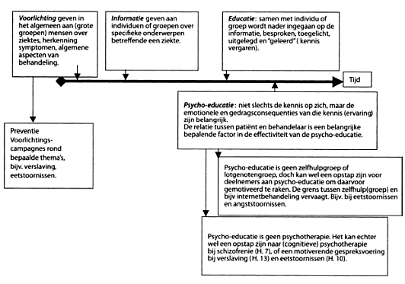
Figuur 4. Schematische weergave van de relatie voorlichting-informatie-educatie-psychoeducatie. Overgenomen uit Psycho-educatie in de GGz en de verslavingszorg: theorie en praktijk (p.9), E. Hoencamp en P. M .J. Haffmans, 2008, Assen: Uitgeverij Van Gorcum. Copyright 2008 Koninklijke Van Gorcum BV.

2.2.2. Belang van psycho-educatie bij migraine
Zoals eerder werd aangegeven, heeft chronische migaine en de bijkomende problemen van de ziekte, een grote impact op het dagelijks functioneren van een persoon (Coenen, 2016). Daarbij behoort psycho-educatie volgens Couturier en Carpay (2011) tot één van de vier pijlers bij de behandeling van chronische migraine. En ook in multimodale programma’s bij chronische ziektes is educatie meestal één van de eerste onderdelen van het programma (Jaspers & Van Middendorp, 2010). Deze drie elementen samen geven aan dat psycho-educatie reeds zijn nut heeft aangetoond en m.a.w. bijdraagt tot een beter functioneren.

Uit onderzoek blijkt dat psycho-educatie bij somatische ziektes tot een beter behandelresultaat, grotere tevredenheid van de patiënt en een vermindering van de kosten leidt (Hoencamp, & Haffmans, 2008). Maar ondanks de vanzelfsprekendheid die heerst rondom educatie bij chronische ziekten is er over de effectiviteit ervan bijzonder weinig bekend. RCT’s die het afzonderlijke effect van psycho-educatie vaststellen zijn schaars (Jaspers & Van Middendorp, 2010).
In de literatuur werden voorlopig twee onderzoeken gevonden die de evidentie voor het nut van psycho-educatie bij migraine aantonen.
Kindelan-Calvo et al. (2014) hadden het doel om een systematische review en meta-analyse uit te voeren rondom de effectiviteit van TPE bij migraine. TPE staat voor “Therapeutic patient education” en wordt door de World Health Organisation (WHO) als volgt gedefinieerd:
Educatie onder leiding van zorgverleners die zijn opgeleid in het geven van educatie aan patiënten om de patiënten kennis te bieden over de behandeling van hun ziektetoestand, en om de vaardigheden te verwerven om complicaties te voorkomen en hierbij evenwicht in hun leven te verkrijgen om hun kwaliteit van leven te verbeteren of te behouden.

De resultaten gaven matig tot sterk bewijs rondom de effectiviteit van TPE bij migraine. Ze geven wel aan dat verdere RCT’s moeten uitgevoerd worden om een definitieve conclusie te kunnen maken rondom het bewijs van effectiviteit.
Een tweede onderzoek werd uitgevoerd door Medrano Martinez et al. (2014). Hierin werd het nut van een educatieve brochure rondom migraine onderzocht en daarbij ook de tevredenheid van de patiënten hieromtrent.
Als conclusie kwam uit het onderzoek naar voor dat patiënten de inhoud van de brochure begrepen en duidelijk vonden. Het bleek een nuttig middel te zijn om zowel de algemene kennis van de ziekte en de controle over de migraine zelf te verhogen.

Ondanks de schaarste aan RCT’s die de effectiviteit van psycho-educatie bij migraine vaststellen (Jaspers & Van Middendorp, 2010), is er uit de literatuurstudie toch aangetoond dat psycho-educatie wel degelijk zijn nut heeft bij het optimaliseren van de levenskwaliteit en het functioneren van migrainepatiënten.

2.2.3. Belang van psycho-educatie bij de sociale omgeving
Ondanks het feit dat migraine een grote impact heeft op het dagelijks leven van de patiënt, wordt de ziekte vaak geminimaliseerd door de omgeving. Omdat zoveel mensen weleens te maken hebben met hoofdpijn (de lifetimeprevalentie van hoofdpijn in België is gelijk aan 96%), wordt migraine vervolgens zeer vaak geassocieerd met gewone hoofdpijn (Boon, n.d.).
Daarbij komt het feit dat men niet genoeg geïnformeerd is. Zowel de migrainepatiënt als de omgeving beschikt over onvoldoende kennis over de ziekte (Knack, Plus Magazine, 2016). Deze twee gegevens zorgen ervoor dat er vaak onbegrip ontstaat want “iedereen heeft weleens hoofdpijn”.

2.2.3.1. Onbegrip bij de sociale omgeving
Omtrent het heersende onbegrip bij de sociale omgeving van pijnpatiënten kunnen twee gevonden onderzoeken uit de literatuur voor meer duiding zorgen.

Een eerste onderzoek werd uitgevoerd door Callewaert (2016) waarbij de noden en behoeften van volwassenen na het krijgen van de diagnose migraine in kaart werden gebracht.
Voor de steekproef die tien migrainepatiënten bevatte, werd vastgesteld dat 80% onvoldoende informatie kreeg over de aandoening van de behandelende arts. Daarbij werd opnieuw bij de meerderheid van de migrainelijders vastgesteld dat ze geconfronteerd worden met onbegrip rondom hun diagnose en dit voornamelijk vanuit de verre omgeving.
Binnen dit gegeven gaf men aan dat de psycho-educatie van de omgeving beter moet en dat de bewustwording verhoogd moet worden.
Als voornaamste noden en behoeften gaven de deelnemers dan ook aan dat ze enerzijds meer begrip zouden willen krijgen vanuit de verdere omgeving en er anderzijds meer informatie door een deskundige of een platform gewenst is.
Ondanks dat dit kwalitatief onderzoek een kleine steekproef bevatte en dus niet te generaliseren is voor de rest van de bevolking, bevestigt het wel de voorgaande vaststellingen omtrent het bestaande onbegrip bij de sociale omgeving van pijnpatiënten en het tekort aan kennis van zowel de migrainepatiënt als zijn omgeving.

In een tweede onderzoek uitgevoerd door Kool, van Middendorp, Vermaas, de Jong en Geenen (2018) werd het onbegrip bij de sociale omgeving van mensen met fibromyalgie in beeld gebracht. Omdat mensen met fibromyalgie net zoals mensen met migraine onder de noemer van chronische pijnpatiënten te plaatsen vallen, kunnen de resultaten van dit onderzoek als waardevol gezien worden maar moet men toch voorzichtig zijn met het doortrekken van deze resultaten voor migrainepatiënten.
De onderzoekers hebben de patiënten met fibromyalgie a.d.h.v. interviews gevraagd welk onbegrip zij precies ervaren. De twee belangrijkste zaken die uit de resultaten naar boven kwamen was een gevoel van afwijzing en een gebrek aan begrip. Een gevoel van afwijzing ontstaat wanneer de ziekte ontkend wordt door de omgeving. En er wordt een gebrek aan begrip ervaren wanneer anderen geen emotionele steun of hulp bieden en geen erkenning geven voor de symptomen.
In totaal werden 15 kenmerken van onbegrip gevonden welke terug te vinden zijn in Figuur 5. Kenmerken van onbegrip.
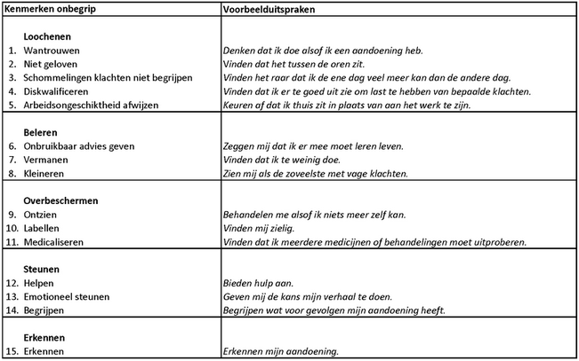
Figuur 5. Kool, M., van Middendorp, H., Vermaas, P., de Jong, M., Geenen, R. (2018). Onbegrip. Universiteit Utrecht. Geraadpleegd op https://www.fibromyalgie.be/onbegrip-bij-fm-ontrafeld/february-23rd-2018
Onbegrip ontstaat het meest bij maatschappelijke instanties en op het werk maar ook familieleden hebben het soms moeilijk om begrip op te brengen. Onbegrip van de partner komt daarnaast weinig voor. Daarbij kunnen er negatieve gevolgen ontstaan voor het welzijn en het functioneren van de patiënt. Zo kunnen patiënten zich somberder en eenzamer voelen.

Ten slotte werden twee manieren gerapporteerd om het onbegrip aan te pakken. Eerst en vooral zou de omgeving voorlichting moeten krijgen om op deze manier meer inzicht te hebben in wat fibromyalgie inhoudt. Hiervoor zijn er acties nodig van onderzoekers, behandelaars, patiëntenverenigingen, opleidingen en de politiek door bijvoorbeeld folders uit te delen.
De tweede manier ligt bij de patiënten zelf. Het is namelijk niet haalbaar om iedereen te overtuigen van de echtheid van de ziekte. Omdat het dus onmogelijk is om onbegrip volledig uit de maatschappij te bannen, is het belangrijk dat mensen met fibromyalgie weerbaarder worden tegen het onbegrip waar ze op botsen. Dit kan bereikt worden door ze bijvoorbeeld aan te sporen om meer en beter te leren praten over hun aandoening en de problemen die erbij komen kijken.
Samenvattend kan er dus gesteld worden dat psycho-educatie ook voor de omgeving van de patiënt zijn nut heeft. Het biedt hen namelijk kennis en inzicht in de problematiek. Dit helpt hun om het proces van de patiënt te ondersteunen, maar vooral om hun eigen welzijn te versterken. Psycho-educatie kan vervolgens het wederzijdse begrip tussen de patiënt en zijn omgeving bevorderen (Egan, 2004; Hoencamp & Haffmans, 2008; VAD, 2003).

3. Conclusie van de literatuurstudie

3.1. Onderzoeksdoel- en vragen

De literatuurstudie heeft aangetoond dat psycho-educatie zowel voor de migrainepatiënt als voor zijn sociale omgeving belangrijk is. Het zorgt voor kennisverruiming omtrent de ziekte en meer inzicht in de problematiek en zijn gevolgen. Wanneer de omgeving beter op de hoogte is, helpt dit hen om het proces van de patiënt te ondersteunen waarbij het welzijn van de migrainelijder versterkt kan worden. Wederzijds begrip tussen de patiënt en zijn sociale omgeving kan op deze manier bevorderd worden (Egan, 2004; Hoencamp & Haffmans, 2008; VAD, 2003).

Ondanks dat het belang van psycho-educatie en het aansluitende materiaal erkend wordt, valt er op te merken dat het in de reguliere klinische praktijk vaak nog moeilijk is om hier op een systematische manier vorm aan te geven. De dokter heeft vaak te weinig tijd voor het verschaffen van duidelijke informatie en op het internet is er zoveel informatie te vinden dat het moeilijk is om kwalitatief materiaal eruit te filteren. Ook de vraag naar bruikbaarheid toe steekt vaak de kop op (Jaspers & Van Middendorp, 2010). Dat nagaan zal dan ook van groot belang zijn wat geresulteerd heeft in volgende onderzoeksvragen.

Ten eerste: “Welke psycho-educatief materiaal bestaat er voor mensen met migraine binnen het Nederlandse taalgebied?”. En ten tweede: “In hoeverre vinden patiënten het bestaande aanbod bruikbaar om hun sociale omgeving over de aandoening in te lichten en van daaruit ook begrip op brengen?”

Om beide onderzoeksvragen te beantwoorden, zal in een eerste fase aan de hand van deskresearch een inventarisatie worden gemaakt van psycho-educatief materiaal rondom migraine. Hier zal het voornamelijk over websites gaan met in tweede instantie ook brochures en videomateriaal.

Vervolgens zal het gevonden materiaal geëvalueerd worden op basis van criteria die opgesteld zijn geweest vanuit de literatuur.
In een volgende fase zal de kwaliteit en concrete bruikbaarheid van het gevonden psycho-educatief materiaal a.d.h.v. een semi-gestructureerd interview afgetoetst worden bij verschillende patiënten. Hier zal het materiaal meer vanuit een persoonlijk aanvoelen en de ervaring van de patiënten geëvalueerd worden.

Toelichting
‘Psycho-educatief materiaal’ in dit onderzoek beperkt zich voornamelijk tot websites, brochures en beeldmateriaal. Dit materiaal werd eerst gescoord door de onderzoeker o.b.v. vooropgestelde criteria. Op deze manier wordt er geen “slecht” materiaal getoond aan de deelnemers, aangezien dit geen enkel nut zou hebben. Al het gevonden materiaal geeft op zijn eigen manier meer informatie over de ziekte en de gevolgen die ermee gepaard gaan.

Methode

1. Algemeen
Voor dit onderzoek werd er gebruik gemaakt van twee verschillende methoden. In het eerste luik werd a.d.h.v. deskresearch psycho-educatief materiaal over migraine verzameld en vervolgens gescoord volgens vooropgestelde criteria. In het tweede deel van deze studie werd er o.b.v. een vragenlijst, die ingevuld werden door de deelnemers, een semi-gestructureerd interview afgelegd. Hier werd er eerst doorgevraagd op de antwoorden van de vragenlijst waarna het gevonden psycho-educatief materiaal uit stap één bij de deelnemers afgetoetst werd.

2. Analyse-eenheden en deelnemers

2.1. Deskresearch
De gegevensverzameling van psycho-educatief materiaal over migraine vond plaats in de maand maart 2017. Hierbij werd gekozen voor de zoekmachine ‘Google’. Binnen deze inventarisatie werden drie soorten vormen van informatie beoogd. Zo werd er gezocht naar zowel bestaande websites, brochures (en/of folders) als beeldmateriaal over migraine.

2.2. Semi-gestructureerd interview
De geïnterviewde groep bevatte 10 deelnemers. Als inclusie- en exclusiecriteria worden drie zaken vooropgesteld.
Eerst en vooral moest hun leeftijd zich tussen de 18 – en 50 jaar bevinden. De reden van de keuze voor deze doelgroep is gekozen o.b.v. de literatuur waarin wordt gesteld dat migraine meestal begint rond de puberteit, langzaam stijgt tot aan het vijftigste levensjaar, en vervolgens terug daalt (De Jongh, Knuistingh Neven & Couturier, 2007).
Ten tweede moesten alle deelnemers de diagnose migraine hebben.
Ten derde dienden ze ook reeds ervaring gehad te hebben met onbegrip vanuit de omgeving.
Ten slotte mocht de steekproef voornamelijk vrouwelijk zijn aangezien vrouwen 3 keer meer kans hebben op het hebben van migraine (Van Leeuwen et al., 2010).

De uiteindelijk steekproef bestond uit 9 vrouwen en 1 man. Hun gemiddelde leeftijd was 29,6 jaar. 5 deelnemers hebben de diagnose chronische migraine, 4 migraine en 1 hormonale migraine. Als laatste zijn alle deelnemers binnen de steekproef reeds geconfronteerd geweest met onbegrip bij hun sociale omgeving.

3. Meetinstrumenten en apparatuur

3.1. Deskresearch
Er werden verschillende criteria opgesteld door de onderzoeker voor het beoordelen van het psycho-educatief materiaal.
De keuze voor de criteria voor de websites werd voornamelijk gebaseerd op de drie W’s van het WWW: Wie? Wat? Waar? (De Bruycker & Craeynest, 2016). Dit zorgde voor 8 criteria: Auteur, Financiering, Geldigheid, Accuraatheid, Actualiteit, Volledigheid, Dekking en Locatie.
Een wetenschappelijk onderzoek omtrent de beoordelingscriteria voor websites met gezondheidsinformatie (de Roos, Brouwer & Assendelft, 2002) heeft daarnaast aangetoond dat ook de lay-out van websites binnen de kwaliteitsaspecten behoren.

En uit de literatuur bleek ook dat patiënten tijdens een aanval van migraine overgevoelig zijn voor onder andere licht en geluid (Russel, 2008). Zo leek het van belang om ook deze factoren mee op te nemen in de criteria waarbij er nog twee extra criteria werden toegevoegd, namelijk ‘Lay-out’ en ‘Uitlokkers’.

Voor de brochures/folders werden de criteria gebaseerd op een checklist die gevonden is op de website van de MS Vereniging Nederland. Deze checklist zorgt ervoor dat je een indicatie kan geven omtrent de kwaliteit en de leesbaarheid van de brochure of folder. Dit zorgde op zijn beurt voor 6 criteria: Doel, Informatiewaarde, Structuur, Begrijpelijke taal, Vormgeving en Service voor de lezer.

Voor het beeldmateriaal werd dezelfde checklist gebruikt als voor de brochures/folders. Dit natuurlijk dan toegespitst op beeldmateriaal.
Een overzicht van de criteria met uitleg is te vinden in bijlage 2: Parameters psycho-educatief materiaal.

3.2. Semi-gestructureerd interview
Voor de bevraging van de steekproef werd er vooreerst gebruik gemaakt van een vragenlijst die was opgesteld door de onderzoeker o.b.v. de literatuurstudie en de resultaten van de deskresearch. Deze is terug te vinden in bijlage 3: Vragenlijst ter voorbereiding van het interview. Deze vragenlijst diende als voorbereiding voor de onderzoeker tot het interview. A.d.h.v. de verkregen informatie in de vragenlijst, konden er meer gerichte vragen gesteld worden tijdens het interview.

Het interview zelf was een semi-gestructureerd interview. Die keuze werd gemaakt o.b.v. de aard van het onderzoek daar het belangrijk is dat men genoeg spreekruimte krijgt aangezien vele zaken persoonsgebonden zijn. Daarnaast is het van belang om toch met een bepaalde structuur te werken om de resultaten nadien met elkaar te kunnen vergelijken. De vragen werden opnieuw opgesteld door de onderzoeker en zijn terug te vinden in bijlage 4: Vragenprotocol interview.

Het protocol vangt aan met de 7 vragen van de vragenlijst. Bij deze vragen werden enkele bijvragen toegevoegd. Deze bijvragen gaan ten eerste dieper in op de persoonlijke beleving van de deelnemers waarbij er ook wordt gepolst of ze al dan niet ondersteuning kunnen vinden in hun omgeving en hierbij enigszins begrip kunnen krijgen voor hun ziekte.

Bij de laatste vraag omtrent onbegrip werden bijvragen toegevoegd die de onderzoeker een beter beeld zou kunnen geven omtrent dit concept, zoals ‘Hoe komt het denk je dat er vaak onbegrip ontstaat?’ en ‘Wat kan helpen?’. Deze vragen konden een eerste stap zijn tot het in beeld brengen van het heersende onbegrip en wat aan de oorzaak kan liggen ervan. Daarbij werd er bevraagd of het, net zoals in de literatuur terug te vinden is, onbegrip vaak ontstaat uit onwetendheid van de omgeving (Pluz Magazine, 2016; Paemeleire, 2010).

Ten laatste zijn er vragen opgesteld geweest die polsen naar de mening van de deelnemers omtrent het verzamelde psycho-educatief materiaal om op deze manier het materiaal verder te kunnen beoordelen.

De websites en het beeldmateriaal werden online getoond op de MacBook van de onderzoeker. De brochures werden daarnaast in papieren versie voorgelegd aan de deelnemers. Een overzicht van de links naar het geïnventariseerde psycho-educatief materiaal is overigens te vinden in bijlage 5: Overzicht psycho-educatief materiaal.

Om de interviews achteraf correct te kunnen registreren, werd er tijdens het onderzoek gebruik gemaakt van een dictafoon op de iPhone 5S. Deze opname zorgde ervoor dat de onderzoeker op het moment van het interview, zich kon focussen op de deelnemer en snel genoeg kon anticiperen op de antwoorden daar deze anders de tijd moet nemen voor het noteren van de antwoorden.

4. Procedure
Aanvankelijk was het de bedoeling om de deelnemers via het Sint-Rembertziekenhuis Torhout te rekruteren maar dit proces duurde enorm lang. De voornaamste reden hiervoor was dat de aanvraag tot onderzoek goedgekeurd moest worden door de ethische commissie van het ziekenhuis. Hiervoor werd er een brief opgesteld die te vinden is in bijlage 6: Formele beschrijving. Maar doordat deze manier van rekruteren moeizaam ging, werd er gekozen voor een andere zoekmethode.

Zo werd er een oproep op de sociaalnetwerksite ‘Facebook’ geplaats om de migrainepatiënten persoonlijk op te zoeken. Deze post werd verschillende keren gedeeld op dit sociaalnetwerkplatform waardoor a.d.h.v. de sneeuwbalmethode kandidaten gerekruteerd konden worden. Een twintigtal deelnemers reageerden op de oproep. Deze potentiële kandidaten kregen een informatieve brief en een vragenlijst met kalender doorgestuurd, die terug te vinden is in bijlage 7: Begeleidende brief en bijlage 3: Vragenlijst ter voorbereiding van het interview. In de begeleidende brief wordt een korte introductie en uitleg over de inhoud van het onderzoek gegeven. Op deze manier konden de kandidaten een beter zicht krijgen voor het engagement dat ze eventueel zouden aangaan.

Uiteindelijk bestond de steekproef uit 10 deelnemers. Door deze kleine groep van deelnemers is er voor de resultaten geen mogelijkheid tot generaliseren aangezien de steekproef te klein is om een deftige representatie te zijn van de populatie.

Naar deze 10 deelnemers werd vervolgens het toestemmingsformulier, zie bijlage 8: Informed consent, voor deelname aan het onderzoek meegegeven die op zijn beurt ingevuld werd door de deelnemer en samen met de ingevulde vragenlijst terug gestuurd werd naar de onderzoeker.
In het document van de vragenlijst is er een kalender terug te vinden waar de deelnemers hun beschikbare data konden doorgeven. Dit gaf de onderzoeker een overzicht voor het inplannen van de interviews. Alle benodigde formulieren werden via digitale mail of via ‘Facebook’ doorgestuurd.

Om de afname van het interview zo efficiënt mogelijk te laten verlopen, maakte de onderzoeker gebruik van een vragenprotocol, die door de onderzoeker zelf werd opgesteld en terug te vinden is in bijlage 4: Vragenprotocol interview. Dit werd niet meegegeven met de deelnemers maar diende louter als ondersteuningsmiddel voor de onderzoeker.
Bij het bundelen van de ingevulde vragenlijsten, werden de beschikbaarheden bekeken waarbij er vervolgens datums vastgelegd werden voor het afnemen van de interviews.
Deze werden vervolgens via de sociaalnetwerksite ‘Facebook’ meegedeeld met de deelnemers.

De vragenlijsten en interviews werden uiteindelijk gebundeld en verwerkt a.d.h.v. de template analyse in Word. Na de verwerking werd het beroepsproduct uitgewerkt en doorgestuurd naar de deelnemers.

5. Analyses

5.1. Deskresearch
Bij de inventarisatie van het psycho-educatief materiaal omtrent migraine werden voor de websites volgende kernwoorden gebruikt: migraine EN informatie, de kernwoorden voor de brochures waren: migraine brochure OR folder en de kernwoorden voor het beeldmateriaal waren: Video EN migraine.
Het resultaat van de zoekopdrachten werd verfijnd door enkel de zoekresultaten die in het Nederlands geschreven waren te selecteren. Ook kwamen enkel de resultaten tussen 2007 en 20 maart 2017 in aanmerking waarbij ze gerangschikt moesten zijn naar relevantie. De zoekopdracht naar websites, brochures en beeldmateriaal leverde respectievelijk 263, 250 en 210 resultaten op.
Vervolgens werden de resultaten gescreend op basis van relevantie waarbij bij de websites 30 resultaten werden geselecteerd en 10 resultaten bij de brochures en het beeldmateriaal. Verder werd bij de selectie van de websites en brochures de titel en het abstract gelezen om na te gaan of de resultaten in aanmerking kwamen in functie van de relevantie tot de doelstelling van het onderzoek. Bij de zoekopdracht naar websites was het verder nodig om de resultaten die geen website waren uit de selectie te halen.

Uiteindelijk werden 17 websites nader bekeken met betrekking tot het onderwerp waarvan 9 websites niet verder werden geselecteerd daar deze migraine niet als hoofdonderwerp hadden. Zo werden 8 websites gescoord a.d.h.v. de criteria die opgesteld geweest zijn door de onderzoeker, dit o.b.v. de literatuur. Deze vooropgestelde criteria zijn te vinden in bijlage 9: Criteria websites.
Uit deze in- en exclusiecriteria werden uiteindelijk 3 websites geselecteerd met daarbij een extra website die door de onderzoeker werd toegevoegd o.b.v. de literatuurstudie.

Bij de brochures werden er 6 volledig gelezen en zoals bij de websites gescoord a.d.h.v. de vooropgestelde criteria welke te vinden zijn in bijlage 10: Criteria brochures. Ook hier werd nog een extra brochure geselecteerd o.b.v. de literatuurstudie met het uiteindelijke resultaat van een inventarisatie van 3 brochures.

Als laatste werden de 10 geselecteerde filmpjes bekeken door de onderzoeker waarbij meteen 2 filmpjes niet verder geselecteerd werden daar deze niet in het Nederlands zijn. Vervolgens zijn er 2 resultaten waar het beeldmateriaal hetzelfde is waardoor er uiteindelijk 6 filmpjes overbleven. Deze werden vervolgens zoals bij het voorgaande materiaal gescoord o.b.v. vooropgestelde criteria waarbij 2 filmpjes geselecteerd werden, zie bijlage 11: Criteria beeldmateriaal.

Een gedetailleerde flowchart van de zoekmethode voor zowel de websites, de brochures en het beeldmateriaal is terug te vinden in bijlage 12: Flowcharts websites, brochures en beeldmateriaal. Uiteindelijk werden er 4 websites, 3 brochures en 2 filmpjes getoond aan de deelnemers. Een overzicht van de links naar het geselecteerde materiaal is terug te vinden in bijlage 5: Overzicht psycho-educatief materiaal.

5.2. Semi-gestructureerd interview
Ter voorbereiding van het interview werden er zoals eerder vermeld vragenlijsten ingevuld door de deelnemers. Van deze ingevulde vragenlijsten werd er in Excel een samenvatting gemaakt waarbij er a.d.h.v. grafieken een eerste overzicht verkregen werd. Op basis van de literatuurstudie en de opgestelde vragenlijst, werden reeds verschillende relevante thema’s vastgesteld.

Voor de verwerking van de interviews werd er dan ook gebruikt gemaakt van de template analyse waarbij er in Word een overzicht gemaakt werd van de antwoorden van de deelnemers.
Per vraag werden de antwoorden vervolgens gebundeld waarbij er werd gezocht naar labels.
Belangrijk te vermelden is dat ervoor gekozen werd om informatie vanuit de vragenlijsten toe te voegen bij de fragmentering wanneer deze relevant was voor de onderzoeksopzet en deze informatie daarbij nog niet terug te vinden was in het interview. Dit zorgde ervoor dat alle bruikbare informatie a.d.h.v. dezelfde analyse verwerkt kon worden. Daarna werd er gekeken of de gegevens in de mal onder te brengen waren. Het proces wordt hieronder stap voor stap uitgelegd waarbij in bijlage 13: Analyses concrete voorbeelden te vinden zijn van de gevolgde procedure.

Bij de eerste stap werden alle interviews uitgeschreven waarna de niet-relevante informatie werd geschrapt. Wanneer informatie geen antwoord gaf op de onderzoeksvraag of niet relevant was voor het beoogde onderzoeksdoel werd deze niet verder opgenomen in de analyse.
De behouden relevante informatie werd daarna onderverdeeld in fragmenten waarbij het de bedoeling was dat elk fragment één onderwerp bevatte.

In de volgende stap werden de tekstfragmenten ten eerste voorzien van labels. Een label omvatte een samenvattende zin of signaalwoord voor het desbetreffende fragment. Soms was het nodig om meerdere labels aan één fragment toe te kennen.

Hierna werd de informatie opgesplitst in twee tabellen. Tabel A: Ervaring deelnemers bevat antwoorden rondom de persoonlijke beleving van de deelnemers. Bij Tabel B: Bevraging psycho-educatief materiaal werd er gevraagd naar de mening van de deelnemers omtrent het gevonden psycho-educatief materiaal.

Voor Tabel A werden de labels vervolgens in Word geordend waarbij werd nagegaan of de fragmenten onder te brengen waren in het op theorie gebaseerde labelingssysteem. Degene die een verband toonden met elkaar werden eerst per deelnemer en per label onder elkaar geplaatst waarna alles, dus alle labels van alle deelnemers, werd samengevoegd.

In een volgende stap werd nagegaan of bepaalde labels synoniemen vormden van elkaar. Indien dit het geval was, werd voor deze labels een overkoepelend label toegevoegd. Deze overkoepelende labels konden daarna gebundeld worden binnen bepaalde hoofdthema’s die op hun beurt binnen de op de theorie gebaseerde hogere orde thema’s te plaatsen waren. Bij het opnieuw bekijken van de hogere orde thema’s koos de onderzoeker er vervolgens voor om Tabel A op te splitsen. Enkele thema’s gaven voornamelijk informatie over de achtergrondgegevens van de deelnemers en werd benoemd met Tabel C: Deelnemers. Deze gegevens werden vervolgens toegevoegd aan de Excelfile van de vragenlijst. De overgebleven hogere orde thema’s konden antwoorden geven op de onderzoeksvraag en werd opnieuw benoemd als Tabel A: Ervaring Deelnemers.

Bij Tabel B werd de mening van de deelnemers rondom het voorgelegde psycho-educatief materiaal in Word overzichtelijk weergegeven. Hierbij werden de antwoorden eerst per deelnemer en per psycho-educatief materiaal onder elkaar geplaatst waarna alles samengevoegd werd om op deze manier een overzicht te bekomen van het beste gescoorde materiaal.

Na al deze stappen werd er uiteindelijk getracht om een antwoord te geven op de onderzoeksvraag (Baarda, de Goede, & Teunissen, 2005).

Resultaten

1. Deskresearch
Volgende gegevens beantwoorden onderstaande onderzoeksvraag.

“Welke psycho-educatief materiaal bestaat er voor mensen met migraine binnen het Nederlandse taalgebied?”

Bij het zoeken naar psycho-educatief materiaal omtrent migraine werd aanvankelijk zeer veel informatie gevonden op het internet. Na een degelijke selectie van de onderzoeker blijft er echter weinig kwalitatief en bruikbaar materiaal over. Dit bevestigt de bevinding van Jasper en Van Middendorp (2010), namelijk dat er op het internet zoveel informatie te vinden is dat het soms moeilijk is om goed materiaal eruit te filteren en het daarbij niet altijd duidelijk is hoe betrouwbaar de gezochte informatie is. Uiteindelijk werden er 4 websites, 3 brochures en 2 filmpjes geselecteerd die, na het hanteren van vooropgezette criteria, kwalitatief en bruikbaar scoren.
Een overzicht van het geselecteerde psycho-educatief materiaal:

Websites:
http://www.levenmetmigraine.nl
https://www.alleswetenoverhoofdpijn.nl
https://migrainewatnu.wordpress.com/symptonen-en-diagnose/
https://allesoverhoofdpijn.nl

Brochures:
https://allesoverhoofdpijn.nl/wp-content/uploads/Brochure-migraine-2017.pdf
http://www.domusmedica.be/images/stories/aanbevelingen/booklet_aangepast.pdf
https://www.hersenstichting.nl/webwinkel/producten/folder-leven-met-migraine?gclid=EAIaIQobChMI79Pzr8Xf2gIVW18ZCh014AQfEAAYASACEgLFN_D_BwE

Filmpjes:
https://www.youtube.com/watch?v=duveYhUqPns
https://www.youtube.com/watch?v=4kda65Z-DDo

2. Semi-gestructureerd interview

“In hoeverre vinden patiënten het bestaande aanbod bruikbaar om hun sociale omgeving over de aandoening in te lichten en van daaruit ook begrip op brengen?”

In het totaal werkten tien migrainepatiënten mee aan dit onderzoek. Een overzicht van hun achtergrondgegevens is te vinden in bijlage 13: Analyses.

Er werd ervoor gekozen om eerst de resultaten van Tabel A: Ervaring deelnemers te bespreken om op deze manier een overzicht te kunnen geven van de ervaring van de bevraagde migrainelijders omtrent psycho-educatie en (on)begrip van de sociale omgeving.

Vervolgens komen de resultaten van Tabel B: Bevraging Psycho-educatief materiaal aan bod. Hier wordt de mening van de deelnemers rondom het geselecteerde psycho-educatief materiaal beschreven. Daarbij wordt voornamelijk de mate van bruikbaarheid van het materiaal voor de omgeving in kaart gebracht. Dit met de blik op het inlichten van de sociale omgeving en begrip te creëren.

Een overzicht van de verwerking van alle gegevens uit het semi-gestructureerd interview is terug te vinden in bijlage 13: Analyses.

2.1. Resultaten Tabel A: Ervaring deelnemers

Uit de theorie konden twee hogere orde thema’s vastgelegd worden nl.: ‘Psycho-educatie’ en ‘(On)Begrip’.

Op basis van de template analyse werden vervolgens bepaalde hoofdthema’s gevonden die in de op theorie gebaseerde hogere orde thema’s passen. De verschillende hoofdthema’s zorgen voor een betere interpretatie van de hogere orde thema’s. Een overzicht hiervan is te vinden in Tabel 1: Overzicht van de hogere orde thema’s en hoofdthema’s.

Hogere orde thema | Hoofdthema
Psycho-educatie | Informatie behandelaar  Onwetendheid behandelaar  Informatie door ervaring  Internet
(On)Begrip | Dichte sociale omgeving  Verre sociale omgeving  Onwetendheid omgeving  Ervaring
Tabel 1: Overzicht van de hogere orde thema’s en hoofdthema’s

2.1.1. Psycho-educatie bij migrainepatiënten
Uit de literatuurstudie is gebleken dat psycho-educatie zowel voor de patiënt als zijn omgeving zijn belang heeft bij het bevorderen van wederzijdse begrip tussen beide partijen. Aansluitend hierop wordt de ervaring van de respondenten met psycho-educatie beschreven.

Uit de verzamelde data kwamen vier hoofdthema’s naar voor, namelijk de informatie van de behandelaar, de onwetendheid van de behandelaar, informatie door ervaring en het internet. Om het overzichtelijk te kunnen weergeven werden er twee grafieken gemaakt waarbij de positieve ervaringen gescheiden werden van de negatieve. Zie Grafiek 1: Psycho-educatie Positief en Grafiek 2: Psycho-educatie Negatief.
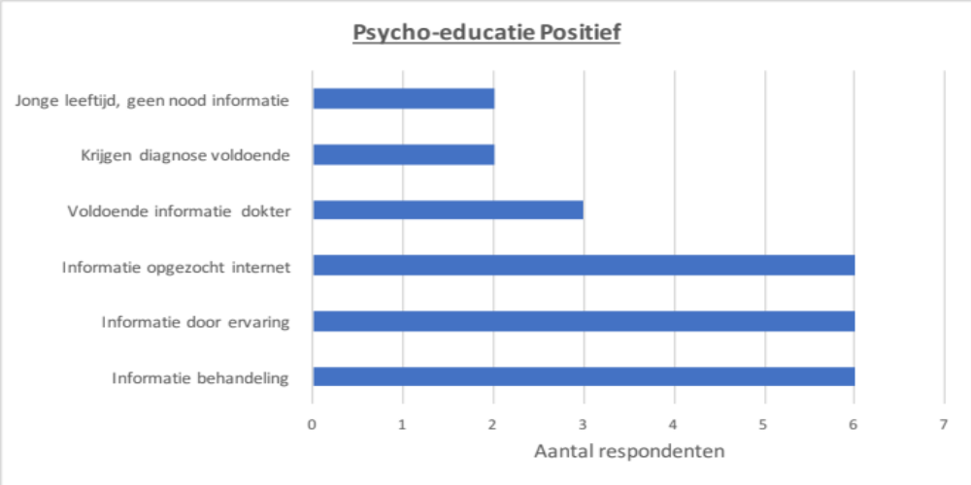

Grafiek 1: Psycho-educatie Positief
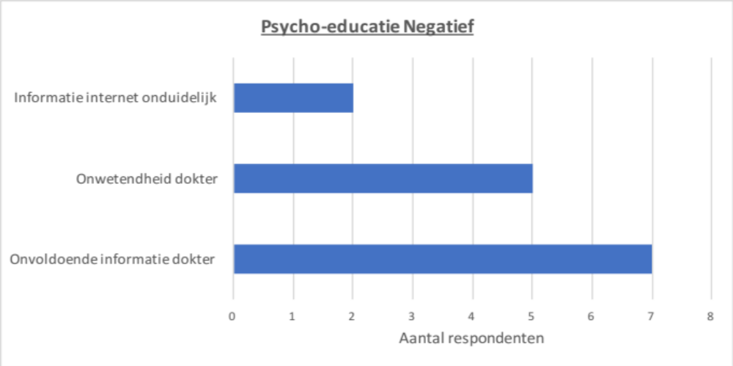

Grafiek 2: Psycho-educatie Negatief

A. De informatie van de behandelaar

Zes van de tien deelnemers gaven aan dat ze, bij het vernemen van hun diagnose, voornamelijk informatie over de behandeling van migraine gekregen hebben van hun behandelende arts. Hier ging het dan vooral over de mogelijkheid om medicatie te nemen. Daarbij rapporteerden drie respondenten dat deze verworven informatie voor hen voldoende was om met hun diagnose om te kunnen gaan. Twee bevraagden vonden zelfs enkel de benoeming van hun diagnose volstaand. En als laatste werd er door twee deelnemers, die reeds zeer vroeg vastgesteld geweest zijn met migraine, aangehaald dat ze op dat moment geen nood hadden aan informatie over de aandoening. Dit laatste gegeven is waarschijnlijk te verklaren door de jonge leeftijd.

Nicolas: “Ze hebben gewoon gezegd dat het een uitsluitingsdiagnose was en wat ik moest doen bij een opkomende migraineaanval. Minder wat het zou kunnen zijn.
Het is natuurlijk belangrijk dat het benoemd is, maar ik moest niet per se alles erover weten.”

Lien: “Toen was ik nog vrij jong dus dat was wel zo van ‘ahnja, ik heb migraine, dan is dat maar zo’.”

Anderzijds waren er maar liefst zeven bevraagden die de gekregen informatie van de behandelaar onvoldoende vonden. Hierbij rapporteren ze vooral een tekort aan toelichting over de inhoud van migraine zoals bijvoorbeeld het fysio pathologisch aspect en de mogelijke triggers. En ook over de impact van de aandoening op het leven van de migrainelijder werd weinig uitgelegd.

Jolien: “Zowel bij de huisarts als bij de neuroloog vond ik dat ze, ze gaven geen uitleg over de migraine zelf. Ze waren meer met de behandeling bezig. Het was meteen van ‘ik ga die medicatie voorschrijven om die reden’. Maar het was niet dat ze echt uitleggen wat migraine, wat er in je hoofd gebeurd of wat er juist is.”

Clara: “De erkenning was er wel, maar ik zei ook van ja ‘hoe komt dat dat ik maar halftijds kan werken, want ik voel dat, dat gaat niet meer’. Dan wou hij zichzelf er niet voor engageren. Zo van, die ging er niet dieper op in. Die zegt gewoon ja ‘ik kan u die medicatie voorschrijven’ en dat is het.”

B. Onwetendheid van de behandelaar

De helft van de respondenten haalden aan dat ze het gevoel hebben dat de behandelaar zelf nog te weinig kennis heeft over de aandoening. Dit valt mogelijks te verklaren a.d.h.v. de literatuurstudie. Hieruit werd namelijk vastgesteld dat er qua fysiopathologie van migraine tot op heden geen algemeen aanvaarde conclusies gevonden zijn die alle aspecten kunnen verklaren. Hierdoor bestaan er vervolgens nog geen pasklare behandelingen die patiënten genezen van migraine. Dit feit kan er normaliter dan ook voor zorgen dat de behandelende arts geen eenduidige informatie kan verschaffen aan de migrainelijders.

Jolien: “Er is nog zoveel dat ze niet weten over migraine. Ze zijn dat nog altijd aan het onderzoeken en zo.”

C. Ervaring

Binnen de steekproef gaven zes respondenten aan dat ze hun kennis over de inhoud van migraine vooral weten te verruimen hebben door hun eigen ervaring met de aandoening over de jaren heen. Ook wanneer er gevraagd werd of ze in staat waren hun diagnose uit te leggen aan hun omgeving, haalden zes deelnemers aan dit voornamelijk te kunnen o.b.v. hun eigen ervaringen.

Louise: “Dat is gewoon al doende dat je leert, bijvoorbeeld koud water op m’n linkeroog leggen, helpt. Dat zijn dingen dat je leert door mee te maken.”

Heb je uitgelegd aan je omgeving wat migraine inhoudt?
Nicolas: “Met dat ik het zelf niet zo goed weet, heb ik gewoon uitgelegd welke pijn ik ervaar. Dat het niet zomaar hoofdpijn is, maar echt extreem met steken. Ik kan moeilijk uitleggen wat het is, wat het inhoud, wat de oorzaak ervan is.”

D. Het internet

Als laatste is het belangrijk te vermelden dat zes respondenten zichzelf trachtten te informeren door uitleg over de aandoening te zoeken op het internet. Daarbij gaven twee deelnemers wel expliciet aan dat de gevonden informatie op het internet niet altijd even duidelijk en bruikbaar was. Ook dit gegeven werd terugvonden in de literatuurstudie waarbij gebleken is dat er een overvloed aan informatie te vinden is online maar dat dit het des te moeilijker maakt om er de kwalitatieve informatie uit te filteren.

Kim: “Ja, met ouder worden, heb ik er meer over opgezocht en in de loop van de eerste jaren, is er dan bijgekomen dat ik wist dat er triggers waren dat die migraineaanvallen konden doen opkomen.”

Odile: “Ik zoek daar wel veel dingen over op maar op het internet staat er zodanig veel dat je ook niet altijd weet wat je moet geloven.”

2.1.2. (On)begrip bij de sociale omgeving van migrainepatiënten
In de literatuurstudie is er vastgesteld geweest dat er vaak onbegrip ontstaat bij de sociale omgeving van migrainepatiënten. Met bovenstaande hogere orde thema werd er getracht om dit onbegrip in kaart te brengen.

Op basis van de template analyse kwamen vervolgens vier hoofdthema’s naar boven namelijk de dichte sociale omgeving, de verre sociale omgeving, onwetendheid van de omgeving en ervaring. Om deze opnieuw overzichtelijk te kunnen weergeven, werden er twee grafieken gemaakt waarbij begrip gescheiden werd van onbegrip. Zie Grafiek 3: Begrip bij de sociale omgeving en Grafiek 4: Onbegrip bij de sociale omgeving

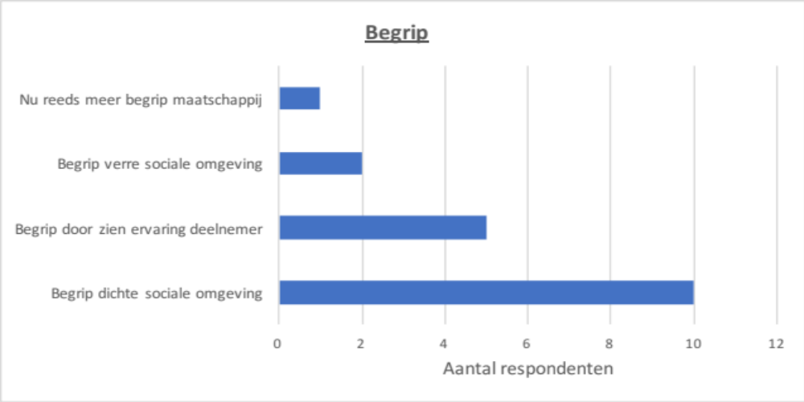

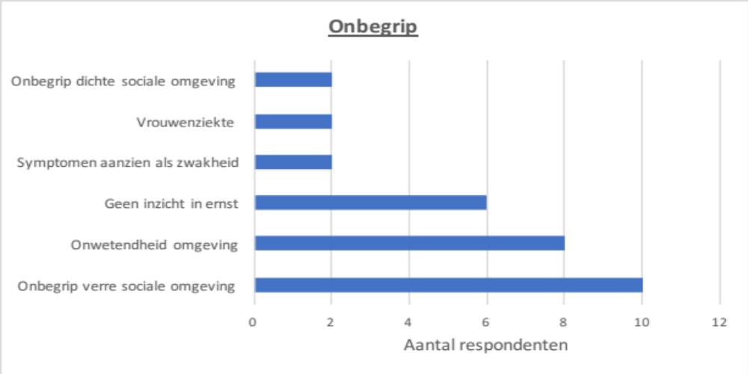
Grafiek 3: Begrip bij de sociale omgeving

Grafiek 4: Onbegrip bij de sociale omgeving

A. De dichte sociale omgeving

Alle deelnemers gaven aan dat ze voornamelijk begrip kunnen vinden bij hun dichte sociale omgeving. De dichte sociale omgeving bevat ouders, partners, kinderen, broers of zussen en dichte vrienden. Twee respondenten werden tegelijkertijd ook wel geconfronteerd met onbegrip van deze dichte omgeving. Hier ging het dan over een familielid en vrienden.

Heb je ondersteuning van je omgeving?
Petra: “Ja, van sommige mensen wel. Bijvoorbeeld mijn familie begrijpt dat maar al te goed. Maar ook mijn vriend begrijp dat en Arno, mijn zoon, ook.”

Beppe: “Er zijn mensen die zeggen ‘oh, ze heeft eens pijn in haar hoofd en ze kan niets doen’. Mijn broer heeft dit al eerder gezegd. Andere mensen begrijpen niet goed hoe je je zo slecht kan voelen door pijn in het hoofd. Ze snappen niet dat je dan amper kan functioneren.”

B. Begrip door zien ervaring deelnemer

Aansluitend haalden de helft van de deelnemers aan dat men ervan overtuigd is dat er meer begrip ontstaan is bij hun dichte sociale omgeving doordat ze van dichtbij gezien hebben welke impact migraine heeft op het leven van de migrainepatiënt. Door dit feit gaven enkele respondenten daarenboven aan dat ze denken dat de verre omgeving ook gebaad zou zijn met het zien van een ervaring van een migrainelijder. En dat dit zelfs bij de verre omgeving voor meer begrip zou kunnen zorgen.

Denk je dat wanneer de omgeving meer geïnformeerd is, ze het dan misschien wel zouden begrijpen?

Beppe: “Misschien wel, de papa van m’n man heeft ook iemand op het werk met migraine. Die kan dan echt ook niets doen en gaat dan naar huis van z’n werk. En ik merk wel doordat die papa iemand heeft die migraine heeft, dat hij dat wel meer snapt daardoor.
Dus misschien moesten de mensen meer in contact komen met mensen met migraine dat ze het wel al beter zouden verstaan.”

C. De verre sociale omgeving

De volledige steekproef vertelde voornamelijk op onbegrip te stuiten bij de verdere sociale omgeving. Hier spreken we dan bijvoorbeeld over werkgevers, collega’s, bepaalde instanties en klasgenoten. Twee deelnemers vermeldde daarnaast dat ze een enkele keer wel op begrip konden rekenen van diezelfde verre sociale omgeving.

Clara: “In mijn eerste job was dat wel zo want dat was op mijn stageplaats en die wisten dat al want op school wisten ze dat ook en daar hadden ze er wel begrip voor. Want ik heb veel practica ook gemist tijdens mijn studies, die waren daar heel begripvol voor.

Clara: “Die van het bestuur zei van ja ‘die chronische migraine, is dat niet gewoon eigenlijk dat je de werkdruk niet aankunt en dat je de doelgroep niet aankunt? Dus misschien ligt het probleem aan u en niet aan die ander.”

D. Onwetendheid bij de sociale omgeving

Als laatste wijten acht bevraagden het levende onbegrip voornamelijk aan de onwetendheid van deze sociale omgeving. Hierbij gaven zeven van de tien deelnemers aan dat migraine door velen steeds onterecht geassocieerd en gelijkgesteld wordt met gewone hoofdpijn. Aansluitend werd er dan ook door zes respondenten aangegeven dat ze het gevoel hebben dat men geen inzicht heeft in de ernst van de aandoening en de migrainepatiënt daarbij dus niet serieus genomen wordt. Als gevolg hiervan rapporteerden twee deelnemers dat de symptomen van migraine aanzien worden als een zwakheid en dat de aandoening vaak een vrouwenziekte genoemd wordt.
En ook het feit dat de omgeving nooit echt zal kunnen ervaren hoe het voelt om migraine te hebben, werd door zes respondenten opgegeven als een reden voor het heersende onbegrip.

Lien: “Iedereen heeft denk ik ooit wel eens hoofdpijn gehad maar ik denk dat ze dat niet kunnen inschatten, hoe erg dat is en hoe beperkt je bent op dat moment zelf.
Voor hun is dat zo van ‘dat is hoofdpijn, je moet daar maar eens doorbijten of pakt een pilletje, pakt een dafalgan of zo’.”

2.2. Resultaten Tabel B: Bevraging psycho-educatief materiaal
Bij het aftoetsen van het psycho-educatief materiaal bij de deelnemers werd er naast het bevragen van hun mening, ook steeds gepolst naar hun persoonlijke voorkeur per vorm van materiaal, dit met het oog gericht op het informeren van de sociale omgeving. Belangrijk om te vermelden is dat deze scoring nooit volledig sluitend was waarbij sommige respondenten ervoor kozen om twee vormen van materiaal als voorkeur op te geven. Enkelen gaven zelfs aan dat een combinatie van bepaald materiaal beter geschikt zou zijn. Een overzicht van de voorkeur per vorm van psycho-educatief materiaal is terug te vinden in Grafiek 1: Scoring voorkeur websites, Grafiek 2: Scoring voorkeur brochures, Grafiek 3: Scoring voorkeur filmpjes.

Naast het weergeven van een schematisch overzicht van de voorkeur van de respondenten, wordt de mening van de respondenten over het psycho-educatief materiaal duidelijk vermeld. Dit zorgt voor een inzicht en verantwoording voor de gemaakte keuze qua psycho-educatief materiaal van de deelnemers. Op basis van de template analyse werden de belangrijkste en meest vermeldde meningen van de respondenten overzichtelijk weergegeven.

2.2.1. Websites
Website 3 werd door vijf deelnemers gekozen als meest nuttige website voor het informeren van de sociale omgeving en scoort daarmee het hoogst. Hierna volgt website 2 die door vier respondenten de voorkeur genoot. Deze twee hoog scorende websites worden dan ook eerst besproken waarna de resultaten van website 1 en website 4 volgen, die beiden slechts twee keer als favoriet opgegeven werden. Een overzicht van de gekozen voorkeur van de deelnemers omtrent de websites is te zien op Grafiek 1: Scoring voorkeur websites.

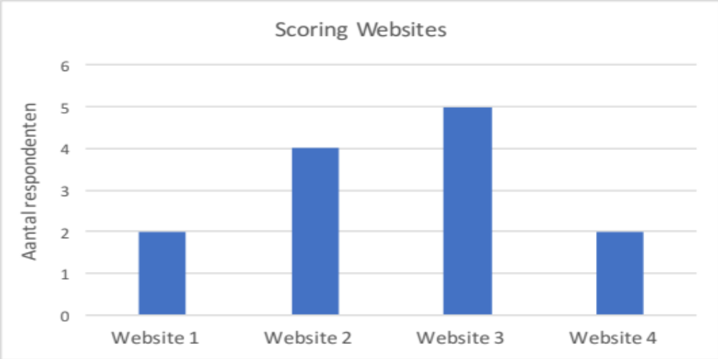

Grafiek 1: Scoring voorkeur websites

A. Website 2

Negen van de tien respondenten gaven aan dat afbeeldingen van mensen met migraine op een website deze aantrekkelijker en gebruiksvriendelijker maakt. En daarnaast ook voor een betere inleving en vervolgens meer begrip kan zorgen van de sociale omgeving.

Lien: “Ik denk dat dat zorgt dat het luchtiger leest, dat het niet gewoon doorlopende tekst is, waar je geen begin en einde aan ziet.”

Leen: “Die bovenste beelden, zie je meteen al van “oh, het is heel erg”. Soms zit ik ook zo, dat is goed. Dat ze dat beeld kunnen herkennen ook al.”

Daarnaast scoorden zeven deelnemers de lay-out als overzichtelijk waarbij er vijf bevraagden de onderverdeling van de website a.d.h.v. rubrieken een meerwaarde vindt. En ook het design werd door vier deelnemers aantrekkelijk bevonden.

Beppe: “Het is overzichtelijk nu. Je begint bij weinig en dan kan je verder klikken en dat vind ik wel beter.”
Louise: “Deze vind ik al moderner, beter. Leuker dat je direct kan klikken en minder tekst, dat je er rapper bent. Ik zou dat al eerder doen dan de andere. Het is veel toffer om op te kijken. De kleur is al veel rustiger en het lettertype en de foto’s.”

Als minpunt gaf de helft van de deelnemers aan dat de website niet specifiek gericht is op migraine maar een overkoepelende website is voor alle soorten hoofdpijn. De respondenten hebben schrik dat dit voor verwarring kan zorgen bij de sociale omgeving. Dit zou er namelijk toe kunnen leiden dat migraine geassocieerd wordt met gewone hoofdpijn waardoor de ziekte geminimaliseerd zou kunnen worden.

Lien: “Als ik dat zou zien als ik van niets wist, zou ik denken van ‘migraine is gewoon hoofdpijn en een beetje erger’. Ik denk dat het te min overkomt.”

Nicolas: “Het is precies of je alle soorten hoofdpijn onder dezelfde noemer zet en ik denk dat het voor mensen die er minder van op de hoogte zijn, het voor de eerste keer lezen, kunnen ze denken ‘ja migraine, dat is net als een kater’. Ik denk dat het verwarrend kan overkomen.”

B. Website 3

Op twee deelnemers na gaven alle respondenten aan dat getuigenissen op de website voor meer begrip kan zorgen bij de omgeving. De deelnemers gaven aan dat de getuigenissen voor hunzelf herkenbaar waren en daarbij bij de omgeving mogelijks voor meer geloofwaardigheid zou kunnen zorgen. Dit omdat de omgeving zelf ook zaken kan herkennen bij de getuigenissen op de website wanneer ze deze vergelijken met de ervaringsverhalen van de deelnemer.

Lien: “Als ik bijvoorbeeld iets vertel aan iemand en ze snappen dat niet en komen dan hier op de website en lezen ze dat die persoon net hetzelfde zegt, gaan ze dat misschien wel kunnen linken aan mij. En gaan ze misschien wel snappen dat het effectief zo is en niet gewoon ‘Lien’ die dat zegt.”

De aanwezigheid van een forum scoorden zes deelnemers ook als positief, maar dit voornamelijk voor de migrainepatiënt zelf. Dit omdat men hier meer informatie, tips en steun kan vinden. Drie respondenten gaven hierbij aan dat een forum voor de omgeving ook zijn nut kan hebben omdat ze net zoals bij de getuigenissen mogelijks voor meer herkenning en erkenning kan zorgen.

Kim: “Dat kan wel goed zijn voor mensen die meer informatie of tips willen. Dat je met lotgenoten kunt babbelen.”

Beppe: “Dat is net terug hetzelfde als met die voorbeelden, die getuigenissen. Dus dan ga je ook wel meer zien wat de persoon met migraine heeft, dat andere dat ook hebben en dat dat wel specifiek is voor migraine.”

Zeven bevraagden vonden opnieuw de lay-out overzichtelijk waarbij men de thema’s van de rubrieken goed gekozen vond. Hierbij werd de rubriek ‘Impact migraine’ door zeven deelnemers waardevol gevonden omdat de omgeving op deze manier op de hoogte wordt gesteld van het feit dat migraine meer is dan enkel hoofdpijn en er wel degelijk sociaal-economische en persoonlijke gevolgen aan gebonden zijn.

Kim: “Dat is wel goed dat dat eens aangehaald wordt. Veel mensen kennen de impact niet van als je migraine hebt, wat doet dat met een mens.”

Als laatste gaven vier respondenten aan dat de schrijftaal op de website te moeilijk kan zijn voor de omgeving om alle informatie te begrijpen. Vooral de woorden “primaire hoofdpijn” en “foto- en fonofobie” werden benoemd als te wetenschappelijk geschreven.

Website 1 en website 4 werden vervolgens door amper twee deelnemers gekozen als meest nuttige website voor het informeren van de sociale omgeving.

C. Website 1

De overgrote meerderheid van de respondenten vonden de filmpjes op de website een goede tool om de omgeving te informeren over migraine. Enerzijds omdat ze deze toegankelijker en gebruiksvriendelijker vinden dan louter tekst. Dit omdat ze ervan uitgaan dat veel mensen het ontzien om pagina’s aan tekst te lezen. En anderzijds, wanneer de filmpjes getuigenissen zijn van migrainepatiënten, dit opnieuw relevant kan zijn omdat men een ervaring met migraine in kaart brengt en dit ervoor kan zorgen dat de omgeving op deze manier beter begrijpt wat migraine is en wat de gevolgen kunnen zijn.

Kim: “Veel mensen zien het niet zitten om te lezen en als er dan een filmpje met een uitleg bijstaat, denk ik dat er veel direct op dat filmpje gaan klikken.”

Nicolas: “Een filmpje is zeker nuttig omdat het iemand is die getuigt over een migraineaanval en het misschien zelf toont, wat dat met een mens doet. Dat zal zeker relevant zijn.”

Een tweede bemerking die vaak gemaakt werd door de deelnemers is dat de website zeer veel informatie bevat. Zeven bevraagden scoorden deze overvloed aan informatie als positief voor zichzelf en andere migrainepatiënten. De reden hiervoor is dat wanneer iemand met migraine op zoek is naar informatie over de aandoening vanzelfsprekend het best geholpen is met een website die informatie bevat die duidelijk, uitgebreid en volledig is.

Anderzijds scoorden meer dan de helft van de respondenten deze overvloed aan informatie voor de omgeving als negatief. Ze vrezen ervoor dat de omgeving afgeschrikt zal worden door deze overrompeling aan informatie. De lay-out van de website werd namelijk te druk gevonden waarbij er ten eerste te weinig gebruik gemaakt wordt van alinea’s met tussentitels en er daarbij een tekort is aan afbeeldingen die het gegeven aantrekkelijker maken. Dit alles zorgt er volgens de deelnemers voor dat de website voor de omgeving niet gebruiksvriendelijk en aantrekkelijk genoeg is.

Clara: “Ik vind het wat druk. Mij schrikt dat niet af omdat ik denk “oh dat is een informatieve” maar misschien voor anderen wel.”

Lien: “Het eerste wat mij opvalt, is dat het massa’s tekst is en dat de inhoud misschien wel goed is maar het niet zo gebruiksvriendelijk is, denk ik. Omdat het echt een overrompeling van tekst is. Als ik zou willen weten wat migraine precies is, dan zou ik denk ik echt al heel veel moeten lezen voor ik effectief vind waar ik naar op zoek ben.”

D. Website 4

Ondanks dat de lay-out van deze website door zes van de tien bevraagden als overzichtelijk gescoord werd met de aanwezigheid van goede rubrieken, verkozen amper twee deelnemers deze website als favoriet. Dit valt te verklaren door het feit dat meer dan de helft van de respondenten de afbeelding op de homepagina niet relevant vond en zelfs voor verwarring zou kunnen zorgen bij de omgeving. Op het moment dat de website voorgelegd werd aan de deelnemers was er een vrouw te zien met hondjes waarbij de vrouw zeer hartelijk aan het lachen was. Deze afbeelding sprong enorm in het oog waarbij de focus van de deelnemers vanzelfsprekend allereerst daar naartoe ging. De schrik bij de respondenten bestond uit het feit dat ze vreesden dat de omgeving deze afbeelding zouden linken met de inhoud van migraine waarbij men zou denken dat migraine niet ernstig is. Uit schrik dat hun aandoening geminimaliseerd zou kunnen worden door de omgeving, hebben veel deelnemers niet gekozen voor deze website.

Lien: “Ik vind het een zeer verwarrende foto. Dat was ook het eerste wat ik zei van ‘oei, die mevrouw is wel gelukkig met haar hoofdpijn’.”

Jolien: “Deze website spreekt me niet direct aan, ook omwille van de foto. Dit is niet het eerste beeld dat je associeert met de website.”

E. Dubbele keuzes deelnemers

Zoals eerder vermeldt kozen sommige deelnemers ervoor om twee verschillende websites op te geven als voorkeur. Twee deelnemers kozen beide voor website 2 en website 4 en een laatste deelnemer koos voor website 2 en website 3. Ze evalueerden allen de websites als nuttig voor de omgeving waarbij ze beide websites zouden doorgeven om hun omgeving vervolgens zelf te laten kiezen welke voor hun het meest geschikt is om kennis op te doen over migraine.

2.2.2. Brochures
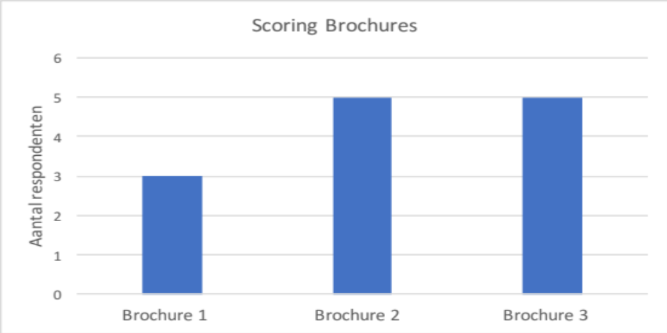
Bij het opgeven van de voorkeur qua brochures lag de keuze van de deelnemers meer verspreid dan bij de websites. Er werd iets meer voorkeur gegeven voor brochure 2 en brochure 3, beide door vijf deelnemers, waardoor deze eerst besproken worden. Daarna volgt de uitleg van de mening omtrent brochure 1, die door drie bevraagden als favoriet naar boven kwam. Een overzicht van de gekozen voorkeur van de deelnemers omtrent de brochures is te zien op Grafiek 2: Scoring voorkeur brochures.

Grafiek 2: Scoring voorkeur brochures

A. Brochure 2

Ongeveer de helft van de deelnemers gaf de voorkeur aan deze brochure omdat de inhoud zowel duidelijk en laagdrempelig geschreven is, daarbij beknopt is en er gekozen is voor een groot lettertype. Dit alles zorgt er volgens de respondenten voor dat de brochure uitnodigend en gebruiksvriendelijk is voor de omgeving.

Jolien: “Ik denk dat mensen meer deze brochure dan gaan lezen omdat de inhoud beknopter is en dat het uiteindelijk meteen gaat over wat ze willen weten.”

Kim: “Het is duidelijk en alles dat ik gelezen heb, is niet echt moeilijk. Het is wel voor iedereen leesbaar. Het is ook een redelijk groot lettertype en dus zelf ook voor oudere mensen is dat te doen om te lezen.”

Als minpunt zeiden zes bevraagden dat de voorpagina van de brochure nogal verwarrend was. Het was voor hen niet meteen duidelijk dat de brochure over migraine ging waarbij ze vervolgens dachten dat het ook bij de omgeving voor verwarring zou kunnen zorgen. Daarbij vermeldde een deelnemer dat de titel van de brochure in het Engels is, wat ook als minder toegankelijk gezien werd. De kans zou daarbij groot kunnen zijn dat mensen niet meteen geneigd zullen zijn om deze brochure in de handen te nemen.
Bij het geven van de voorkeur voor deze brochure, gaven allen aan dat men enkel voor deze brochure zouden kiezen, indien de voorpagina anders en dus duidelijker zou zijn.

Clara: “De voorpagina brengt me in de war. Dat is zo van ‘over wat gaat het nu?’”

Kim: “Het eerste wat je ziet is ‘Lifting the burden’, maar als je geen Engels kunt, dan is dat van ‘wat wilt dat zeggen?’”

B. Brochure 3

De voornaamste reden waarom vijf deelnemers de voorkeur gaven aan deze brochure is het feit dat de inhoud zeer beknopt is en deze in het formaat van een folder gemaakt is. De weergegeven informatie is duidelijk, overzichtelijk en gestructureerd en ook de afwisseling met afbeeldingen werd door drie deelnemers als een meerwaarde gezien voor de omgeving. Echter gaven vier respondenten aan dat de schrijftaal te moeilijk en te wetenschappelijk geschreven zou kunnen zijn voor de omgeving.

Lien: “Je ziet ook afbeeldingen erin, dat vind ik wel goed. Ik denk dat het wel redelijk moeilijk geschreven is: ‘CSD’, dat is wel redelijk moeilijk. Mensen die wat hoger opgeleid zijn, gaan dit snappen. Maar voor mensen die er niets van weten, zal dit net iets te moeilijk zijn. Het zijn ook cijfergegevens, een grafiekje, ik denk dat niet iedereen dit kan lezen.”

C. Brochure 1

De helft van de bevraagden hebben vermeld dat deze brochure voornamelijk informatief zeer sterk is waarbij dit vooral zijn nut kan hebben voor de migrainepatiënt zelf wanneer deze meer wil weten over zijn aandoening. Ze benoemen de inhoud van de brochure als goed en duidelijk geschreven, uitgebreid, gedetailleerd en volledig waarbij ook de lay-out overzichtelijk bevonden werd.

Anderzijds geven zeven deelnemers aan dat deze grote hoeveelheid aan informatie voor de omgeving net minder interessant is. Dit om dezelfde reden als bij website 1, namelijk dat de vele pagina’s aan tekst afschrikwekkend kan zijn voor de omgeving.

Lien: “Ik denk dat dit iets is dat als je echt meer wilt weten en je echt bereid bent om de tijd ervoor te nemen en je erin te verdiepen, het wel interessant kan zijn. Maar ik denk niet dat als ik dit zou geven aan iemand van m’n klas of zo van ja, ‘kijk hier, lees dat eens, dan weet je wat ik meemaak’, ze daar niet aan beginnen.”

D. Dubbele keuzes deelnemers

Ook bij de brochures kozen opnieuw drie deelnemers ervoor om twee zaken als voorkeur op te geven. Welke brochure aan de omgeving doorgegeven wordt, is voor twee respondenten afhankelijk van de wensen van de doelgroep zoals bijvoorbeeld veel of beknopte informatie. Voor een laatste deelnemer is een combinatie van brochure 1 en brochure 3 gewenst om tot het meest ideale psycho-educatief materiaal te komen om de kennis van de omgeving te verruimen.

2.2.3. Filmpjes
In Grafiek 3: Scoring voorkeur filmpjes wordt de keuze van de bevraagden rondom het beeldmateriaal schematisch voorgesteld. Meer uitleg over de verantwoording waarom men deze keuzes maakt, is verder op te lezen.
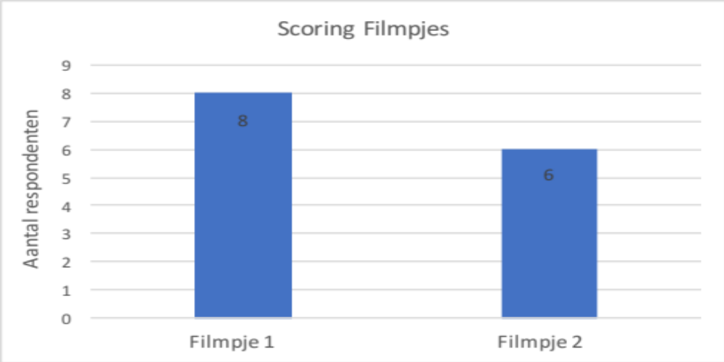

Grafiek 3: Scoring voorkeur filmpjes

A. Filmpje 1

Bijna de helft van de respondenten vond het ervaringsverhaal dat gebracht wordt door een vrouw met chronische migraine een goede manier om de omgeving te informeren over de aandoening. Dit omdat ze, net zoals bij de geschreven getuigenissen op website 3, denken dat de geloofwaardigheid rondom de ernst van de aandoening hiermee verhoogd kan worden. Doordat de omgeving door het bekijken van dit filmpje, de mogelijke impact op het leven van een migrainelijder letterlijk kan zien, kan de kans op het creëren van begrip bij de situatie van hun naaste vervolgens groter worden.

Petra: “Interessant eigenlijk wel, dat je eens hoort en ziet wat het effectief is en wat het met je leven kan doen. Ook dat die dokter dan bepaalde dingen zei van ‘het is samen zoeken met de patiënt naar de juiste medicatie’.

Denk je dat het voor de omgeving goed zou zijn om dit eens te zien?
Petra: “Ja, toch wel. Omdat ze dan misschien wel gaan snappen of beter gaan snappen wat het is. En dan ook eens zien dat je inderdaad wel in je bed moet kruipen en dat er echt niets anders is dat je kan doen.”

Anderzijds vonden twee bevraagden het gebrachte ervaringsverhaal niet accuraat met hun eigen ervaring met de aandoening. Het leven met migraine wordt volgens hen te positief in beeld gebracht waardoor ze dit filmpje niet zouden tonen aan hun omgeving. Dit omdat het weergeven van een onrealistisch positief beeld van de aandoening voor verwarring zou kunnen zorgen bij de omgeving en juist tot meer onbegrip kan leiden.

Lien: “Zoals ze het nu afbeelden, denk ik dat mensen juist vrolijk worden van dat filmpje en als je echt de boodschap wil meegeven waarom je veel afzegt en wat je meemaakt, dan denk ik dat dat niet echt het juiste is.”

B. Filmpje 2

Zes respondenten rapporteerden dat dit filmpje een goed overzicht geeft van wat migraine is. De informatie over de aandoening is correct en volledig waardoor de omgeving na het bekijken van dit filmpje over meer kennis kan beschikken en beter kan begrijpen wat de diagnose precies inhoudt. Ook de quote “Zeg nooit zomaar hoofdpijn tegen migraine”, die voorkomt in het filmpje, vonden de deelnemers een meerwaarde om het filmpje mee af te sluiten.

Kim: “Alle informatie die je moet hebben, wordt er wel in vermeld. Dat is wel een filmpje dat je zelf kunt gebruiken om iemand te tonen wat migraine is.”

Daarnaast evalueren twee deelnemers het filmpje als te simplistisch en/of te saai voor de omgeving.

Clara: “Ik heb een paar keer moeten lachen om de clichés, van chocolade en koffie. Weet je, dan denken de mensen ook van, dat zijn de triggers, dus als je dat laat, heb je geen migraine meer. Ik vind het wat simplistisch voorgesteld.
Wat ik wel goed vind, is dat ze zeggen van ‘migraine is geen hoofdpijn’ maar dat is het dan ook wat.”

C. Dubbele keuzes deelnemers

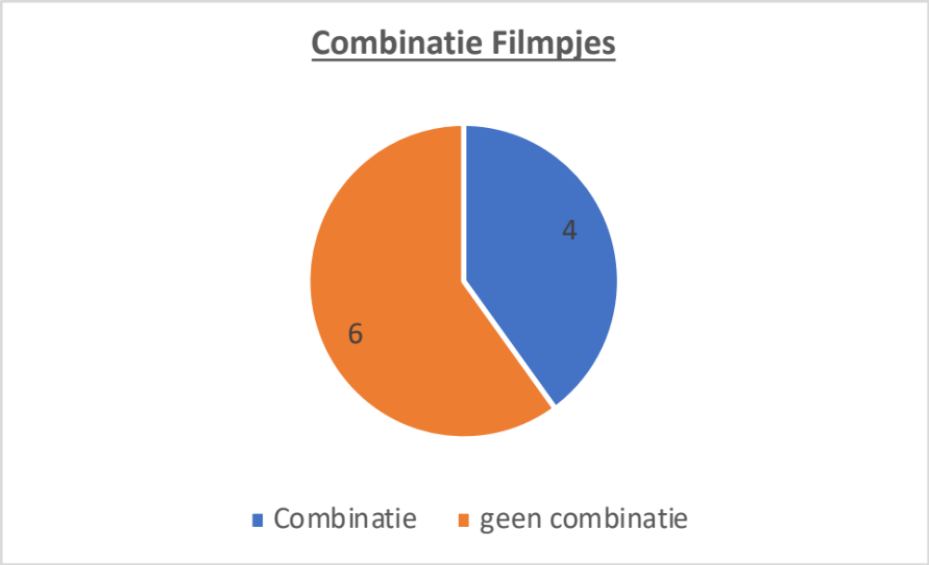
Zoals in Grafiek 4: Scoring voorkeur combinatie filmpjes te zien is, kozen vier deelnemers expliciet voor een combinatie van filmpje 1 en filmpje 2. Volgens hun is de omgeving pas voldoende op de hoogte van wat migraine inhoudt wanneer ze zowel de duidelijke en volledige informatie in filmpje 2 te zien krijgen en daarnaast a.d.h.v. het ervaringsverhaal in filmpje 1 inzicht krijgen in de impact op de verschillende levensdomeinen van de migrainelijder. Enkel door de combinatie kan er genoeg kennisverruiming ontstaan die mogelijks tot meer begrip kan leiden bij de sociale omgeving.

Grafiek 4: Scoring voorkeur combinatie filmpjes

2.2.3. Resultaten algemene bevraging
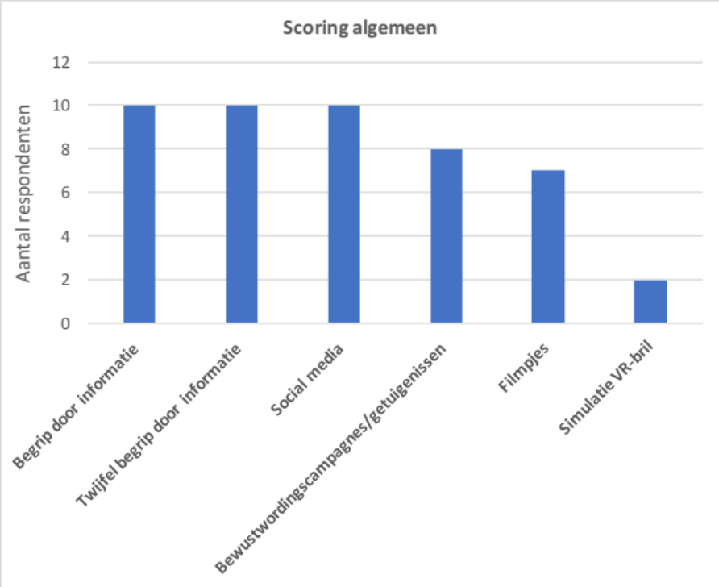
Bij de afronding van het interview gaven de deelnemers ter afsluiting hun algemene mening over de bruikbaarheid van psycho-educatief materiaal bij de sociale omgeving. Dit opnieuw met het oog op kennisverruiming en aansluitend begrip van de medemens. Een schematisch overzicht is te zien op Grafiek 5: Scoring algemeen.

Grafiek 5: Scoring algemeen

Deze resultaten geven samen met bovenstaande gegevens uit Tabel B: Bevraging psycho-educatief materiaal een duidelijk antwoord op onderstaande onderzoeksvraag.

“In hoeverre vinden patiënten het bestaande aanbod bruikbaar om hun sociale omgeving over de aandoening in te lichten en van daaruit ook begrip op brengen?”

Alle respondenten geloven dat er meer begrip kan ontstaan bij de sociale omgeving wanneer deze meer geïnformeerd is en m.a.w. meer kennis heeft over de inhoud en de impact van migraine. Desondanks is er ook bij elke deelnemer twijfel rondom dit gegeven. Wanneer mensen geen open houding aannemen, lijkt het onmogelijk voor de migrainepatiënten om deze doelgroep te overtuigen van de ernst van de aandoening.
Enkel wanneer er bij de omgeving een vorm van interesse is en ze open staan voor het krijgen van informatie is er een kans om hun a.d.h.v. het beschikbare psycho-educatief materiaal meer kennis en begrip te doen krijgen.

Hierbij gaven alle respondenten aan dat social media mogelijks de beste tool is om de interesse van de omgeving op te wekken. Wanneer er meer gesproken zou worden over migraine in de media zou dit kunnen zorgen voor een eerste korte ervaring van de bevolking met de aandoening. Voorbeelden hiervan kunnen bewustwordingscampagnes zijn die vervolgens op televisie uitgezonden worden maar ook artikels in kranten en magazines kunnen hun effect hebben.
Dit zou er volgens de deelnemers voor kunnen zorgen dat de sociale omgeving vervolgens meer open staat voor het bekijken van psycho-educatief materiaal. Meer bekendmaking via social media zou er m.a.w. dus voor kunnen zorgen dat de taboe rondom migraine verkleind wordt, waardoor migrainepatiënten sneller materiaal zouden durven aanreiken bij het botsen op onbegrip.

Nicolas: “Er moet een grond van interesse gekweekt worden voordat je effectief informatie kan doorgeven. Dat is wat ik denk. Ik heb dat ook al vaak gemerkt, als mensen nog niet te maken hebben gehad, al is het maar heel vaag, met migraine ga je niet meteen hun interesse kunnen wekken door informatiebrochures te geven. Maar wel door hun interesse op te wekken door middel van heel korte triggers eigenlijk, een beetje te prikkelen. Om op basis daarvan verder te werken door hun informatie aan te bieden en aan te reiken. Dan moet dat wel lukken met informatie.”

Als laatste rapporteerde de overgrote meerderheid van de bevraagden dat beeldmateriaal de meest nuttige vorm van psycho-educatief materiaal zou zijn voor het informeren van de sociale omgeving. Hierin bleek het delen van een ervaringsverhaal van een migrainepatiënt het meest waardevol.

Discussie
Binnen dit kwalitatief onderzoek werden twee onderzoeksvragen opgesteld: “Welke psycho-educatief materiaal bestaat er voor mensen met migraine binnen het Nederlandse taalgebied?” en “In hoeverre vinden patiënten het bestaande aanbod bruikbaar om hun sociale omgeving over de aandoening in te lichten en van daaruit ook begrip op brengen?”
Om een antwoord te vinden op bovenstaande onderzoeksvragen werd er eerst een inventarisatie gemaakt van het bestaande psycho-educatief materiaal. Vervolgens werden vragenlijsten en semi-gestructureerde interviews afgenomen bij migrainepatiënten. De belangrijkste resultaten en kritische bedenkingen bij het kwalitatief onderzoek worden hieronder beschreven. Tot slot wordt ook het beroepsproduct toegelicht.

1. De belangrijkste resultaten
Er werd begonnen met het zoeken naar een antwoord op de eerste onderzoeksvraag.

“Welke psycho-educatief materiaal bestaat er voor mensen met migraine binnen het Nederlandse taalgebied?”

Aangezien er geen Nederlandstalige educatieve uitgeverijen gevonden werden die psycho-educatief materiaal ontwikkeld hebben omtrent migraine werd er gekozen om een inventarisatie te maken van het materiaal dat terug te vinden is op het internet. Hiervoor werd de zoekmachine ‘Google’ gebruikt. In de literatuurstudie werd tevens aangehaald dat er een overvloed aan informatie te vinden is online maar dat dit het soms moeilijk maakt om goed materiaal eruit te filteren. En ook de betrouwbaarheid van deze informatie is niet steeds duidelijk (Jaspers & Van Middendorp, 2010). Met deze inventarisatie was het doel dan ook om een overzicht te verkrijgen van kwalitatief en bruikbaar materiaal omtrent migraine. Hiervoor werd er toegespitst op websites, brochures en beeldmateriaal.

Aanvankelijk werd er zeer veel informatie gevonden op het internet maar na een degelijke selectie die werd uitgevoerd op basis van vooropgestelde criteria, bleef er niet veel kwalitatief en bruikbaar materiaal over. Bovenop de bevinding vanuit de literatuur omtrent materiaal op het internet, werd er m.a.w. vastgesteld dat er veel psycho-educatief materiaal voor migrainepatiënten bestaat op het net maar dat het merendeel niet bruikbaar en kwalitatief is. Uiteindelijk werden er vier websites, drie brochures en twee filmpjes geselecteerd.
Hierna werd een antwoord gezocht op de twee onderzoeksvraag.

“In hoeverre vinden patiënten het bestaande aanbod bruikbaar om hun sociale omgeving over de aandoening in te lichten en van daaruit ook begrip op brengen?”

Om een antwoord te kunnen geven op deze tweede onderzoeksvraag werden vragenlijsten en interviews afgelegd bij een steekproef van tien migrainepatiënten.
Uit de literatuurstudie werd het duidelijk dat het van belang was om eerst de deelnemers te bevragen rondom hun ervaring met psycho-educatie en onbegrip bij de sociale omgeving. Om hen vervolgens pas het geselecteerde materiaal te laten scoren.

Bij de ervaring van de deelnemers kwamen twee hogere orde thema’s naar voor die van belang waren voor het beantwoorden van de onderzoeksvraag nl.: psycho-educatie en (on)begrip. Binnen deze hogere orde thema’s werden vervolgens telkens vier hoofdthema’s vastgesteld. Zie Tabel 1: Overzicht van de hogere orde thema’s en hoofdthema’s. De vier resterende hogere orde thema’s diagnose, triggers, impact op het dagelijks leven en coping werden niet verder besproken daar deze niet nuttig bleken voor de onderzoeksopzet. Deze gegevens werden gebruikt als achtergrondgegevens van de deelnemers om zo een beter overzicht te hebben van de analyse-eenheden van de steekproef.

In bovenstaande literatuurstudie werd vastgesteld dat zowel de migrainepatiënt als de omgeving over onvoldoende kennis beschikt over de aandoening. Bij de migrainepatiënt ontstaat dit gebrek vaak door de onwetendheid van dokter en zijn gebrek aan tijd. Deze vaststelling strookt met de bevingen uit het onderzoek omtrent het hogere orde thema psycho-educatie nl. dat er enerzijds een tekort is aan toelichting van de behandelaar over de inhoud en impact van migraine. En anderzijds dat de arts geen eenduidige informatie kan verschaffen aan de migrainelijder wat mogelijks te verklaren valt o.b.v. de literatuur daar er qua fysiopathologie van migraine tot op heden geen algemeen aanvaarde conclusies gevonden zijn die alle aspecten kunnen verklaren (Jaspers & Van Middendorp, 2010).

Aansluitend hieraan werd uit de analyse vastgesteld dat migrainepatiënten het meeste kennis opdoen door hun eigen ervaring met de aandoening over de jaren heen en zichzelf daarbij trachtten te informeren door uitleg over migraine te zoeken op het internet.
Ook het volgende hogere orde thema (on)begrip is terug te vinden. In de literatuur werd het onbegrip bij de sociale omgeving van mensen met fibromyalgie in kaart gebracht. Hier beschrijft men dat het voornamelijk gaat om een gevoel van afwijzing dat ontstaat wanneer de ziekte ontkend wordt door de omgeving en er daarbij een gebrek aan begrip ervaren wordt wanneer anderen geen emotionele steun of hulp bieden en geen erkenning geven voor de symptomen. Deze bevindingen liggen in lijn met de resultaten van dit onderzoek omtrent de ervaring van migrainepatiënten met onbegrip van de sociale omgeving nl. dat men geen inzicht heeft in de ernst van de aandoening en de migrainepatiënt daarbij dus niet serieus genomen wordt. En ook het vastgestelde feit dat er voornamelijk onbegrip ontstaat bij de verre omgeving stemt overeen met de literatuur (Kool, van Middendorp, Vermaas, de Jong en Geenen, 2018).

Daarbij werd het heersende onbegrip voornamelijk toegewezen aan de onwetendheid van de omgeving wat opnieuw terug te brengen is tot de theorie, nl. dat migraine vaak geassocieerd wordt met gewone hoofdpijn (Boon, n.d.) en dat men over onvoldoende kennis beschikt over de aandoening (Knack, Plus Magazine, 2016) wat samen ervoor zorgt dat er onbegrip ontstaat.

Na deze situering van de ervaring van de migrainepatiënt met psycho-educatie en onbegrip werd het geselecteerde psycho-educatief materiaal gescoord o.b.v. een persoonlijk aanvoelen van de deelnemers. De voorkeur van de deelnemers van psycho-educatief materiaal naar bruikbaarheid toe voor de omgeving is terug te vinden in de sectie ‘Resultaten’.

Als belangrijkste zaken voor de bruikbaarheid van het materiaal kwam naar boven dat de informatie omtrent migraine laagdrempelig en in duidelijk taal geschreven moet zijn. Wanneer er te wetenschappelijke taal gebruikt wordt, is de kans groter dat de omgeving zal afhaken. Daarnaast moet de informatie beknopt zijn waarbij er het beste gekozen wordt voor een groot lettertype. Ook is een overzichtelijke lay-out essentieel waarbij er gebruik gemaakt moet worden van afbeeldingen. Deze zorgen er namelijk voor dat het materiaal aantrekkelijker is voor de omgeving. Het gebruik van getuigenissen kwam vervolgens naar boven als belangrijk element om meer inzicht en begrip te kunnen creëren bij de sociale omgeving. Het zien en lezen van ervaringen van mensen met migraine en de impact ervan zorgt er immers voor dat mensen zich beter kunnen inleven en de geloofwaardigheid van de ernst van de aandoening stijgt. Als laatste werd er sterk geopperd voor het gebruik van beeldmateriaal daar dit de beste tool bleek om interesse op te wekken bij de omgeving. De reden hiervoor is dat dit gebruiksvriendelijker is voor alle doelgroepen daar veel mensen het ontzien om veel tekst te lezen.

Ter afsluiting werd vastgesteld dat social media mogelijks de beste tool is om de interesse van de omgeving op te wekken. Wanneer er meer gesproken zou worden over migraine in de media zou dit kunnen zorgen voor een eerste korte ervaring van de bevolking met de aandoening. Dit zou er op zijn beurt voor kunnen zorgen dat de sociale omgeving vervolgens meer open staat voor het bekijken van psycho-educatief materiaal. Hierbij werd geconcludeerd dat, enkel wanneer er bij de omgeving een vorm van interesse is en ze open staan voor het krijgen van informatie, er een kans is om hun a.d.h.v. het beschikbare psycho-educatief materiaal meer kennis en begrip te doen krijgen.

Aangezien het praktisch niet haalbaar was om als beroepsproduct een bewustwordingscampagne of filmpje te maken en er vervolgens in te slagen om deze op televisie uit te kunnen zenden, werd er gekozen om een ‘flipover’-boekje over migraine te maken als beroepsproduct. Uit de resultaten is gebleken dat het vooral van belang was om dit boekje aantrekkelijk te maken voor de omgeving zodat er interesse opgewekt kan worden. Hier werd dan ook ten volle op ingezet.

2. Kritische bedenkingen
Een eerste beperking is dat de onderzoeker zich in een dubbele rol bevond daar deze zelf chronische migraine heeft en al vaak met onbegrip geconfronteerd is geweest. Dit zou ervoor kunnen zorgen dat er bij de verzameling van de data te veel focus lag op wat de onderzoeker hoopte te vinden, eerder dan wat er feitelijk teruggevonden kon worden. Desondanks heeft de onderzoeker zoveel mogelijk getracht zich van de eigen ervaring te distantiëren door onder andere de eigen verwachtingen bij aanvang van het onderzoek neer te schrijven.

De kleine steekproef vormt een tweede beperking. Daar er maar tien migrainepatiënten bevraagd werden, zijn de resultaten niet generaliseerdbaar voor alle migrainepatiënten en hun omgeving. Dit vormt een eerste suggestie voor vervolgonderzoek waarbij de resultaten representatiever zullen zijn wanneer de onderzoekers een grotere groep migrainepatiënten kan bevragen.

Als laatste bedenking komt het feit dat de onderzoeker de sociale omgeving zelf niet heeft kunnen bevragen, terwijl men net op zoek was naar psycho-educatief materiaal dat zijn nut kan hebben voor de omgeving van de migrainepatiënt. Anderzijds was het net wel aangewezen om de migrainepatiënt zelf te bevragen daar deze het meest op de hoogte is van het heersende onbegrip die leeft bij de sociale omgeving. Daarbij voelt de sociale omgeving het probleem niet aan, waardoor het om deze reden niet aangewezen was om hun te bevragen.

Een eerste sterk punt van dit onderzoek is het gebruik van semi-gestructureerde interviews. Hierdoor was de onderzoeker in staat om veel informatie te verzamelen waarbij de bevraagden uitgebreid over hun ervaringen konden vertellen.

Een tweede sterkte van dit onderzoek is het feit dat er vooreerst een overzicht gemaakt werd van het bestaande en tevens kwaliteitsvolle materiaal. Daarnaast werd er a.d.h.v. het beroepsproduct een nieuwe vorm van psycho-educatief materiaal ontworpen die voldoet aan de noden om bruikbaar te zijn voor kennisverruiming en aansluitend meer begrip bij de sociale omgeving teweeg te brengen.

3. Beroepsproduct
Uit de resultaten is gebleken dat indien men de sociale omgeving van meer kennis rondom migraine wil voorzien er volop ingezet moet worden op het aantrekkelijk en interessant maken van het psycho-educatief materiaal. Hierin werden relevante en herkenbare afbeeldingen van mensen met migraine geëvalueerd als een meerwaarde voor het creëren van begrip.

Door bovenstaande bevindingen werd ervoor gekozen om een ‘flipover’-boekje te maken van migraine. Dit boekje werd gemaakt in pocketformaat waardoor vijf kleine pagina’s zijn ontstaan die elk recto verso bedrukt zijn met beknopte informatie.

Daarnaast werd er gebruik gemaakt van quote’s en foto’s van migrainelijders welke ook voldoen aan de noden die de respondenten opgegeven hebben omtrent het materiaal.
Het gebruik van getuigenissen kwam namelijk naar boven als belangrijk element om meer inzicht en begrip te kunnen creëren bij de omgeving. Het lezen van ervaringen met migraine en de impact ervan kan er immers voor zorgen dat mensen zich beter kunnen inleven en de geloofwaardigheid van de ernst van de aandoening daarbij mogelijks stijgt.

Menig bevraagden gaven daarnaast aan dat de kennis van de omgeving pas volledig kan zijn wanneer ook een korte uitleg wordt gegeven van de inhoud van migraine. Deze uitleg moet tevens laagdrempelig en in duidelijk taal geschreven zijn om het afschrikken van de omgeving te voorkomen. Ook met deze bovenstaande opmerkingen werd rekening gehouden tijdens het ontwerpen van het boekje.

Ter afsluiting werden de links van de twee best scorende websites en de twee filmpjes overzichtelijk weergegeven voor wie graag nog meer informatie wenst.

Voor de ontwikkeling van dit ‘flipover’-boekje werd er rekening gehouden met alle opgesomde zaken die migrainepatiënten nodig achten om mogelijks tot kennisverruiming en begrip te komen van de sociale omgeving. Wanneer dit op grote schaal uitgebracht en bijvoorbeeld uitgedeeld zou worden aan migrainepatiënten door artsen, kan dit beroepsproduct een meerwaarde betekenen voor het werkveld. Desalniettemin moet de migrainepatiënt zelf de stap durven te zetten om hun omgeving op de hoogte te brengen a.d.h.v. het doorspelen van het ‘flipover’-boekje.

4. Conclusie
Uit dit kwalitatief onderzoek naar de bruikbaarheid van psycho-educatief materiaal voor de sociale omgeving kwamen komen onderstaande resultaten naar boven.

Na het verzamelen van de gegevens werd er vastgesteld dat er veel psycho-educatief materiaal voor migrainepatiënten bestaat op het internet maar dat het merendeel niet bruikbaar en kwalitatief is. Uiteindelijk werden er vier websites, drie brochures en twee filmpjes geselecteerd. Via de template analyse werd tenslotte vastgesteld dat alle respondenten geloven dat er meer begrip kan ontstaan bij de sociale omgeving wanneer deze meer geïnformeerd is en m.a.w. meer kennis heeft over de inhoud en de impact van migraine. Desondanks is er ook bij elke deelnemer twijfel rondom dit gegeven. Wanneer mensen geen open houding aannemen, lijkt het onmogelijk voor de migrainepatiënten om deze doelgroep te overtuigen van de ernst van de aandoening.
Enkel wanneer er bij de omgeving een vorm van interesse is en ze open staan voor het krijgen van informatie is er een kans om hun a.d.h.v. het beschikbare psycho-educatief materiaal meer kennis en begrip te doen krijgen.

Literatuurlijst
Baarda D.B., de Goede M.P.M., Teunissen J. (2005). Basisboek Kwalitatief Onderzoek: handleiding voor het opzetten en uitvoeren van kwalitatief onderzoek. Stenfert Kroese (2e druk)
Callewaert, A. (2016). Migraine wat nu?! Een kwalitatief onderzoek naar de noden en behoeften van volwassenen na de diagnose van migraine [Scriptie, Howest, België]
Couturier, E. G. M. (2009). Het hoofdpijn/migraine formularium: een praktische leidraad. (3e editie). [E-book]. doi:10.1007/978-90-313-7615-5
Couturier, E. G. M., & Carpay, J. A. (2011). Veel gestelde vragen over hoofdpijn-migraine. [E-book]. doi:10.1007/978-90-313-9195-0
De Bruycker, E., & Craeynest, M. (2016). Onderzoekscyclus Deel 3: Informatievaardigheden.
Decavel, J. (2014). De noden en behoeften van ouders met kinderen die lijden aan het syndroom van Gilles de la Tourette [Scriptie, Howest, België]. Geraadpleegd op http://bib.howest.be/catalog?utf8=✓&f%5Baccess_facet%5D%5B%5D=online&f%5Blibrary_facet%5D%5B%5D=SJS&per_page=200&search_field=all_fields&q=decavel
de Jongh T.O.H., Knuistingh Neven A., Couturier E.G.M. (2007). Hoofdpijn. In: de Jongh T.O.H., de Vries H., Grundmeijer H.G.L.M. (eds) Diagnostiek van alledaagse klachten. Bohn Stafleu van Loghum, Houten). https://doi.org/10.1007/978-90-313-6530-2_14
de Roos, M., Brouwer, H. & Assendelft, W. HUWE (2002) 45: 476. https://doi.org/10.1007/BF03082980
Figuur 3: Evers, A.W.M. (2006). Medische psychologie: Cognities. Pg 21 – 28. Fordyce, W.E. (1976a). Behavioral methods for chronic pain and illness. C.V. Mosby, StLouis.
Fordyce, W.E. (1976b). Behavioral concepts in chronic pain and illness. In: The Behavioral Management of Anxiety,Depression,and Pain.(Ed.P.0.Davidson),p.147.Brunner/Mazel,New York.
Hendrickx, J. (2014). Naar een multidisciplinaire aanpas voor chronische migraine. Mediaplanet. Geraadpleegd op http://www.medischeinformatie.be
Hoencamp, E., & Haffmans, P. M. J. (2008). Psycho-educatie in de GGz en de verslavingszorg: Theorie en praktijk. Assen, België: Van Gorcum.
Iliades,C. (2012). Migraine Misconceptions: Is There a Stigma? Geraadpleegd op: https://www.everydayhealth.com/headache-and-migraine/migraine-misconceptions.aspx).
Jaspers, J., & Van Middendorp, H. (2010). Psychosociale zorg bij chronische ziekten: Klinische praktijk en effectiviteit. [E-book]. doi:10.1007/978-90-313-8231-6
Kindelan-Calvo, P., Gil-Martinez, A., Paris-Alemany, A., Pardo-Montero, J., Munoz-Garcia, D., Angulo-Diaz-Parreno, S., & La Touche, R. (2014). Effectiveness of therapeutic patient education for adults with migraine: A systematic review and meta-analysis of randomized controlled trials. Pain Medicine, 15(9), 1619-1636. doi:10.1111/pme.12505
Knack, Plus Magazine. (2016). Nog te veel onbegrip voor migraine. Geraadpleegd op http://plusmagazine.knack.be
Kool, M., van Middendorp, H., Vermaas, P., de Jong, M., Geenen, R. (2018). Onbegrip. Universiteit Utrecht. Geraadpleegd op https://www.fibromyalgie.be/onbegrip-bij-fm-ontrafeld/february-23rd-2018
Kriszio, H., Wager, J., Dobe, M., Hechler, T., & Zernikow, B. (2013). Pain Disorder: A Biopsychosocial Disease. Pratical Treatment Options for Chronic Pain in Children and Adolescents (pp. 5-32). Berlijn: Springer-Verslag Berlin Heidelberg.
Leonardi, M. (2015). Burden of migraine: what should we say more? Neurological sciences. May 2015;volume 36. Geraadpleegd op https://link.springer.com/content/pdf/10.1007%2Fs10072-015-2188-z.pdf
Lipton, R.B., Scher, A.I., Kolodner, K., et al. (2002). Migraine in the United States: epidemiology and patterns of health care use. Neurology. 2002;58(6):885–94.
Louter, M. A., Pijpers, J. A., Wardenaar, K. J., van Zwet, E. W., van Hemert, A. M., & Terwindt, G. M. (2015). Symptom dimensions of affective disorders in migraine patiënts. Journal of Psychosomatic Research, 79(5), 458-463. doi:10.1016/j.jpsychores.2015.09.014
Medrano Martinez, V., Callejo-Dominguez, J. M., Beltran-lasco, I., Pérez-Carmona, N., Albellan-Miralles, I., Gonzalez-Caballero, G., . . . Molto-Jorda, J. M. (2015). Migraine education brochures and patient-perceived satisfaction. Neurologia, 30, 472-478. doi:10.1016/j.nrl.2014.04.010
Passchier, J. (2004). Migraine, spanningshoofdpijn en stress. In: Boekblok Pijn info. Bohn Stafleu van Loghum, Houten.
Singer, A. B., Buse, D. C., & Seng, E. K. (2015). Behavioral Treatments for Migraine Management : Useful at Each Step of Migraine Care. Current Neurology and Neuroscience Reports. 15(4), 1-9. doi: 10.1007/s11910-015-0533-5
Strommen, J. (2017). 7 Signs you headache needs a doctor. [Photograph]. February 15, 2017. Geraadpleegd op: https://www.premier.care/premier-blog/2017/2/15/7-signs-your-headache-needs-a-doctor.
VAD (2003). Psycho-educatie bij problematisch middelengebruik voor cliënten: Draaiboek voor hulpverleners. Brussel: VAD.
Valkenburg, A. (2007). Hoofdpijn, in het bijzonder migraine: Diagnose volgens de classificatie van de International Headache Society (IHS). Medisch Journaal, 36(1), 4-9.
Van Eeghem, H. (2001). Migraine: theorie en gedragstherapeutische praktijk. Tijdschrift voor Psychotherapie, 27(1), 1-72.
Van Eeghem, H. (2005). Gedragstherapeutische mogelijkheden bij migraine. Tijdschrift voor Psychotherapie, 38, 173-192.
Van Leeuwen, E., Paemeleire, K., Van Royen, P., Goossens, M., & Dirven, K. (2010). Aanpak van migraine in de huisartsenpraktijk. Huisarts nu, 39(2), S37–S56
Van Leeuwen, E., Paemeleire, K., Van Royen, P., Goossens, M., & Dirven, K. (2010). Informatie voor mensen met hoofdpijn [Brochure]. Geraadpleegd op http://www.domusmedica.be/documentatie/richtlijnen/overzicht/aanpak-van-migraine.html
Vanmarcke, I. (2013). Inventariserend onderzoek naar psycho-educatief materiaal voor ADHD in het Nederlands taalgebied [Scriptie, Howest, België]. Geraadpleegd op http://www.scriptiebank.be/sites/default/files/webform/scriptie/BPADHDAF_2.pdf
Vingerhoets, A. J. J. M. (2004). Onbegrepen chronische klachten in een wisselend biopsychosociaal perspectief. TSG: Tijdschrift voor Gezondheidswetenschappen, 82(6), 358-363.

Bijlagen

Bijlage 1: Diagnostische criteria migraine
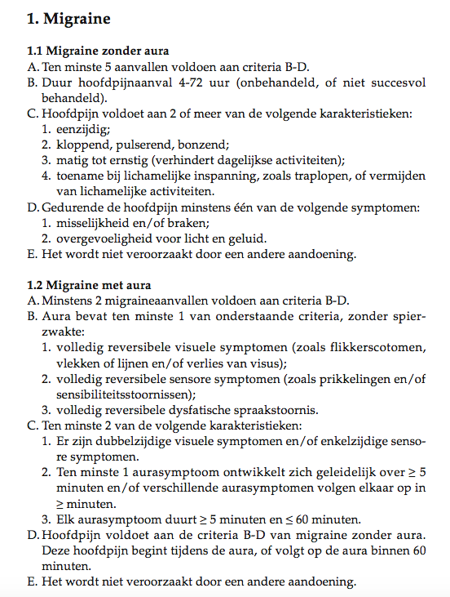

Bijlage 2: Parameters Psycho-educatief materiaal
Websites

WWW: Wie, wat, waar

- WIE:
- Auteur, deskundige, onafhankelijke?
- Financiering: doelstelling, visie?

Stap 1: vragen die hierbij kunnen helpen:
- Hoe heet de auteur?
- Contactgegevens: is er een fysiek adres waarop je de auteur kunt contacteren?
- Wie heeft de website opgericht?
- Is de auteur een deskundige?
- Welke kwalificaties, achtergrond, en ervaring heeft de auteur?
- Mogelijke andere publicaties van de auteur
- Zijn er andere organisaties betrokken bij de website?
- Met welke bedoeling wordt de informatie gepubliceerd?
- Welk standpunt neemt de auteur in? Onpartijdig of niet?
- Hoe wordt de site gefinancierd?
- Wie sponsort te site?
- Adversenties op de site?
- Heeft de auteur financiële of andere belangen bij de verspreiding van de informatie?

Stap 2: oordelen of het een invloed heeft op de betrouwbaarheid van de informatie

- WAT:
( informatie = originele tekst of commentaar? Feiten of opinie? Sluit dit aan bij mijn doelstelling?)
Evalueer volgens:

- Geldigheid
LET OP VOOR:
- Bias en controversiële statements die niet goed ondersteund worden (zoek naar evidentie om de uitspraken te ondersteunen)
- Onderzoeksevidentie: controleer of de auteur zijn uitspraken ondersteunt met onderzoeksresultaten die door jou ook te verifiëren zijn
- Goeie referenties en bibliografieën

vragen die kunnen helpen:
- Wordt de herkomst van de informatie duidelijk gemaakt?
- Ondersteunt de auteur zijn informatie met verwijzingen naar andere literatuur en/of naar onderzoeksgegeven?
- Worden ingenomen standpunten duidelijk vooraf kenbaar gemaakt?
- Geeft de auteur een gebalanceerd argument of is de informatie eenzijdig?
- Is de informatie reeds onderworpen aan peer review?
- Is de informatie ook op een andere drager beschikbaar? (bv. artikel, boek)
- Verwijzen andere betrouwbare bronnen naar de informatie op deze website?

- Accuraatheid
merk je fouten op?
- Een verzorgde tekst bevat geen typografische fouten. Een typfoutje is natuurlijk geen ramp en kan de beste overkomen.
- Als je een inhoudelijke fout ziet, is dit een reden tot bezorgdheid. Indien de tekst goed gecontroleerd zou zijn of gelezen door een derde, dan zouden dergelijke fouten niet mogen voorkomen.

- Actualiteit
LET OP VOOR:
- ‘Creation date’ versus ‘publication date’
- Datum van de laatste update
- Een melding over hoe vaak de site wordt vernieuwd
- Eventuele beschikbaarheid van gearchiveerde informatie
vragen die kunnen helpen:
- Is de informatie recent of gedateerd?
- Wordt de inhoudelijke informatie goed onderhouden?
- Wordt nieuwe beschikbare informatie snel toegevoegd?

- Volledigheid
- Is de bron geheel beschikbaar? (of ‘under construction’)
- Zijn er dode links?
- Is er ontbrekende informatie?
- Komt de informatie overeen met de inhoudelijke omschrijving van de website?

- Dekking
- Is het niveau van de site goed voor je doelstelling? Bv. inleidende tekst vs zeer gespecialiseerde tekst
- Wordt voldoende diep/breed (diverse aspecten) ingegaan op het onderwerp?
- Aanwijsbare lacunes? (iets dat ontbreekt)

- WAAR:
url bekijken, ga de locatie en de oorsprong van de informatie na. Wat zegt dit over de informatie?
- Landencode: .be; .nl
- USA:
- .edu: onderwijsinstellingen
- .com: commerciële bedrijven
- .gov: overheidsinstellingen
- .org: non-profitinstellingen

extra criteria

- Layout/design: overzichtelijk/gestructureerd en is alles makkelijk te vinden
- Allereerst moet de website de definitie van migraine weergeven, de verschillende soorten migraine en de kenmerken ervan = kennis en informatie!
- Hierbij zijn foto’s en een video perfect ter verduidelijking en de uitleg aantrekkelijk te maken
- Daarna pas uitbreiding naar behandeling
- Daarna linken naar brochures/folders, extra websites, hulpverenigingen
- Heeft de site een betrouwbare, professionele en verzorgde uitstraling?
- Is er genoeg ruimte tussen de rubriekjes en de tekst?

- Volgens kenmerken migraine, uitlokkers
- Niet te fel, licht, kleur, geluid

Brochure/folder en beeldmateriaal

Link: https://msvereniging.nl/wp-content/uploads/2016/01/beoordeling-MSA-jubileumuitgave-3-Behandeling-complementair.doc

- Doel
- Informatiewaarde
- Structuur
- Begrijpelijke taal
- Vormgeving
- Service voor de lezer

Beoordeling

1. Doel | Score
Hoe duidelijk staat in de inleiding wat het doel van de folder is?
Hoe duidelijk is het voor wie de folder geschreven is? (bijvoorbeeld (nieuwe) patiënten, familie, werkgevers, patiëntenorganisaties)
Hoe goed maakt de titel duidelijk waar de folder over gaat?
In hoeverre nodigt de titel uit tot lezen?
Gemiddelde score
Opmerkingen:

2. Informatiewaarde | Score
Is de folder nuttig voor mensen die nog niet bekend zijn met migraine?
Is de folder nuttig voor mensen die al wel bekend zijn met migraine?
Gemiddelde score
Opmerkingen:

3. Structuur | Score
Hoe logisch is de opbouw van de folder?
Hoe duidelijk zijn de koppen en tussenkoppen?
Hoe goed leidt de folder de lezer door de tekst? Denk aan tussenkoppen, inleiding, inhoudsopgave of samenvatting.
Als deze vraag niet van toepassing is (bijvoorbeeld bij een erg korte folder), dan geen cijfer geven.
Gemiddelde score
Opmerkingen:

4. Begrijpelijke taal | Score
Hoe begrijpelijk zijn de zinnen? Zijn ze kort, eenvoudig en goed gespeld?
Hoe actief en persoonlijk zijn de zinnen geschreven? Hoe goed wordt de lezer aangesproken?
Hoe alledaags zijn de woorden? Zijn het woorden die je ook in een gesprek met vrienden gebruikt?
Komt er vaktaal voor? Zo ja, in hoeverre wordt die vaktaal uitgelegd?
Als er geen vaktaal in de folder voorkomt, vul hier dan n.v.t. in.
In hoeverre worden weinig voorkomende uitdrukkingen en figuurlijke taal vermeden? Geef een hoge score als er weinig uitdrukkingen en figuurlijke taal in de tekst staan.
Gemiddelde score
Opmerkingen:

5. Vormgeving | Score
Hoe aantrekkelijk is de voorpagina?
Hoe aantrekkelijk is de vormgeving van de binnenpagina’s (denk aan kleurgebruik, illustraties en niet te volle pagina’s)
In hoeverre zijn de illustraties duidelijk en passend bij de tekst?
Hoe duidelijk is het lettertype?
Hoe goed houdt de folder rekening met mensen die niet goed kunnen zien? Denk aan contrast, regelafstand, lettergrootte en bladspiegel (= verhouding van tekst tot bladzijde)
Gemiddelde score
Opmerkingen:

6. Service voor de lezer | Score
Staat erin wie de uitgever van de folder is?
Staan er contactgegevens van de uitgever in?
Staat de datum van uitgave erin?
Staan er overige bronnen in (literatuur, websites)?
Staan er handige adressen in?
Is duidelijk dat de folder deel uitmaakt van een serie?
Is duidelijk waar de folder te bestellen is?
Scores
7 x ja = 10
6 x ja = 9
5 x ja = 8
4 x ja = 6
3 x ja of minder = 5

Bijlage 3: Vragenlijst ter voorbereiding van het interview

Naam + Voornaam: Klik hier als u tekst wilt invoeren.

Geboortedatum: Klik hier als u tekst wilt invoeren.

Huidige studie/beroep: Klik hier als u tekst wilt invoeren.

Mail: Klik hier als u tekst wilt invoeren.

Telefoon: Klik hier als u tekst wilt invoeren.

Diagnose: Klik hier als u tekst wilt invoeren.

Gelieve onderstaande vragen in te vullen ter voorbereiding van het interview

1. Wanneer werd bij u de diagnose gesteld en door wie?
Klik hier als u tekst wilt invoeren.
2. Kreeg je voldoende uitleg van een deskundige?
Zo niet, wat was er te kort?
Klik hier als u tekst wilt invoeren.
3. Op welke momenten heeft u het meeste last van uw migraine?
Klik hier als u tekst wilt invoeren.
4. Zijn er bepaalde triggers aanwezig die vaak leiden tot een migraineaanval?
Klik hier als u tekst wilt invoeren.
5. Wat doet u wanneer uw last heeft van migraine? Wat kan helpen?
Klik hier als u tekst wilt invoeren.
6. In welke mate heeft uw migraine invloed op uw dagelijks leven? Ervaart uw beperkingen?
Klik hier als u tekst wilt invoeren.
7. Bent u reeds geconfronteerd geweest met onbegrip vanuit uw omgeving?
Zo ja, wanneer deed dit zich voor, met wie?
Klik hier als u tekst wilt invoeren.
8. Indien vragen of bemerkingen, noteer deze hier.
Klik hier als u tekst wilt invoeren.

Beschikbaarheid vanaf eind maart – midden april

Gelieve aan te kruisen wanneer u beschikbaar bent

Maandag | Dinsdag | Woensdag | Donderdag | Vrijdag | Zaterdag | Zondag
 |  |  |  |  | 25 maart van – tot: | 26 maart van – tot:
27 maart van - tot: | 28 maart van – tot: | 29 maart van – tot: | 30 maart van – tot: | 31 maart van – tot: | 1 april van – tot: | 2 april van – tot:
3 april van – tot: | 4 april van – tot: | 5 april van – tot: | 6 april van – tot: | 7 april van – tot: | 8 april van – tot: | 9 april van – tot:
10 april van – tot: | 11 april van – tot: | 12 april van – tot: | 13 april van – tot: | 14 april van – tot: | / | /
17 april van – tot: | 18 april van – tot: | 19 april van – tot: | 20 april van – tot: | 21 april van – tot:

Bijlage 4: Vragenprotocol interview
Voortbouwend op vragenlijst en verdiepend
Enkel doorvragen indien nodig

- Wanneer werd bij u de diagnose gesteld en door wie?
- Kan je wat meer uitleg geven bij het verloop tot aan deze diagnose. Wanneer werden de eerste tekenen van hoofdpijn opgemerkt etc?
- Kreeg je voldoende uitleg van een deskundige?
- Ik zie dat je wel/niet voldoende uitleg kreeg van de deskundige.
Had je nood aan informatie/psycho-educatie?
- Heb je het gevoel dat je nu zelf over genoeg informatie beschikt? Denk je zelf goed te weten wat je diagnose inhoudt?
- Op welke momenten heeft u het meeste last van uw migraine?
- Enkel doorvragen indien nodig.
- Zijn er bepaalde triggers aanwezig die vaak leiden tot een migraineaanval?
- Enkel doorvragen indien nodig.
- Zijn er bepaalde zaken dat je doet om deze triggers te voorkomen/uit de weg te gaan? Heb je hierbij ondersteuning van je omgeving?
- Wat doe je wanneer je last hebt van migraine? Wat kan helpen?
- Is er een verschil met nu en vroeger op de manier waarop je ermee omgaat? Gaat het beter dan in het begin? Wat zorgde daar voor?
- Indien beter, zou dit te maken kunnen hebben met het feit dat je misschien beter weet wat je kan verwachten, wat het precies inhoudt etc.?
- In welke mate heeft je migraine invloed op je dagelijks leven? Ervaar je beperkingen?
- Beroepsmatig, gezinsleven, vrijetijdsbesteding
- Hoe ga je hiermee om? Zijn er zaken/mensen dat/die je geholpen hebben hierbij?

- Ben je reeds geconfronteerd geweest met onbegrip vanuit je omgeving? Zo ja, wanneer deed dit zich voor, met wie?
- Kan je dit wat meer toelichten? Hoe uit zich dat precies?
Weet je nog specifieke situaties?
- Hoe ga je hiermee om?
- Hoe komt het denk je dat er vaak onbegrip ontstaat?
Is men genoeg geïnformeerd, is er genoeg kennis rondom het thema van de omgeving?
- Wat kan helpen denk je?
- Denk je dat wanneer de omgeving meer geïnformeerd is en dus beter weet wat de diagnose inhoudt, dit het onbegrip kan verkleinen?
- Op welke manier kan psycho-educatief materiaal van pas komen om het onbegrip van de omgeving te verkleinen? (uitleggen wat psycho-educatief materiaal allemaal kan zijn)

Psycho-educatief materiaal kan alle soorten vormen van informatie zijn dat er bestaat omtrent (chronische) migraine met het doel om de patiënt zelf en andere betrokkenen hierin meer kennis en inzicht te geven, zodat ze adequater met de ziekte en de gevolgen ervan kunnen omgaan.
Enkele voorbeelden van psycho-educatief materiaal kunnen zijn: websites, folders, boeken, informatieve video’s

- Ik heb hier zelf een lijst gemaakt met kwalitatief en bruikbaar psycho-educatief materiaal. Het is de bedoeling dat we dit materiaal nu wat zullen overlopen. Hierbij zal ik je telkens vragen wat je mening is over het materiaal.
- Vind je het bruikbaar, nuttig...
- Denk je dat het jouw omgeving kan helpen bij het beter begrijpen van de diagnose? (en hierbij meer begrip op te brengen).

- Ken je zelf psycho-educatief materiaal die je nuttig vindt? Zo ja, hoe ben je hierop gekomen?
- Heeft het vooral jezelf geholpen bij het begrijpen van je eigen diagnose of heb je dit ook kunnen gebruiken om je omgeving te informeren?

- Na het overlopen van dit alles, zijn er nu nog zaken dat je mist/dat er te kort zijn m.b.t. psycho-educatief materiaal?

- Wat denk je van een soort kaartje, dat ontwikkelt kan worden, met een overzicht van het beste psycho-educatief materiaal? Dit met de bedoeling om dit kaartje aan je omgeving te kunnen geven.
- Denk je dat dit nuttig zou zijn voor de omgeving? Zou dit werken/helpen om onbegrip te vermijden?
- Zo ja, waarom denk je dat dit een goed idee is?
- Zo neen, waarom denk je dat het niet zal werken?
- Heb je een alternatief?

Bijlage 5: Overzicht Psycho-educatief materiaal
Overzicht psycho-educatief materiaal

Google: websites

Pagina 1:

- http://www.alleswetenoverhoofdpijn.nl/soorten/migraine/
- https://www.cm.be/ziekte-en-behandeling/klachten-en-ziekten/migraine/symptomen.jsp
- https://www.hersenstichting.nl/alles-over-hersenen/hersenaandoeningen/migraine
- https://www.pijnstiller.be/pijn/migraine
- https://www.gezondheidsnet.nl/hoofdpijn-en-migraine/veelvoorkomende-oorzaken-van-migraine
- http://www.nederlandsehoofdpijnvereniging.nl/over-nhv/informatie-voor/patienten/migraine/
- https://www.lumc.nl/org/hoofdpijn-onderzoek/informatie/migraine/
- https://www.tergooi.nl/folder32154.pdf
- https://nl.wikipedia.org/wiki/Migraine
- http://www.levenmetmigraine.nl

Pagina 2:

- https://www.thuisarts.nl/hoofdpijn/ik-heb-migraine-vrouw: http://allesoverhoofdpijn.nl
- https://www.thuisarts.nl/migraine
- http://www.gezond-lichaam.com/informatie-hoofdpijn/
- http://www.erfelijkheid.nl/ziektes/migraine
- http://www.erfelijkheid.nl/ziektes/familiaire-hemiplegische-migraine
- http://www.medicinfo.nl/%7Bbe6c0fec-f433-430b-8be2-b20b134bc6dc%7D
- http://allesoverhoofdpijn.nl
- http://www.stichtinginformatiedierproeven.nl/migraine/
- https://www.mchaaglanden.nl/stimulansz/ziekten-a-z/migraine
- http://www.riziv.fgov.be/nl/publicaties/Paginas/infospot-migraine.aspx#.WNAH4hjWCu4

Pagina 3:

- http://lib.ugent.be/fulltxt/RUG01/001/892/942/RUG01-001892942_2012_0001_AC.pdf
- http://www.baf.be/documents/news-items/2016-05-23-week-migraine.xml?lang=nl
- https://www.fysiotherapieinformatie.nl/sb/migraine/
- http://migrainex.nl/informatie-voor-werkgevers.aspx
- http://www.meteovista.be/De-invloed-van-het-weer-op-migraine/4531/0
- https://www.kiesbeter.nl/onderwerpen/migraine
- https://www.volksgezondheidenzorg.info/onderwerp/migraine/cijfers-context/oorzaken-en-gevolgen
- http://www.migrainepraktijk.nl/misselijk-migraine-moet/
- http://www.abcgezondheid.be/nl/news/melatonine_verlost_je_van_migraine%3F/
- http://neurologie-denhaag.nl/fileadmin/user_upload/Documenten/PDF/folderMigrainehersenstichting_01.pdf

- http://www.awvn.nl/themas/duurzame-inzetbaarheid/informatie/deelthemas-gezondheidsbeleid/werken-met-migraine

Websites na screening:

- http://www.nederlandsehoofdpijnvereniging.nl/over-nhv/informatie-voor/patienten/migraine/
homepagina: http://www.nederlandsehoofdpijnvereniging.nl
- http://www.levenmetmigraine.nl
- https://www.alleswetenoverhoofdpijn.nl/soorten/migraine/
homepagina: https://www.alleswetenoverhoofdpijn.nl
- https://nl.wikipedia.org/wiki/Migraine
- http://www.hoofdpijnen-belgie.be
- https://migrainewatnu.wordpress.com
- http://www.migrainepraktijk.nl/misselijk-migraine-moet/ homepagina: http://www.migrainepraktijk.nl
- http://allesoverhoofdpijn.nl

Google: brochures/folders

- http://www.apotheek.be/sites/default/files/fichiers/week-van-de-migraine-2014-patientenfolder-nl_0.pdf
- http://www.apotheek.be/sites/default/files/fichiers/week_van_de_migraine_-_patientfolder_-_mei_2016.pdf
- (http://allesoverhoofdpijn.nl/soorten-hoofdpijn/alles-over-migraine/
- (https://www.tergooi.nl/folder32154.pdf)
- https://www.hersenstichting.nl/alles-over-hersenen/hersenaandoeningen/migraine
- https://www.digipharma.be/sites/default/files/week-van-de-migraine-brochure-2015-nl.pdf
- (http://neurologie-denhaag.nl/fileadmin/user_upload/Documenten/PDF/folderMigrainehersenstichting_01.pdf
- (https://www.gerdierx.nl/wp-content/uploads/2013/02/migraine.pdf
- (http://decodex.org/huisartsyve/folders/migraine.html
- (https://www.dokterdokter.nl/aandoening/migraine/

Brochures na screening:

- http://www.apotheek.be/sites/default/files/fichiers/week-van-de-migraine-2014-patientenfolder-nl_0.pdf
- http://www.apotheek.be/sites/default/files/fichiers/week_van_de_migraine_-_patientfolder_-_mei_2016.pdf
- https://www.hersenstichting.nl/alles-over-hersenen/hersenaandoeningen/migraine
- https://www.digipharma.be/sites/default/files/week-van-de-migraine-brochure-2015-nl.pdf
- https://www.boehmer.nl/?pagina=66&folder=25

- http://www.domusmedica.be/images/stories/aanbevelingen/booklet_aangepast.pdf = extra
- Brochure Migraine “allesovermigraine” https://www.hersenstichting.nl/webwinkel/producten/folder-leven-met-migraine?gclid=EAIaIQobChMI79Pzr8Xf2gIVW18ZCh014AQfEAAYASACEgLFN_D_BwE

Google: beeldmateriaal

- http://www.libelle.nl/videos/migraine-video-omgeving
- https://www.gezondheidsnet.nl/hoofdpijn-en-migraine/video-migraine
- http://www.gezondheid.be/index.cfm?art_id=18979&fuseaction=art
- https://www.libelle.be/gezond/natuurlijk-drankje-tegen-migraine/
- https://www.youtube.com/watch?v=TxVdKhbUea4
- https://www.youtube.com/watch?v=duveYhUqPns
- https://www.viva.nl/samenwerking/video-nadelen-migraine/ - https://www.youtube.com/watch?v=9IHTHAo-Cq0
- http://www.e-gezondheid.be/migraine-uitgelegd-op-video/video/1126
- http://www.metronieuws.nl/xl/2016/08/hoofdpijn-deze-video-helpt-je-er-in-2-minuten-vanaf
- http://www.schooltv.nl/video/wat-is-migraine-elektrische-ontlading-in-je-bovenkamer/

Bijlage 6: Formele beschrijving
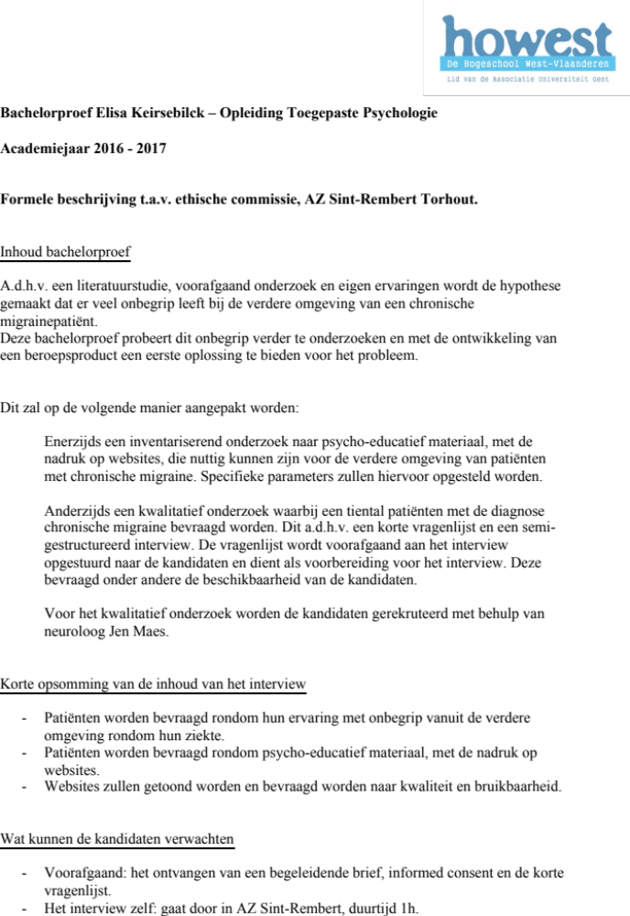

Bijlage 7: Begeleidende brief
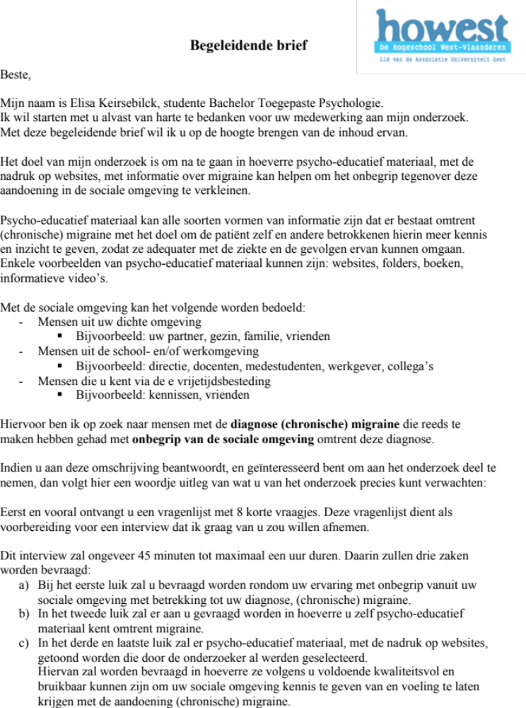

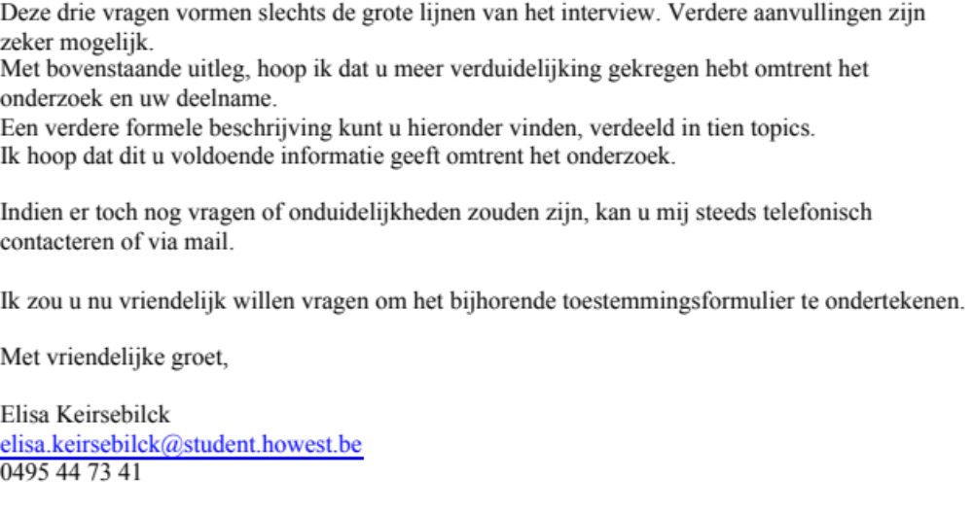

Informatiebrief, overzicht in tien topics

- Titel van de studie
Het is maar hoofdpijn.
Psycho-educatief materiaal over migraine doorgelicht in functie van de kennisverruiming van de sociale omgeving van migrainepatiënten.

- Doel van de studie
Het betreft een studie in het kader van het behalen van de bachelorproef Toegepaste Psychologie HOWEST: Professionele Bachelors, Brugge. De promotor van het onderzoek is mevr. Miet Craeynest, St Jorisstraat, 71, 8000 Brugge, Tel: 050/33.32.68.

- Beschrijving van de studie
Het onderzoek gaat na welke psycho-educatief materiaal omtrent (chronische) migraine nuttig kan zijn voor de sociale omgeving van de patiënt (wanneer deze op onbegrip stuit) en dit aan de hand van een korte vragenlijst en een interview.

- Wat wordt verwacht van de deelnemer?
Voorafgaand aan het interview tekent de deelnemer het informed consent en de begeleidende brief voor akkoord. Daarnaast vult de deelnemer de korte vragenlijst in en wordt deze opgestuurd naar de onderzoeker.
Voor het tweede deel van het onderzoek neemt de deelnemer mee aan het interview dat doorgaat in het AZ Sint-Rembert te Torhout.

- Deelname en beëindiging
De deelname aan dit onderzoek vindt plaats op vrijwillige basis. U kan op elk ogenblik uw deelname stopzetten. Niet deelnemen aan dit onderzoek zal geen enkele invloed hebben op uw werkrelatie met de onderzoeker of de directie van uw instelling.
- Procedures
De vragenlijst bevat 8 vragen en dient als voorbereiding voor het interview.
Het interview bestaat uit drie luiken en zal ongeveer 45 minuten tot een klein uur in beslag nemen.
- Bij het eerste luik zal u bevraagd worden rondom uw ervaring met onbegrip vanuit uw sociale omgeving met betrekking tot uw diagnose, (chronische) migraine.
- In het tweede luik zal er aan u gevraagd worden in hoeverre u zelf psycho-educatief materiaal kent omtrent migraine.
- In het derde en laatste luik zal er psycho-educatief materiaal, met de nadruk op websites, getoond worden die door de onderzoeker al werden geselecteerd, en waarvan zal worden bevraagd in hoeverre ze volgens u voldoende kwaliteitsvol en bruikbaar kunnen zijn om uw sociale omgeving kennis te geven van en voeling te laten krijgen met de aandoening (chronische) migraine.

Verder verloop van het onderzoek:
De interviews worden afgenomen tussen eind maart en midden april 2017. De analyse van de interviews zal onmiddellijk daarna gebeuren. In de loop van eind april - mei 2017 zullen de resultaten gebundeld worden in een proefschrift.

- Kosten
Deelnemen aan dit onderzoek brengt voor de deelnemer geen kosten met zich mee.

- Vergoeding
Er wordt geen vergoeding voorzien voor deelname aan het onderzoek

- Vertrouwelijkheid
In overeenstemming met de Belgische Wet van 8 december 1992 en de Belgische wet van 22 augustus 2002, zal uw persoonlijke levenssfeer worden gerespecteerd en zal u toegang krijgen tot de verzamelde gegevens indien u dit wenst. U kan dit aan de onderzoeker kenbaar maken.
Uw anonimiteit is bij het afnemen van het onderzoek volledig gegarandeerd. Concreet betekent dit dat de gegevens anoniem verwerkt worden. Daartoe krijgt elke proefpersoon die deelneemt een nummer. De toestemmingsverklaringen worden apart bewaard, zodat niemand een verband kan leggen tussen de antwoorden en de persoon die ze gegeven heeft.
Na het verwerken van de data (door, vermeld hier wie dit gaat doen) en de verdediging van de bachelorproef worden de toestemmingsverklaringen en het verzamelde materiaal vernietigd.

- Contactpersoon
Als u aanvullende informatie wenst over de studie, kunt u in de loop van de studie op elk ogenblik contact opnemen met:

Elisa Keirsebilck
0495 44 73 41
elisa.keirsebilck@student.howest.be

Bijlage 8: Informed consent

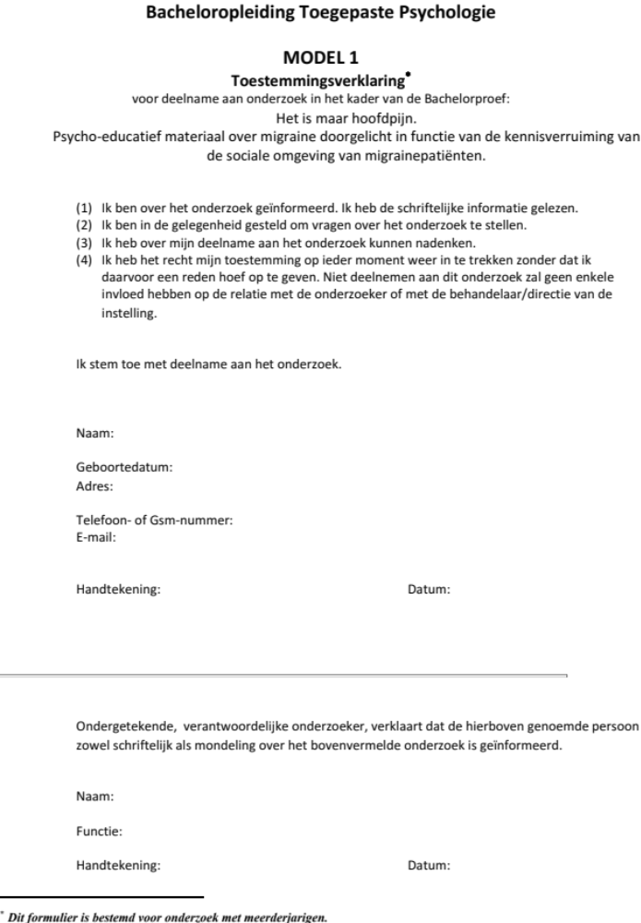

Bijlage 9: Criteria websites

 | WIE |  | WAT |  |  |  |  | WAAR | EXTRA
Website | Auteur | Financiering | Geldigheid | Accuraatheid | Actualiteit | Volledigheid | Dekking | Locatie | Layout/Design | Uitlokkers
 | + | + | + | + | + | + | +/- | + | + | +
 | + | + | + | + | + | + | + | + | +/- | +
 | + | + | + | + | + | + | + | + | + | +
 | +/- | + | +/- | + | +/- | +/- | +/- | + | - | -
 | + | + | - | - | - | - | - | + | + | +
 | +/- | + | + | + | + | +/- | + | + | + | +
 | + | + | + | + | + | +/- | + | + | +/- | +
 | + | + | + | + | + | + | + | + | + | +

- NHV: http://www.nederlandsehoofdpijnvereniging.nl
- Leven met migraine: http://www.levenmetmigraine.nl
- Alleswetenoverhoofdpijn: https://www.alleswetenoverhoofdpijn.nl
- Wikipedia: https://nl.wikipedia.org/wiki/Migraine
- BvvHP: http://www.hoofdpijnen-belgie.be
- Migrainewatnu: https://migrainewatnu.wordpress.com
- Migrainepraktijk: http://www.migrainepraktijk.nl
- Allesoverhoofdpijn http://allesoverhoofdpijn.nl

Bijlage 10: Criteria brochures

Brochure/Folder | Accuraatheid | Doel | Informatiewaarde | Volledigheid | Structuur | Begrijpelijke taal | Vormgeving | Service lezer
 | + | + | + | + | + | + | + | +
 | + | + | + | + | + | + | + | +/-
 | + | +/(-) | +/(-) | +/(-) | +/(-) | + | +/(-) | +
 | + | +/(-) | +/(-) | +/(-) | +/(-) | + | +/(-) | +
 | + | + | + | + | + | + | + | +/(-)
 | + | +/(-) | +/(-) | +/(-) | +/(-) | + | +/(-) | +
 | + | +/(-) | + | - | + | + | + | +

- Brochure Migraine: https://allesoverhoofdpijn.nl/wp-content/uploads/Brochure-migraine-2017.pdf
- Lifting the Burden: http://www.domusmedica.be/images/stories/aanbevelingen/booklet_aangepast.pdf
- Week v/d migraine: http://www.apotheek.be/sites/default/files/fichiers/week_van_de_migraine_-_patientfolder_-_mei_2016.pdf
- Idem 3
- Migraine Hersenstichting: https://www.hersenstichting.nl/webwinkel/producten/folder-leven-met-migraine?gclid=EAIaIQobChMI79Pzr8Xf2gIVW18ZCh014AQfEAAYASACEgLFN_D_BwE
- Idem 3
- Migraine en andere hoofdpijn: https://www.boehmer.nl/?pagina=66&folder=25

Bijlage 11: Criteria beeldmateriaal

Beeldmateriaal | Accuraatheid | Doel | Informatiewaarde | Volledigheid | Structuur | Begrijpelijke taal | Vormgeving
 | + | + | + | - | + | - | -
 | + | + | + | + | + | + | +
 | + | + | +/(-) | - | - | + | -
 | + | + | +/(-) | + | + | + | +
 | + | + | - | - | - | + | +
 | + | + | + | + | + | + | +

- Migraine is een ernstige vorm van hoofdpijn: https://www.gezondheidsnet.nl/hoofdpijn-en-migraine/video-migraine
- Wat is migraine: https://www.youtube.com/watch?v=4kda65Z-DDo
- De eerste show: migraine: https://www.libelle.be/gezond/natuurlijk-drankje-tegen-migraine/
- Leven met migraine: https://www.youtube.com/watch?v=TxVdKhbUea4
- De nadelen van migraine: https://www.youtube.com/watch?v=9IHTHAo-Cq0
- Leven met migraine: https://www.youtube.com/watch?v=duveYhUqPns

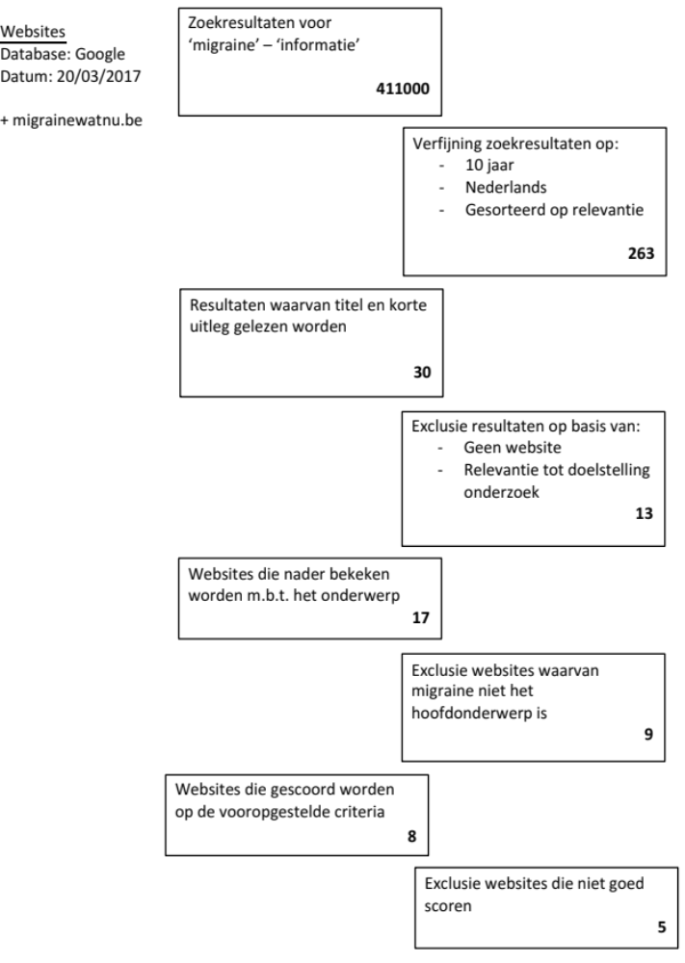
Bijlage 12: Flowcharts websites, brochures en beeldmateriaal



Brochures/folders
Database: Google
Zoekresultaten voor
‘migraine’ – ‘brochure’ – ‘folder’

468000
Datum: 20/03/2017
+ extra brochure
Geselecteerde brochures

3
Verfijning zoekresultaten op:
- 10 jaar
- Nederlands
- Gesorteerd op relevantie

250
411000

Resultaten waarvan titel en korte uitleg gelezen wordt

10

Exclusie resultaten op basis van relevantie tot doelstelling onderzoek

4

Brochures die volledig gelezen worden

6

Exclusie brochures op basis van scoring op vooropgestelde criteria

3

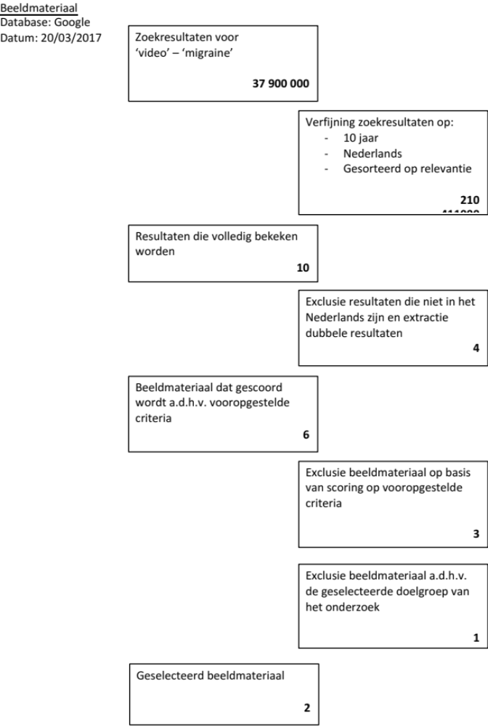

Bijlage 13: Analyses
De vragenlijst van de deelnemers.

Als eerste stap werd van de antwoorden in de vragenlijsten een samenvatting gemaakt waarbij er a.d.h.v. grafieken een eerste overzicht verkregen werd.

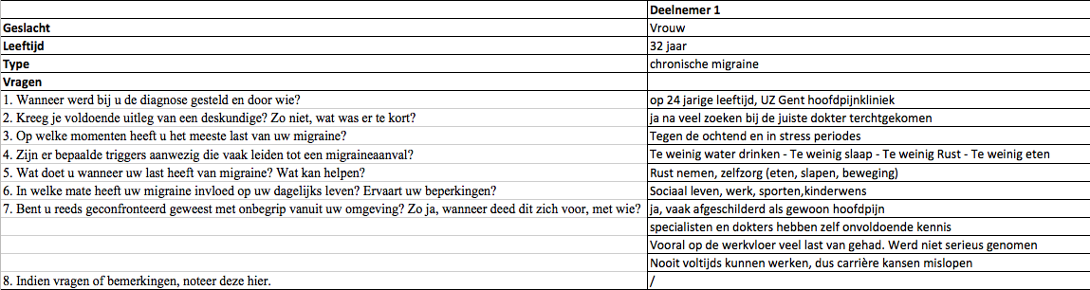

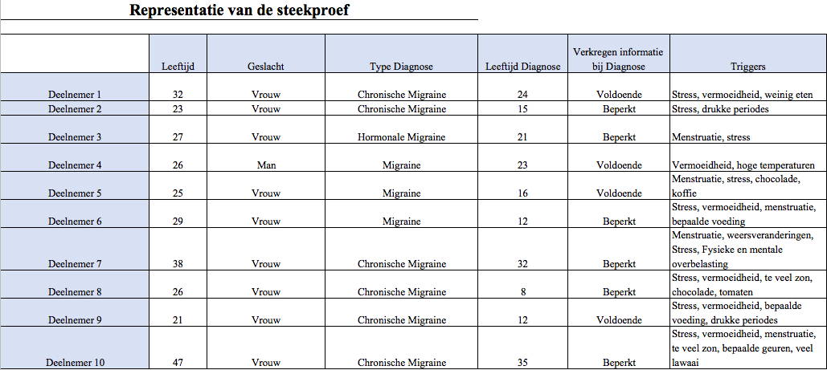
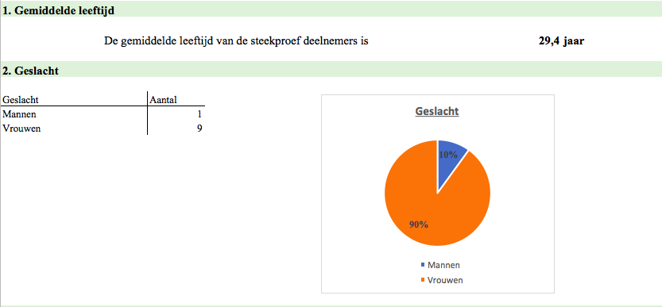

De interviews van de deelnemers.

Als datapreparatie van de template analyse werden de interviews volledig uitgeschreven in Word. Vervolgens werd de tekst die niet relevant bevonden werd voor de onderzoeksopzet geschrapt.

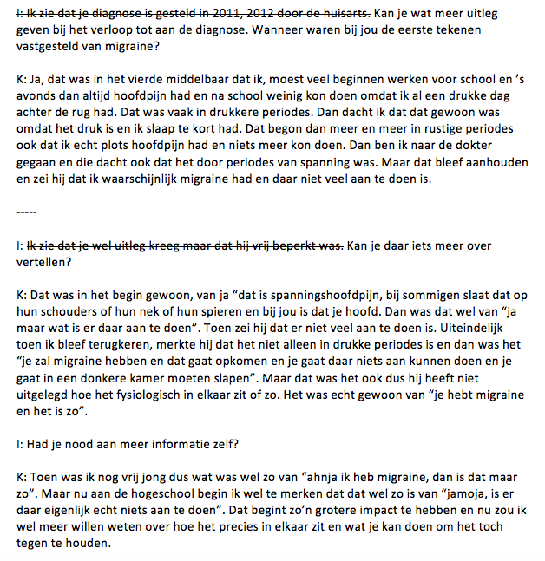

De behouden relevante informatie werd hierna opgedeeld in fragmenten. Hier was het de bedoeling dat elk fragment één onderwerp bevatte. Om dit gestructureerd te kunnen doen, werd er per interview een document gemaakt in Word met het transcript zonder de doorstreepte tekst. Ook werd er tijdens het bundelen teruggegrepen naar de vragenlijsten waarbij informatie die nog niet aan bod kwam in de transcripten toegevoegd werd. Deze informatie werd voorlopig cursief gemaakt.

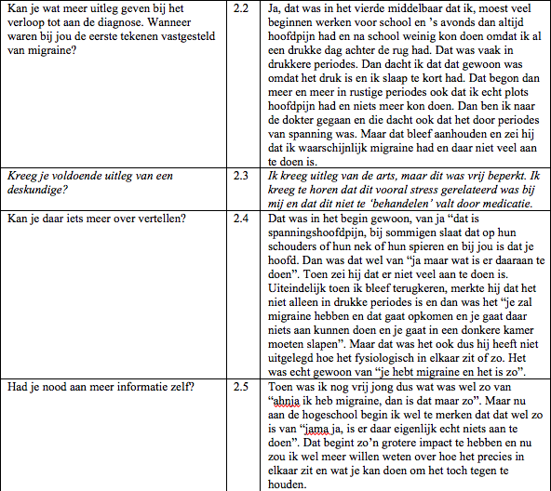

Bij de volgende stap werden de tekstfragmenten voorzien van labels waarna de gegevens opgesplitst werden in twee tabellen. Tabel A: Ervaring deelnemers bevat antwoorden rondom de persoonlijke ervaringen van de deelnemers met migraine en Tabel B: Bevraging psycho-educatief materiaal bevat antwoorden over de mening van de deelnemers omtrent het verzamelde psycho-educatief materiaal.

Tabel A: Ervaring deelnemers
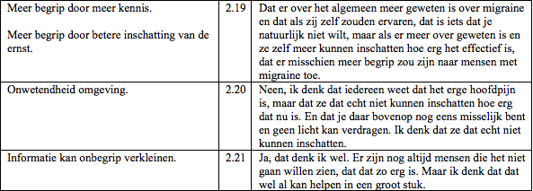

Tabel B: Bevraging psycho-educatief materiaal
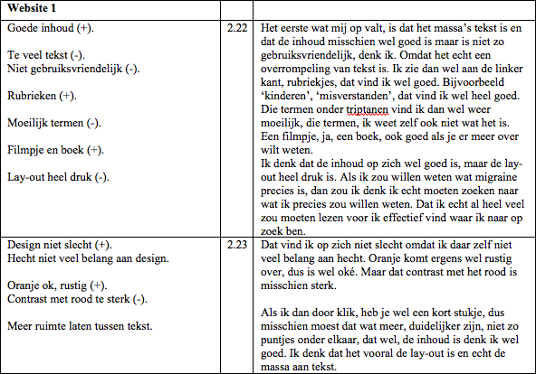

Verdere verwerking Tabel A: Ervaring deelnemers

Voor Tabel A werd er gezocht naar verbanden tussen de labels waarbij deze eerst per deelnemer en per label onder elkaar geplaatst werden waarna alles, dus alle labels van alle deelnemers, werd samengevoegd.

Voorbeeld ordening labels deelnemer 2

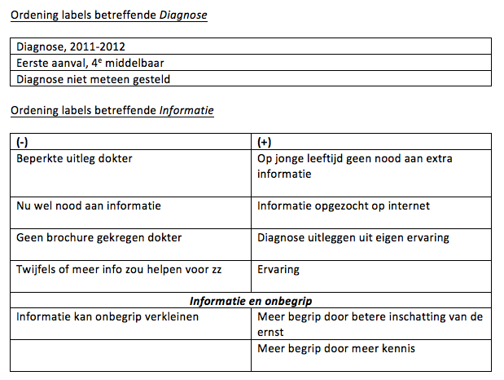

Voorbeeld ordening labels volledige steekproef

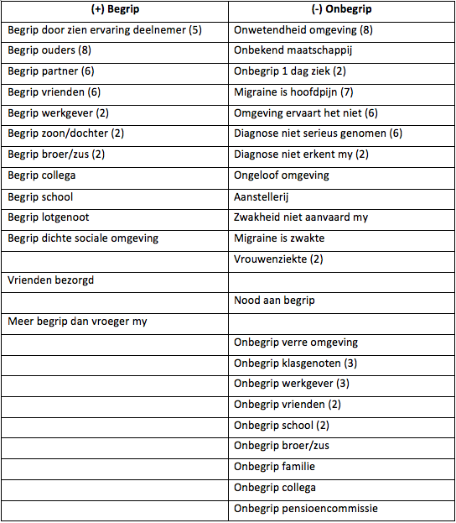

Voor de volgende stap van Tabel A werd nagegaan of er synoniemen werden gevonden binnen de labels. Hierdoor konden overkoepelende labels worden toegevoegd.

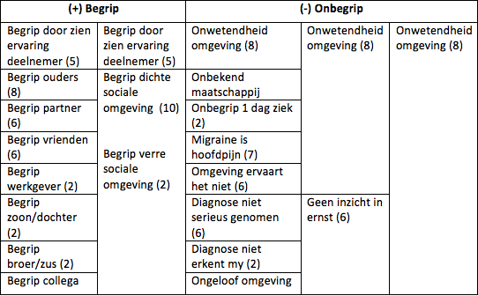

Bij het opnieuw bekijken van de hogere orde thema’s werd Tabel A vervolgens opgesplitst. De thema’s die informatie gaven over de achtergrondgegevens van de deelnemers werden apart geplaats van de thema’s die een antwoord konden bieden op de onderzoeksvraag en benoemd met Tabel C: Deelnemers. Deze gegevens werden uiteindelijk toegevoegd aan de Excelfile van de vragenlijst.

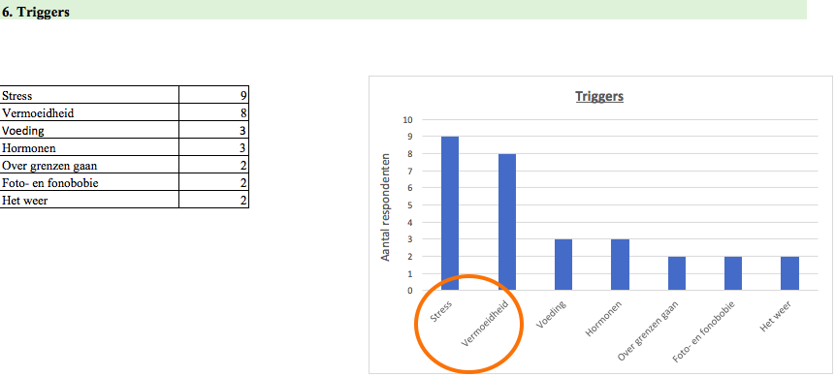
De overkoepelende thema’s konden tot slot gebundeld worden binnen bepaalde hoofdthema’s die op hun beurt binnen de op de theorie gebaseerde hogere orde thema’s te plaatsen waren.
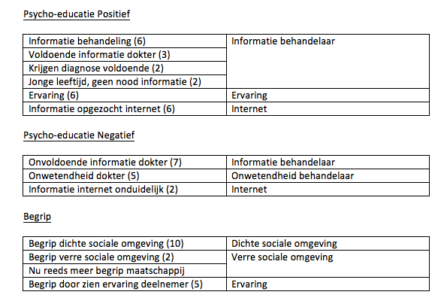
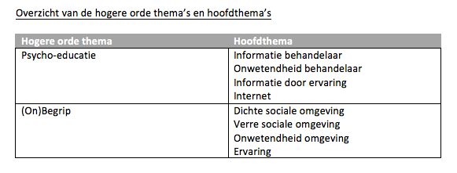

De resultaten van Tabel A: Ervaring deelnemers werd ter volledigheid in Excel toegevoegd om ook hier een schematisch overzicht te kunnen verkrijgen.

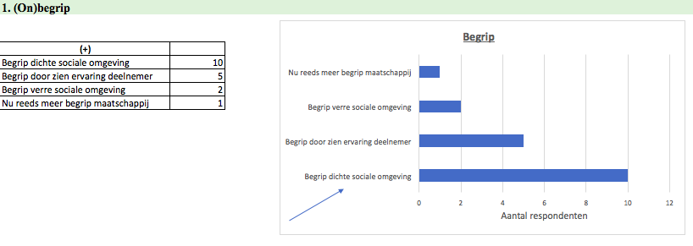

Verdere verwerking Tabel B: Bevraging psycho-educatief materiaal

Voor de tabel omtrent de bevraging rondom het psycho-educatief materiaal werden de antwoorden eerst per deelnemer en per materiaal onder elkaar geplaatst in Word waarna alles samengevoegd werd om op deze manier een overzicht te hebben van het beste gescoorde materiaal en de algemene mening van de respondenten over de bruikbaarheid van het psycho-educatief materiaal bij de sociale omgeving. Ook dit wordt schematisch weergegeven a.d.h.v. Excel.

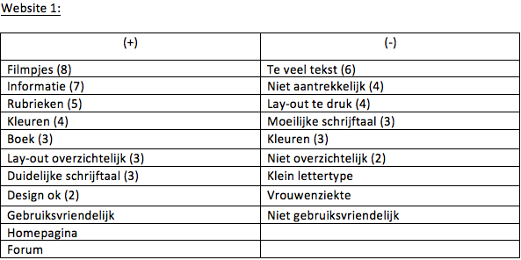
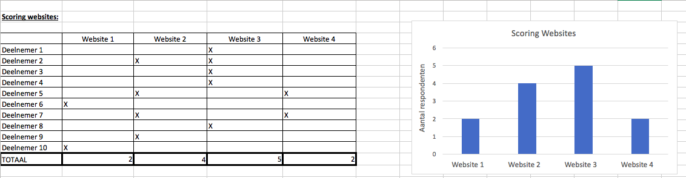
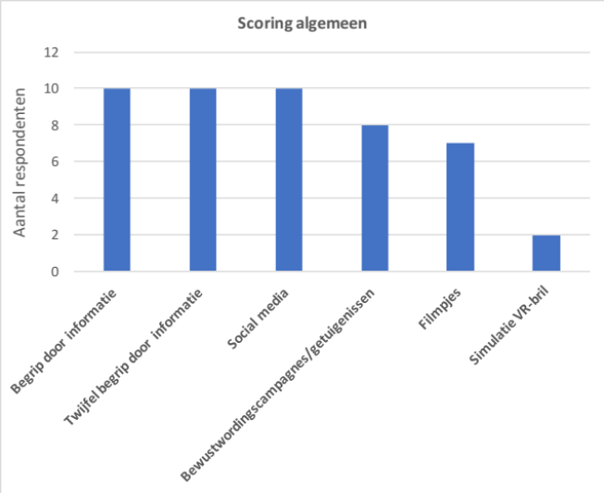

Bijlage 14: Toestemmingsformulier Dspace

Bijlage 15: Het beroepsproduct

Als beroepsproduct werd een ‘flipover’-boekje gemaakt.
